**TRƯỜNG ĐẠI HỌC MỎ - ĐỊA CHẤT**

**KHOA CÔNG NGHỆ THÔNG TIN**  
  
  
  
  
  
  
  
  
  
  


**ĐỀ CƯƠNG ĐỒ ÁN KHOA HỌC MÁY TÍNH**

**Tên đề tài : THIẾT KẾ WEBSITE ĐĂNG KÍ VÀ QUẢN LÝ LỊCH THI**

***Sinh viên thực hiện* : Nguyễn Trung Hiếu**

***Lớp* : Khoa học máy tính ứng dụng K66_07A**

**Giảng viên hướng dẫn :**

**ThS.Lê Hồng Anh**

***Mã sinh viên* : 2121051141**

**Hà Nội – 2024**

**MỤC LỤC**

LỜI CẢM ƠN 5

CHƯƠNG 1: TỔNG QUAN VỀ ĐỀ TÀI 6

**1.1** **Lý do chọn đề tài** 6

**1.2** **Mục tiêu của đề tài** 7

**1.3** **Nội dung nghiên cứu** 7

**1.4** **Phạm vi nghiên cứu** 8

CHƯƠNG 2: KHẢO SÁT HỆ THỐNG 10

**2.1 Nhiệm vụ cơ bản** 10

**2.2 Cơ cấu tổ chức** 10

**2.3 Quy trình xử lý** 11

**2.4 Phê phán hệ thống** 12

**2.5 Yêu cầu hệ thống mới** 13

**2.5.1 Yêu cầu chức năng** 13

**2.5.2 Yêu cầu phi chức năng** 14

CHƯƠNG 3: CƠ SỞ LÝ THUYẾT VÀ CÔNG NGHỆ 16

**3.1 Tổng quan về HTML** 16

**3.2 Tổng quan về CSS** 19

**3.3 Tổng quan về Javascript** 22

**3.4. Tổng quan về PHP** 25

**3.5 Tổng quan về PHPSpreadsheet** 29

**3.6 Tổng quan về MySQL** 32

CHƯƠNG 4: PHÂN TÍCH HỆ THỐNG 37

**4.1 Phân tích hệ thống** 37

**4.1.1 Các tác nhân cảu hệ thống** 37

**4.1.2 Các chức năng của hệ thống** 38

**4.2 Biểu đồ Use Case** 39

**4.3 Biểu đồ tuần tự của hệ thống** 56

**4.4 Biểu đồ lớp** 65

**4.5 Biểu đồ trạng thái** 66

CHƯƠNG 5: THIẾT KẾ HỆ THỐNG 75

**5.1 Thiết kế cơ sở dữ liệu** 75

**5.2 Biểu đồ hoạt động** 79

**5.3 Biểu đồ cộng tác** 88

**5.4 Biểu đồ thành phần** 97

**5.5 Biểu đồ triển khai** 98

CHƯƠNG 6: KẾT QUẢ THỰC NGHIỆM 99

**6.1 Trang quản trị** 99

**6.2 Trang đăng kí lịch thi** 110

KẾT LUẬN 110

TÀI LIỆU THAM KHẢO 110

**MỞ ĐẦU**

Trong kỷ nguyên số hóa đang diễn ra mạnh mẽ, nơi mà Internet đã trở thành một nền tảng thiết yếu, chi phối sâu rộng mọi hoạt động – từ vận hành doanh nghiệp, giao dịch thương mại, đến quản lý và giảng dạy trong lĩnh vực giáo dục – việc ứng dụng công nghệ thông tin không còn đơn thuần là một lựa chọn. Nó đã vươn lên thành một yếu tố then chốt, mang tính sống còn, quyết định sự tồn tại và khả năng phát triển bền vững của bất kỳ tổ chức nào. Nhận thức rõ điều này, các tổ chức trên toàn cầu đang dốc sức hoàn thiện bộ máy quản lý và vận hành nội bộ bằng cách tận dụng tối đa sức mạnh chuyển đổi của các giải pháp số.

Điều này đặc biệt đúng và càng trở nên cấp thiết hơn bao giờ hết trong lĩnh vực giáo dục và đào tạo. Với số lượng sinh viên, môn học, và kỳ thi ngày càng gia tăng, nhu cầu về một hệ thống quản lý không chỉ linh hoạt, chính xác mà còn phải hiệu quả tối ưu là một đòi hỏi tất yếu. Các phương pháp quản lý truyền thống, dựa trên giấy tờ và quy trình thủ công, đang dần bộc lộ những hạn chế cố hữu. Chúng không chỉ tiêu tốn nguồn lực đáng kể về thời gian và nhân lực mà còn tiềm ẩn nguy cơ cao về sai sót dữ liệu, thiếu minh bạch thông tin, và khó khăn trong việc phối hợp giữa các bên liên quan.

Cụ thể hơn, quá trình tổ chức và quản lý lịch thi – một công tác vốn dĩ vô cùng phức tạp, đòi hỏi sự tỉ mỉ và chuẩn xác cao độ – thường xuyên đối mặt với vô vàn thách thức. Từ việc sắp xếp phòng thi, phân công giám thị, đảm bảo không trùng lịch cho hàng ngàn sinh viên, cho đến việc cập nhật và thông báo thông tin kịp thời, chính xác, tất cả đều là những gánh nặng không nhỏ. Những hạn chế này không chỉ ảnh hưởng đến hiệu quả công việc của cán bộ quản lý mà còn tác động trực tiếp đến trải nghiệm của sinh viên, gây ra sự chậm trễ, nhầm lẫn và đôi khi là những bức xúc không đáng có.

Chính vì lẽ đó, nhận thấy rõ tầm quan trọng cấp bách của việc số hóa và tự động hóa quy trình quản lý lịch thi, đồng thời với mong muốn mạnh mẽ được ứng dụng những kiến thức và kỹ năng chuyên môn đã tích lũy trong quá trình học tập vào việc giải quyết một vấn đề thực tiễn đầy ý nghĩa, đề tài "Xây dựng Website quản lý và đăng ký lịch thi" đã ra đời. Dự án này không chỉ là một bài tập đơn thuần mà còn là một nỗ lực nhằm cung cấp một công cụ hữu ích, toàn diện và thân thiện với người dùng. Mục tiêu chính là tối ưu hóa triệt để công tác quản lý và tổ chức các kỳ thi, từ đó nâng cao đáng kể trải nghiệm của cả sinh viên và cán bộ quản lý, góp phần vào sự phát triển vượt bậc và toàn diện của một hệ thống giáo dục hiện đại, minh bạch và hiệu quả trong kỷ nguyên số.

# **LỜI CẢM ƠN**

Để hoàn thành đề tài đồ án này, em xin bày tỏ lòng biết ơn sâu sắc và chân thành nhất đến thầy Lê Hồng Anh, giảng viên Khoa Công nghệ thông tin, chuyên ngành Khoa học máy tính, Trường Đại học Mỏ - Địa chất. Với vai trò là người hướng dẫn chính, thầy đã không ngừng tận tình chỉ bảo, định hướng và truyền đạt những kiến thức quý báu, cùng với những lời khuyên hữu ích trong suốt quá trình em thực hiện đề tài. Sự hướng dẫn tận tâm của thầy chính là kim chỉ nam giúp em vượt qua những khó khăn, thách thức và hoàn thiện đồ án một cách tốt nhất.

Em cũng xin được gửi lời tri ân sâu sắc đến toàn thể quý Thầy/Cô thuộc Khoa Công nghệ thông tin, Trường Đại học Mỏ - Địa chất. Quý Thầy/Cô đã không chỉ trang bị cho em nền tảng kiến thức vững chắc mà còn rèn giũa những kỹ năng quan trọng, tạo tiền đề vững chắc để em có thể tiếp cận và hoàn thành công trình nghiên cứu này.

Mặc dù đã có nhiều nỗ lực, nhưng do thời gian và kinh nghiệm còn hạn chế, đề tài đồ án của em chắc chắn vẫn còn tồn tại những thiếu sót nhất định. Em kính mong nhận được sự chỉ dẫn, những đóng góp ý kiến quý báu từ quý Thầy/Cô để em có cơ hội bổ sung, hoàn thiện và khắc phục những hạn chế còn tồn đọng trong bài đồ án của mình.

# **CHƯƠNG 1: TỔNG QUAN VỀ ĐỀ TÀI**

## **Lý do chọn đề tài**

Trong bối cảnh hội nhập số hóa sâu rộng, các cơ sở giáo dục đại học, đặc biệt là Trường Đại học Mỏ - Địa chất, đang phải đối mặt với lượng lớn sinh viên theo học mỗi năm. Sự gia tăng về quy mô đào tạo này kéo theo những thách thức đáng kể trong công tác tổ chức và quản lý các kỳ thi. Quy trình truyền thống, thường dựa trên các thao tác thủ công và tài liệu giấy tờ, đang dần bộc lộ những hạn chế cố hữu.

Những khó khăn này biểu hiện rõ rệt qua các khía cạnh sau:

* **Độ chính xác và tính minh bạch:** Việc sắp xếp lịch thi cho hàng ngàn sinh viên, hàng trăm môn học, với nhiều giảng đường và giám thị khác nhau là một nhiệm vụ cực kỳ phức tạp. Nguy cơ trùng lịch, sai sót thông tin phòng thi, hoặc nhầm lẫn giờ thi là rất cao. Điều này không chỉ ảnh hưởng đến tính công bằng của kỳ thi mà còn gây ra sự nhầm lẫn và bức xúc cho sinh viên.
* **Hiệu quả quản lý và tối ưu hóa nguồn lực:** Công tác phân công giám thị, và thông báo lịch thi đòi hỏi lượng lớn thời gian và nhân lực từ phòng đào tạo. Việc tổng hợp, điều chỉnh, và phổ biến thông tin lịch thi bằng phương pháp thủ công không chỉ tốn kém mà còn kém linh hoạt, khó khăn trong việc điều chỉnh khi có thay đổi đột xuất.
* **Lưu trữ và truy xuất dữ liệu:** Quản lý lịch thi liên quan đến việc lưu trữ một lượng lớn dữ liệu về sinh viên, môn học, phòng thi, giám thị... Phương pháp truyền thống làm cho việc tra cứu, thống kê hay phân tích dữ liệu trở nên khó khăn và tốn kém.

Nhận thấy những hạn chế và nhu cầu cấp thiết về một hệ thống quản lý lịch thi hiện đại, hiệu quả và minh bạch, em đã quyết định lựa chọn đề tài "**Xây dựng Website quản lý và đăng ký lịch thi**". Website này được kỳ vọng sẽ trở thành một giải pháp công nghệ toàn diện, giúp:

* **Tự động hóa quy trình:** Giảm thiểu đáng kể công sức thủ công, hạn chế sai sót trong việc lập và phân phối lịch thi.
* **Tăng cường tính chính xác và minh bạch:** Cung cấp một nguồn thông tin lịch thi duy nhất, cập nhật liên tục, đảm bảo mọi sinh viên và cán bộ đều có thông tin chính xác và kịp thời.
* **Nâng cao trải nghiệm người dùng:** Cho phép sinh viên dễ dàng tra cứu, đăng ký và theo dõi lịch thi của mình mọi lúc, mọi nơi, qua đó giảm tải áp lực cho phòng đào tạo.
* **Tối ưu hóa quản lý nguồn lực:** Hỗ trợ phòng đào tạo trong việc phân bổ giám thị, phòng thi hiệu quả hơn, đồng thời tạo ra một hệ thống lưu trữ dữ liệu khoa học, dễ dàng truy xuất và thống kê.

Thông qua việc xây dựng website này, em mong muốn không chỉ ứng dụng những kiến thức chuyên ngành đã học vào giải quyết một vấn đề thực tiễn của nhà trường mà còn góp phần vào việc nâng cao chất lượng quản lý đào tạo, hướng đến một môi trường giáo dục số hóa, hiệu quả và chuyên nghiệp hơn.

## **Mục tiêu của đề tài**

Đề tài "Xây dựng Website quản lý và đăng ký lịch thi" được triển khai với mục tiêu trọng tâm là thiết lập một nền tảng trực tuyến mạnh mẽ, đóng vai trò cầu nối hiệu quả và minh bạch giữa sinh viên, giảng viên, cùng phòng đào tạo trong toàn bộ quy trình liên quan đến lịch thi. Hệ thống này sẽ là một công cụ then chốt, cho phép sinh viên dễ dàng truy cập và tra cứu lịch thi cá nhân, thông tin phòng thi, giám thị và các quy định cần thiết mọi lúc, mọi nơi, qua đó giảm thiểu đáng kể thời gian và công sức di chuyển hay tìm kiếm thông tin theo phương pháp truyền thống. Mặt khác, website cũng sẽ tự động hóa và tối ưu hóa các tác vụ phức tạp trong công tác quản lý lịch thi, từ việc sắp xếp thời khóa biểu, phân bổ phòng thi, giám thị một cách hợp lý nhằm hạn chế tối đa các sai sót và trùng lặp, cho đến việc cho phép sinh viên chủ động đăng ký các ca thi hoặc môn thi theo quy định của nhà trường. Khi lịch thi được phê duyệt và công bố, hệ thống sẽ tự động cập nhật và thông báo đến các bên liên quan một cách nhanh chóng, chính xác và minh bạch. Bằng cách số hóa và tự động hóa toàn diện quy trình này, đề tài hướng đến việc giảm tải đáng kể công sức, tài liệu giấy tờ và chi phí vận hành cho phòng đào tạo, đồng thời nâng cao trải nghiệm người dùng, góp phần xây dựng một môi trường giáo dục hiện đại, chuyên nghiệp và hiệu quả hơn tại Trường Đại học Mỏ - Địa chất.

## **Nội dung nghiên cứu**

Nội dung nghiên cứu của đề tài "**Xây dựng Website quản lý và đăng ký lịch thi**" tập trung vào việc phát triển một hệ thống toàn diện, đáp ứng các yêu cầu về quản lý và tổ chức thi cử trong môi trường đại học. Để đạt được mục tiêu này, quá trình nghiên cứu sẽ bao gồm các giai đoạn và khía cạnh chính sau:

Đầu tiên, nghiên cứu sẽ bắt đầu bằng việc **phân tích và khảo sát hệ thống quản lý lịch thi hiện tại** tại Trường Đại học Mỏ - Địa chất. Giai đoạn này nhằm xác định rõ các quy trình hiện hành, những điểm mạnh, điểm yếu, cũng như các yêu cầu và kỳ vọng của người dùng (sinh viên, giảng viên, cán bộ phòng đào tạo) đối với một hệ thống quản lý lịch thi mới. Việc thu thập và phân tích các biểu mẫu, quy định hiện hành, cũng như phỏng vấn các bên liên quan sẽ là trọng tâm để xây dựng bản yêu cầu chức năng và phi chức năng chi tiết cho hệ thống.

Tiếp theo, dựa trên kết quả khảo sát, đề tài sẽ tiến hành **thiết kế kiến trúc hệ thống và cơ sở dữ liệu** cho website. Giai đoạn này bao gồm việc lựa chọn công nghệ phát triển phù hợp (ngôn ngữ lập trình, framework, hệ quản trị cơ sở dữ liệu), thiết kế cấu trúc dữ liệu để lưu trữ thông tin về sinh viên, môn học, lớp học, giảng viên, phòng thi, lịch thi, và kết quả đăng ký một cách khoa học và tối ưu. Đồng thời, giao diện người dùng (UI/UX) cũng sẽ được thiết kế để đảm bảo sự thân thiện, trực quan và dễ sử dụng cho mọi đối tượng người dùng.

Cuối cùng, phần trọng tâm của nghiên cứu sẽ là **triển khai xây dựng website với các chức năng cốt lõi.** Các chức năng này dự kiến bao gồm: quản lý thông tin người dùng (sinh viên, giảng viên, quản trị viên), quản lý danh mục môn học và lớp học, quản lý phòng thi và giám thị, chức năng tạo và quản lý lịch thi chi tiết (thời gian, địa điểm, môn thi, giám thị), chức năng cho phép sinh viên tra cứu và đăng ký lịch thi (nếu có quy định), và các chức năng thông báo, nhắc nhở tự động. Ngoài ra, hệ thống cũng sẽ tập trung vào việc hiển thị thông tin lịch thi một cách rõ ràng, dễ hiểu, và hỗ trợ các tính năng tìm kiếm, lọc thông tin linh hoạt. Quy trình kiểm thử và đánh giá sẽ được thực hiện liên tục để đảm bảo hệ thống hoạt động ổn định, chính xác và đáp ứng đầy đủ các yêu cầu đặt ra ban đầu, từ đó đóng góp vào việc cải thiện hiệu quả công tác quản lý đào tạo tại trường.

## **Phạm vi nghiên cứu**

Đề tài "**Xây dựng Website quản lý và đăng ký lịch thi**" được xác định phạm vi nghiên cứu và triển khai trong khuôn khổ của một đồ án tốt nghiệp, tập trung giải quyết các vấn đề cốt lõi liên quan đến quản lý và tổ chức các kỳ thi trong môi trường học thuật. Cụ thể, phạm vi của đề tài được giới hạn như sau:

* **Về đối tượng người dùng:** Hệ thống được thiết kế để phục vụ ba nhóm đối tượng chính: Sinh viên (những người sẽ tra cứu và đăng ký lịch thi), và Quản trị viên (cán bộ phòng đào tạo, những người có quyền cao nhất để thiết lập, quản lý và điều chỉnh toàn bộ lịch thi, thông tin người dùng và các quy định).
* **Về chức năng:** Đề tài tập trung vào việc phát triển các chức năng chính yếu sau:
  + **Quản lý danh mục:** Bao gồm quản lý thông tin về các sinh viên, giảng viên, môn học, phòng thi.
  + **Quản lý lịch thi:** Cho phép tạo mới, chỉnh sửa, và công bố lịch thi chi tiết cho từng môn học, bao gồm thông tin về thời gian, địa điểm và giám thị.
  + **Tra cứu lịch thi:** Cung cấp giao diện trực quan cho sinh viên để tra cứu lịch thi theo mã môn học.
  + **Đăng ký lịch thi:** Chức năng cho phép sinh viên đăng ký các ca thi của môn thi theo quy định cụ thể của nhà trường (chức năng này sẽ được phát triển dựa trên khảo sát yêu cầu thực tế).
  + **Cập nhật và thông báo:** Hệ thống sẽ tự động cập nhật và hiển thị các thay đổi về lịch thi đến các bên liên quan thông qua giao diện website.
  + **Phân quyền truy cập:** Đảm bảo mỗi đối tượng người dùng có quyền truy cập và thao tác phù hợp với vai trò của mình.
* **Về công nghệ:** Đề tài sẽ sử dụng các công nghệ lập trình web phổ biến và phù hợp để xây dựng hệ thống. Phần giao diện người dùng (Front-end) sẽ được phát triển dựa trên các ngôn ngữ tiêu chuẩn như HTML, CSS, và JavaScript. Đối với phần xử lý logic và cơ sở dữ liệu (Back-end), hệ thống sẽ sử dụng ngôn ngữ lập trình PHP, framework PHPSpread và hệ quản trị cơ sở dữ liệu được khuyến nghị hoặc phù hợp với kiến thức chuyên ngành của sinh viên.
* **Về phạm vi triển khai:** Hệ thống được xây dựng dưới dạng một ứng dụng web và có thể triển khai trên môi trường máy chủ ảo, tập trung vào mô hình ứng dụng cho một đơn vị đào tạo cụ thể (như Khoa Công nghệ thông tin tại Trường Đại học Mỏ - Địa chất). Đề tài sẽ không đi sâu vào việc tích hợp với các hệ thống quản lý hiện có của trường (ví dụ: hệ thống quản lý sinh viên tổng thể, hệ thống thanh toán học phí, v.v.

Phạm vi này đảm bảo tính khả thi của đề tài trong thời gian thực hiện đồ án, đồng thời vẫn mang lại một giải pháp hữu ích và có giá trị ứng dụng thực tiễn cho công tác quản lý lịch thi.

# **CHƯƠNG 2: KHẢO SÁT HỆ THỐNG**

## **2.1 Nhiệm vụ cơ bản**

Phần khảo sát hệ thống nhằm nắm bắt các nhiệm vụ cơ bản và cốt lõi trong quy trình quản lý lịch thi, từ đó làm nền tảng cho việc thiết kế và phát triển website mới. Các nhiệm vụ này bao gồm:

* **Quản lý thông tin chung:** Nhiệm vụ đầu tiên là thu thập, lưu trữ và cập nhật các thông tin cơ bản nhưng thiết yếu. Điều này bao gồm thông tin chi tiết về sinh viên (mã số, họ tên, lớp, chuyên ngành), giảng viên (họ tên, mã giảng viên), môn học (mã môn, tên môn, số tín chỉ), và phòng thi (mã phòng, sức chứa). Việc đảm bảo tính chính xác và đầy đủ của các dữ liệu này là điều kiện tiên quyết để các quy trình tiếp theo được thực hiện hiệu quả.
* **Lập kế hoạch và sắp xếp lịch thi:** Đây là một trong những nhiệm vụ phức tạp nhất, đòi hỏi sự cân nhắc kỹ lưỡng để tối ưu hóa nguồn lực và tránh xung đột. Nhiệm vụ này bao gồm việc định kỳ thiết lập lịch thi cho từng học kỳ hoặc đợt thi, phân công môn thi cho từng ca, sắp xếp phòng thi phù hợp với số lượng sinh viên và yêu cầu đặc thù của môn học, cũng như phân công giám thị đảm bảo đủ số lượng và không bị trùng lịch cá nhân. Một điểm đặc biệt quan trọng trong nhiệm vụ này là khả năng kiểm tra xung đột lịch thi để đảm bảo không có sinh viên nào có hai môn thi cùng một lúc, hoặc giảng viên/giám thị bị trùng lịch công tác. Mục tiêu là tạo ra một lịch thi tổng thể hài hòa, khoa học và không phát sinh mâu thuẫn.
* **Đăng ký và theo dõi lịch thi:** Nhiệm vụ này liên quan trực tiếp đến sinh viên. Hệ thống cần cho phép sinh viên tra cứu lịch thi cá nhân của mình một cách dễ dàng và nhanh chóng. Đồng thời, việc theo dõi trạng thái đăng ký và lịch thi đã được xác nhận cũng là một yêu cầu quan trọng để sinh viên luôn nắm bắt được thông tin cập nhật nhất.
* **Thông báo và cập nhật thông tin:** Sau khi lịch thi được duyệt và công bố, nhiệm vụ là đảm bảo thông tin được truyền tải đến tất cả các bên liên quan một cách kịp thời và chính xác. Điều này bao gồm việc hiển thị lịch thi trên website, và đặc biệt là cập nhật ngay lập tức mọi thay đổi hoặc điều chỉnh (ví dụ: thay đổi phòng thi, giờ thi) để tránh gây nhầm lẫn cho sinh viên và cán bộ.

## **2.2 Cơ cấu tổ chức**

Cơ cấu tổ chức của hệ thống website quản lý và đăng ký lịch thi được thiết kế dựa trên mô hình phân quyền rõ ràng, nhằm đảm bảo mỗi đối tượng người dùng có thể thực hiện các nghiệp vụ phù hợp với vai trò và trách nhiệm của mình. Điều này không chỉ tối ưu hóa quy trình vận hành mà còn nâng cao tính bảo mật và minh bạch của hệ thống. Các thành phần chính trong cơ cấu tổ chức bao gồm:

* **Quản trị viên (Admin):** Đây là vai trò có quyền hạn cao nhất trong hệ thống. Quản trị viên, thường là cán bộ thuộc phòng đào tạo hoặc đơn vị có thẩm quyền, chịu trách nhiệm chính trong việc quản lý toàn bộ dữ liệu của hệ thống. Các nhiệm vụ của quản trị viên bao gồm: thêm, sửa, xóa thông tin về sinh viên, giảng viên, môn học, phòng thi; thiết lập và công bố lịch thi chính thức; phân công giám thị; quản lý tài khoản người dùng; và xử lý các vấn đề phát sinh trong quá trình vận hành hệ thống. Vai trò này là trung tâm điều hành mọi hoạt động của website.
* **Sinh viên:** Sinh viên là đối tượng người dùng đông đảo nhất và là mục tiêu chính của các chức năng tra cứu và đăng ký. Vai trò này cho phép sinh viên tra cứu lịch thi cá nhân một cách nhanh chóng và chính xác. Sinh viên có thể xem chi tiết thông tin về môn thi, thời gian, địa điểm thi và giám thị. Nếu chức năng đăng ký lịch thi được triển khai, sinh viên cũng sẽ có quyền đăng ký thi và theo dõi trạng thái đăng ký của mình trực tiếp trên hệ thống. Sinh viên chỉ có quyền truy cập thông tin của bản thân và các thông tin công khai.

Sự phân chia vai trò rõ ràng này đảm bảo tính hiệu quả trong quản lý dữ liệu, đồng thời mang lại trải nghiệm tối ưu cho từng nhóm đối tượng, giúp hệ thống hoạt động trơn tru và đáp ứng đúng nhu cầu của người sử dụng.

## **2.3 Quy trình xử lý**

* **Quy trình quản lý lịch thi (Từ phía Quản trị viên):** Quy trình này là nền tảng khởi đầu cho mọi hoạt động liên quan đến lịch thi, được thực hiện bởi cán bộ phòng đào tạo (Quản trị viên). Đầu tiên, Quản trị viên sẽ đăng nhập vào hệ thống và tiến hành quản lý dữ liệu nền bằng cách thêm mới, chỉnh sửa hoặc xóa bỏ các thông tin cơ bản về sinh viên, giảng viên, môn học, lớp học và phòng thi, đảm bảo tính chính xác và cập nhật của các dữ liệu này. Tiếp theo, Quản trị viên sẽ tạo lập lịch thi cho từng học kỳ hoặc đợt thi cụ thể. Trong giai đoạn này, hệ thống cho phép chỉ định chi tiết môn học, ngày giờ, phòng thi và giám thị. Đặc biệt, hệ thống sẽ tự động thực hiện kiểm tra xung đột để phát hiện và cảnh báo các trường hợp sinh viên bị trùng lịch thi hoặc giảng viên/giám thị bị trùng lịch phân công trong cùng một thời điểm, giúp đảm bảo tính khả thi của lịch thi trước khi công bố. Sau khi lịch thi được tạo và kiểm tra không có xung đột, và chính thức công bố lịch thi công khai trên website. Ngoài ra, Quản trị viên còn có quyền cập nhật và điều chỉnh lịch thi đã công bố khi có bất kỳ thay đổi đột xuất nào, với hệ thống tự động ghi nhận và cập nhật thông tin kịp thời.
* **Quy trình tra cứu và theo dõi lịch thi (Từ phía Sinh viên):** Quy trình này mô tả cách sinh viên tương tác với hệ thống để nắm bắt thông tin về các kỳ thi của mình. Sinh viên sẽ truy cập và đăng nhập vào website bằng tài khoản cá nhân. Sau đó, họ có thể sử dụng các công cụ tìm kiếm và lọc để tra cứu lịch thi cá nhân một cách dễ dàng và nhanh chóng, hoặc xem lịch thi chung của các môn học, lớp học. Thông tin hiển thị bao gồm tên môn, mã môn, ngày thi, giờ thi, phòng thi và giám thị. Đồng thời, sinh viên cũng có thể theo dõi trạng thái của lịch thi để biết lịch đã chính thức được công bố hay chưa, hoặc nếu có bất kỳ thay đổi nào, đảm bảo luôn nắm bắt được thông tin cập nhật nhất.

## **2.4 Phê phán hệ thống**

Trong quá trình nghiên cứu và phát triển hệ thống website quản lý và đăng ký lịch thi, em đã nỗ lực hết mình để hiện thực hóa các mục tiêu đề ra. Tuy nhiên, do những ràng buộc khách quan về thời gian thực hiện đồ án và phạm vi giới hạn của một đề tài đồ án khoa, cũng như kinh nghiệm thực tế còn tích lũy, hệ thống vẫn còn tồn tại một số điểm hạn chế nhất định cần được thẳng thắn nhìn nhận để làm tiền đề cho các định hướng phát triển trong tương lai.

Một trong những khía cạnh cần được cải thiện là khả năng mở rộng và tích hợp của hệ thống. Hiện tại, website được xây dựng chủ yếu để hoạt động độc lập và tập trung sâu vào các chức năng quản lý lịch thi cốt lõi. Kiến trúc này có thể chưa thực sự tối ưu cho việc mở rộng quy mô dữ liệu hoặc khi cần tích hợp với các hệ thống quản lý khác của nhà trường (như hệ thống đào tạo của trường).

Thêm vào đó, về mặt tính năng nâng cao và tối ưu hóa trải nghiệm người dùng, mặc dù giao diện đã được thiết kế thân thiện và dễ sử dụng, nhưng vẫn còn dư địa để phát triển. Ví dụ, hệ thống chưa tích hợp các thuật toán phức tạp để tự động phân công phòng thi hay giám thị dựa trên nhiều ràng buộc chi tiết hơn (như chuyên môn, vị trí địa lý, hay sở thích cá nhân), hoặc các tính năng cá nhân hóa trải nghiệm cho từng sinh viên (như tọ một app cho điện thoại thông minh). Việc thiếu các công cụ báo cáo và phân tích chuyên sâu về hiệu suất tổ chức thi cũng là một điểm cần bổ sung để hỗ trợ công tác ra quyết định chiến lược.

Cuối cùng, khía cạnh bảo mật và hiệu năng vận hành luôn là những yếu tố then chốt và cần được đánh giá liên tục. Mặc dù các biện pháp bảo mật cơ bản đã được triển khai, nhưng trong môi trường thực tế với số lượng người dùng đồng thời lớn và các nguy cơ tấn công mạng ngày càng tinh vi, hệ thống có thể cần các giải pháp bảo mật nâng cao hơn để đảm bảo an toàn dữ liệu tuyệt đối và duy trì hiệu năng ổn định dưới tải trọng cao.

Việc nhận diện rõ ràng những hạn chế này không chỉ thể hiện cái nhìn khách quan về sản phẩm của đồ án mà còn là cơ sở vững chắc để định hướng các nghiên cứu và phát triển tiếp theo, nhằm hoàn thiện hệ thống, biến nó thành một công cụ quản lý lịch thi thực sự mạnh mẽ, toàn diện và bền vững trong tương lai.

## **2.5 Yêu cầu hệ thống mới**

### **2.5.1 Yêu cầu chức năng**

Các yêu cầu chức năng mô tả những gì hệ thống phải làm được để phục vụ người dùng:

* **Quản lý thông tin người dùng:** Hệ thống phải có khả năng quản lý tài khoản cho các đối tượng: Quản trị viên và Sinh viên. Điều này bao gồm chức năng thêm, sửa, xóa thông tin tài khoản, phân quyền truy cập dựa trên vai trò, và cơ chế đăng nhập/đăng xuất an toàn.
* **Quản lý danh mục:**
  + **Quản lý sinh viên:** Cập nhật thông tin chi tiết của sinh viên (mã số, họ tên, lớp, chuyên ngành).
  + **Quản lý giảng viên:** Cập nhật thông tin cơ bản của giảng viên (họ tên, khoa).
  + **Quản lý môn học:** Thêm, sửa, xóa thông tin môn học (mã môn, tên môn, số tín chỉ).
  + **Quản lý phòng thi:** Cập nhật thông tin về các phòng thi (mã phòng, sức chứa, trạng thái khả dụng).
* **Quản lý lịch thi:**
  + **Tạo và duyệt lịch thi:** Cho phép Quản trị viên dễ dàng tạo lịch thi cho từng học kỳ/đợt thi, bao gồm việc chỉ định môn học, ngày giờ, phòng thi và giám thị.
  + **Kiểm tra xung đột:** Hệ thống phải tự động kiểm tra và cảnh báo hoặc ngăn chặn các trường hợp trùng lịch thi của sinh viên hoặc trùng lịch phân công của giảng viên/giám thị ngay trong quá trình tạo lập lịch.
  + **Cập nhật lịch thi:** Cho phép Quản trị viên chỉnh sửa lịch thi đã được công bố khi có thay đổi.
* **Tra cứu và đăng ký lịch thi:**
  + **Tra cứu cá nhân:** Sinh viên phải có khả năng tra cứu lịch thi cá nhân của mình một cách nhanh chóng và chính xác.
  + **Tra cứu chung:** Cho phép tra cứu lịch thi theo môn học, lớp học hoặc học kỳ.
  + **Đăng ký lịch thi:** Cung cấp giao diện cho sinh viên đăng ký các ca thi hoặc môn thi theo quy định của nhà trường, với cơ chế xác nhận rõ ràng.
  + **Theo dõi trạng thái:** Sinh viên có thể xem trạng thái đăng ký và lịch thi của mình.
* **Thông báo và nhắc nhở:** Hệ thống cần có cơ chế thông báo tự động (ví dụ: thông báo trên hệ thống, có thể mở rộng tới email) khi lịch thi được công bố, có thay đổi hoặc nhắc nhở trước kỳ thi.
* **Thống kê và báo cáo:** Cung cấp các báo cáo đơn giản như danh sách sinh viên theo lịch thi, danh sách giám thị theo ca, tình hình sử dụng phòng thi, hỗ trợ Quản trị viên tổng hợp thông tin.

### **2.5.2 Yêu cầu phi chức năng**

Các yêu cầu phi chức năng mô tả cách thức hệ thống phải hoạt động:

* **Hiệu năng:** Hệ thống phải có khả năng xử lý đồng thời một lượng lớn người dùng truy cập và tra cứu thông tin mà không bị chậm trễ, đảm bảo thời gian phản hồi nhanh chóng (ví dụ: dưới 3 giây cho các thao tác tra cứu cơ bản).
* **Độ tin cậy:** Dữ liệu lịch thi và thông tin người dùng phải được lưu trữ an toàn, đảm bảo tính toàn vẹn và khả năng phục hồi khi có sự cố. Hệ thống cần hoạt động ổn định, giảm thiểu tối đa các lỗi phát sinh.
* **Bảo mật:** Hệ thống phải áp dụng các biện pháp bảo mật chặt chẽ để bảo vệ dữ liệu người dùng và thông tin lịch thi khỏi truy cập trái phép. Điều này bao gồm xác thực người dùng, phân quyền chi tiết, và mã hóa dữ liệu nhạy cảm.
* **Khả năng sử dụng:** Giao diện người dùng phải trực quan, dễ hiểu và dễ thao tác cho tất cả các đối tượng (sinh viên, quản trị viên), ngay cả với người dùng không chuyên về công nghệ.
* **Khả năng bảo trì và mở rộng:** Mã nguồn phải được viết rõ ràng, có cấu trúc tốt, dễ dàng cho việc bảo trì, nâng cấp và phát triển thêm các tính năng mới trong tương lai. Kiến trúc hệ thống nên cho phép mở rộng mà không ảnh hưởng lớn đến các phần hiện có.
* **Tương thích:** Hệ thống nên tương thích với các trình duyệt web phổ biến và có khả năng hiển thị tốt trên nhiều thiết bị (máy tính để bàn, máy tính bảng, điện thoại di động – responsive design).

Việc đáp ứng các yêu cầu này sẽ đảm bảo website quản lý và đăng ký lịch thi trở thành một công cụ hữu ích, đáng tin cậy và bền vững cho công tác đào tạo tại Trường Đại học Mỏ - Địa chất.

# **CHƯƠNG 3: CƠ SỞ LÝ THUYẾT VÀ CÔNG NGHỆ**

## **3.1 Tổng quan về HTML**

**3.1.1 Khái niệm về HTML**

HTML, viết tắt của "HyperText Markup Language", là ngôn ngữ đánh dấu tiêu chuẩn được sử dụng để tạo cấu trúc và nội dung cho các trang web hiển thị trên trình duyệt. Khác với các ngôn ngữ lập trình truyền thống có khả năng thực hiện logic và tính toán, HTML đóng vai trò là xương sống của mọi trang web, định nghĩa các thành phần như tiêu đề, đoạn văn, danh sách, hình ảnh, liên kết, bảng biểu và biểu mẫu. Nó cung cấp một tập hợp các "thẻ" (tags) để trình duyệt hiểu và hiển thị nội dung theo ý đồ của nhà phát triển. HTML là một công nghệ cốt lõi của World Wide Web và đã không ngừng phát triển, với phiên bản HTML5 hiện tại mang lại nhiều tính năng mạnh mẽ hơn cho việc phát triển web hiện đại.

**3.1.2 Kiến thức tiên quyết**

HTML là ngôn ngữ nền tảng và là kiến thức tiên quyết cơ bản nhất cho bất kỳ ai muốn học và phát triển trong lĩnh vực lập trình web. Để có thể xây dựng một website hoàn chỉnh và tương tác, việc nắm vững HTML là điều kiện bắt buộc để tiếp thu và làm việc hiệu quả với các công nghệ khác như:

* **CSS (Cascading Style Sheets):** Dùng để định dạng và tạo kiểu cho nội dung được cấu trúc bởi HTML.
* **JavaScript:** Ngôn ngữ lập trình phía client để thêm tính tương tác động và logic cho trang web HTML.
* Các ngôn ngữ lập trình phía máy chủ (Back-end) và hệ quản trị cơ sở dữ liệu: Dùng để xử lý dữ liệu và cung cấp nội dung động cho các trang HTML.

**3.1.3 Đặc điểm của HTML**

HTML sở hữu những đặc điểm cơ bản sau, phân biệt nó với các loại ngôn ngữ khác:

* **Là ngôn ngữ đánh dấu (Markup Language):** Không phải là ngôn ngữ lập trình. Nó sử dụng các thẻ để mô tả cấu trúc và ngữ nghĩa của nội dung.
* **Sử dụng thẻ (Tags):** Nội dung được bao bọc bởi các thẻ mở và thẻ đóng (ví dụ: <p>Đây là đoạn văn</p>).
* **Không phân biệt chữ hoa/thường (Case-insensitive):** Mặc dù khuyến nghị sử dụng chữ thường để nhất quán và tuân thủ các tiêu chuẩn.
* **Được trình duyệt diễn giải:** Mã HTML được trình duyệt web đọc và diễn giải để hiển thị trang web cho người dùng, không cần biên dịch trước.
* **Mã nguồn mở và miễn phí:** Có thể sử dụng và phát triển mà không tốn phí.

**3.1.4 Tập tin HTML**

* Tập tin HTML là một tài liệu văn bản thuần túy có chứa các thẻ HTML, được trình duyệt web hiểu và hiển thị.
* Một tập tin HTML có phần mở rộng (đuôi) là **.html** hoặc **.htm**.
* Không giống như các tập tin mã nguồn cần được biên dịch trên máy chủ, một tập tin HTML có thể được lưu trữ tùy tiện trong bất kỳ thư mục nào trên ổ đĩa cục bộ (ví dụ: D:\ hay E:\) và có thể được mở trực tiếp bằng trình duyệt web mà không cần máy chủ web.
* Tập tin HTML có thể chứa trực tiếp mã lệnh của các ngôn ngữ khác như CSS (trong thẻ <style>) và JavaScript (trong thẻ <script>) để định dạng và thêm tính tương tác.

**3.1.5 Cơ chế hoạt động**

Khi người dùng muốn truy cập một trang web HTML, quy trình hoạt động diễn ra như sau:

* Người dùng gửi yêu cầu thông qua trình duyệt web (ví dụ: gõ địa chỉ URL).
* Trình duyệt gửi yêu cầu này đến máy chủ web nơi tập tin HTML được lưu trữ.
* Máy chủ web (nếu là tập tin HTML tĩnh) sẽ trực tiếp trả về tập tin HTML đã yêu cầu cho trình duyệt của người dùng mà không cần xử lý thêm. Nếu là một trang động (như PHP), máy chủ sẽ xử lý mã nguồn phía máy chủ trước, sau đó gửi trả về kết quả là mã HTML.
* Trình duyệt của người dùng tiếp nhận tập tin HTML, đọc và phân tích cấu trúc, sau đó tiến hành dựng cây DOM (Document Object Model) và hiển thị nội dung trang web một cách trực quan trên màn hình.

**3.1.6 Chức năng**

HTML đảm nhiệm các chức năng cốt lõi trong việc xây dựng một trang web:

* **Định nghĩa cấu trúc nội dung:** Tạo các phần tử như tiêu đề (h1-h6), đoạn văn (p), danh sách (ul, ol, li), bảng (table), và các khối nội dung (div, section, article).
* **Nhúng đa phương tiện:** Cho phép nhúng hình ảnh (img), video (video), âm thanh (audio) trực tiếp vào trang web.
* **Tạo siêu liên kết (Hyperlinks):** Liên kết các trang web với nhau thông qua thẻ <a>, tạo nên cấu trúc liên kết của World Wide Web.
* **Xây dựng biểu mẫu (Forms):** Tạo các biểu mẫu thu thập thông tin từ người dùng (input, textarea, button) để gửi dữ liệu lên máy chủ.
* **Hỗ trợ ngữ nghĩa (Semantic HTML5):** Các thẻ HTML5 mới (như <header>, <footer>, <nav>, <article>, <section>, <aside>) giúp định nghĩa rõ hơn ý nghĩa của các phần nội dung, cải thiện khả năng đọc hiểu của trình duyệt và công cụ tìm kiếm.

**3.1.7 Ưu điểm và nhược điểm**

**Ưu điểm:**

* **Dễ học và dễ sử dụng:** Với cú pháp đơn giản dựa trên thẻ, HTML rất dễ tiếp cận cho người mới bắt đầu trong lập trình web.
* **Mã nguồn mở và miễn phí:** Không yêu cầu chi phí bản quyền, dễ dàng tiếp cận và sử dụng rộng rãi.
* **Tương thích đa trình duyệt:** Được hỗ trợ rộng rãi bởi hầu hết các trình duyệt web hiện đại, đảm bảo trang web hiển thị nhất quán.
* **Nền tảng cho Web:** Là xương sống của mọi trang web, không có HTML thì không thể có các trang web như hiện nay.
* **Thân thiện với SEO:** Khi được cấu trúc đúng cách, HTML giúp các công cụ tìm kiếm dễ dàng đọc hiểu và lập chỉ mục nội dung trang web.

**Nhược điểm:**

* **Chỉ là ngôn ngữ đánh dấu:** Không có khả năng thực hiện logic hay tính toán phức tạp. Để tạo ra trang web động và tương tác, cần kết hợp với CSS và JavaScript.
* **Tính tĩnh:** Nội dung và cấu trúc được định nghĩa cứng trong mã HTML. Để thay đổi nội dung thường xuyên hoặc hiển thị dữ liệu động, cần có sự hỗ trợ của ngôn ngữ phía máy chủ.
* **Khó quản lý khi quy mô lớn:** Đối với các dự án lớn, việc quản lý và bảo trì các tập tin HTML thuần túy có thể trở nên phức tạp nếu không có công cụ hoặc framework hỗ trợ.

## **3.2 Tổng quan về CSS**

**3.2.1. Khái niệm**

CSS, viết tắt của "Cascading Style Sheets" (Tập tin định kiểu xếp tầng), là một ngôn ngữ được sử dụng để mô tả cách các tài liệu HTML (hoặc XML) được hiển thị trên trình duyệt. Vai trò chính của CSS là **tách biệt hoàn toàn phần nội dung và cấu trúc (HTML) với phần trình bày và kiểu dáng**. Điều này cho phép nhà phát triển kiểm soát mọi khía cạnh trực quan của trang web, từ màu sắc, phông chữ, khoảng cách, bố cục, đến cách các thành phần tương tác và hiển thị trên các loại thiết bị khác nhau. CSS hoạt động dựa trên các quy tắc định kiểu, áp dụng cho các phần tử HTML thông qua các bộ chọn (selectors).

**3.2.2. Kiến thức tiên quyết**

Để sử dụng và phát triển với CSS một cách hiệu quả, kiến thức vững chắc về **HTML** là điều kiện tiên quyết không thể thiếu. Bởi lẽ, CSS được xây dựng để định dạng cho các phần tử HTML. Nếu không có cấu trúc HTML rõ ràng, CSS sẽ không có đối tượng để áp dụng kiểu dáng. Việc nắm vững cấu trúc và ngữ nghĩa của các thẻ HTML sẽ giúp lập trình viên viết các bộ chọn CSS chính xác và áp dụng kiểu dáng đúng mục tiêu.

**3.2.3. Đặc điểm của CSS**

CSS sở hữu những đặc điểm nổi bật, định hình cách nó hoạt động và tương tác với HTML:

* **Tính xếp tầng (Cascading):** Đây là đặc điểm quan trọng nhất của CSS. Các quy tắc định kiểu có thể được định nghĩa từ nhiều nguồn khác nhau (trình duyệt, người dùng, tác giả) và áp dụng theo một thứ tự ưu tiên nhất định (từ đó sinh ra thuật ngữ "xếp tầng"), cho phép kiểm soát chi tiết cách kiểu dáng được thừa kế và ghi đè.
* **Phân tách cấu trúc và trình bày:** CSS giúp tách biệt hoàn toàn nội dung và cấu trúc (HTML) khỏi phần thiết kế giao diện, làm cho mã nguồn gọn gàng, dễ quản lý và bảo trì hơn.
* **Sử dụng bộ chọn (Selectors):** CSS sử dụng các bộ chọn (như tên thẻ, lớp, ID, thuộc tính) để xác định các phần tử HTML cần được áp dụng kiểu dáng.
* **Thuộc tính và giá trị (Properties and Values):** Các quy tắc CSS được định nghĩa bằng cặp thuộc tính: giá trị (ví dụ: color: blue;, font-size: 16px;).
* **Hỗ trợ đa dạng phương thức nhúng:** CSS có thể được nhúng vào HTML thông qua file ngoài (<link>), khối style nội bộ (<style>) hoặc style trực tiếp trên từng thẻ (inline style).

**3.2.4. Tập tin CSS**

* Tập tin CSS là một tài liệu văn bản thuần túy chứa các quy tắc định kiểu, được trình duyệt web đọc và áp dụng cho các tài liệu HTML.
* Một tập tin CSS có phần mở rộng (đuôi) là **.css**.
* Các tập tin CSS thường được liên kết với tài liệu HTML thông qua thẻ <link> trong phần <head> của trang HTML, cho phép một file CSS duy nhất có thể định dạng cho nhiều trang HTML, tăng khả năng tái sử dụng.
* Ngoài ra, các quy tắc CSS cũng có thể được viết trực tiếp trong thẻ <style> trong HTML (CSS nội bộ) hoặc trong thuộc tính style của từng thẻ HTML (CSS nội tuyến).

**3.2.5. Cơ chế hoạt động**

Quy trình hoạt động của CSS gắn liền với cách trình duyệt xử lý tài liệu HTML:

* Trình duyệt nhận được tài liệu HTML từ máy chủ.
* Trong quá trình phân tích tài liệu HTML, trình duyệt phát hiện các liên kết đến tập tin CSS bên ngoài hoặc các khối CSS nội bộ.
* Trình duyệt tải và phân tích cú pháp (parse) các tập tin CSS này, xây dựng Cây CSSOM (CSS Object Model) dựa trên các quy tắc định kiểu.
* Kết hợp Cây DOM (từ HTML) và Cây CSSOM, trình duyệt tạo ra Cây Kết xuất (Render Tree), chứa tất cả các phần tử và kiểu dáng áp dụng cho chúng.
* Cuối cùng, trình duyệt tiến hành vẽ (paint) các phần tử lên màn hình dựa trên thông tin trong Render Tree, hiển thị trang web với đầy đủ kiểu dáng và bố cục.

**3.2.6. Chức năng**

CSS cung cấp khả năng mạnh mẽ để kiểm soát trình bày trang web, bao gồm:

* **Định dạng văn bản:** Thay đổi phông chữ, kích thước, màu sắc, trọng lượng, kiểu chữ, căn chỉnh...
* **Kiểm soát màu sắc và hình nền:** Đặt màu nền, ảnh nền cho các phần tử, thay đổi màu chữ, màu viền.
* **Điều chỉnh bố cục trang:** Sử dụng các thuộc tính như display (block, inline, flex, grid), position, float, margin, padding để sắp xếp và định vị các phần tử trên trang.
* **Thiết kế đáp ứng (Responsive Design):** Sử dụng @media queries để áp dụng các kiểu dáng khác nhau tùy thuộc vào kích thước màn hình hoặc loại thiết bị, đảm bảo trang web hiển thị tối ưu trên mọi thiết bị.
* **Thêm hiệu ứng động:** Tạo các hiệu ứng chuyển động mượt mà (transitions) và hoạt ảnh phức tạp (animations) để tăng tính tương tác và thẩm mỹ cho giao diện.
* **Kiểm soát hiển thị:** Ẩn/hiện các phần tử, điều chỉnh độ trong suốt.

**3.2.7. Ưu điểm và nhược điểm**

**Ưu điểm:**

* **Phân tách rõ ràng (Separation of Concerns):** Giúp tách biệt cấu trúc (HTML) và trình bày (CSS), làm cho code dễ đọc, dễ bảo trì và dễ nâng cấp.
* **Tái sử dụng mã nguồn:** Một tập tin CSS có thể được sử dụng cho nhiều trang HTML, đảm bảo tính nhất quán về giao diện và tiết kiệm thời gian phát triển.
* **Cải thiện tốc độ tải trang:** Bằng cách lưu trữ kiểu dáng trong file CSS riêng, trình duyệt có thể lưu trữ bộ nhớ đệm (cache) file CSS, giúp trang web tải nhanh hơn trong các lần truy cập sau.
* **Linh hoạt và khả năng kiểm soát cao:** Cho phép kiểm soát chi tiết từng thuộc tính hiển thị của mọi phần tử HTML.
* **Hỗ trợ thiết kế đáp ứng:** Giúp xây dựng các trang web thân thiện với nhiều thiết bị khác nhau.

**Nhược điểm:**

* **Vấn đề tương thích trình duyệt:** Đôi khi, một số thuộc tính CSS có thể hiển thị khác nhau trên các trình duyệt khác nhau, đòi hỏi phải kiểm tra và tinh chỉnh cẩn thận.
* **Quản lý độ phức tạp:** Trong các dự án lớn, việc quản lý và tổ chức các file CSS có thể trở nên phức tạp nếu không có cấu trúc và quy ước đặt tên rõ ràng (ví dụ: sử dụng phương pháp BEM, hoặc các CSS preprocessor như SASS/LESS).
* **Khó khăn với "tính xếp tầng":** Mặc dù là một ưu điểm, tính xếp tầng cũng có thể gây ra khó khăn trong việc debug (gỡ lỗi) khi có quá nhiều quy tắc ghi đè lên nhau (specificity issues).

## **3.3 Tổng quan về Javascript**

**3.3.1. Khái niệm**

JavaScript (JS) là một ngôn ngữ lập trình kịch bản (scripting language) đa năng, nhẹ và linh hoạt, được thiết kế chủ yếu để tạo ra các trang web tương tác và động. Không giống như HTML (cấu trúc) hay CSS (trình bày), JavaScript cho phép thêm vào trang web các hành vi động, phản hồi lại thao tác của người dùng, xử lý dữ liệu, và giao tiếp với máy chủ một cách không đồng bộ. Ban đầu được phát triển để chạy trực tiếp trên trình duyệt (client-side), JavaScript ngày nay đã mở rộng phạm vi ứng dụng đáng kể, có thể chạy cả trên máy chủ (server-side) thông qua các môi trường như Node.js, cũng như phát triển ứng dụng di động và máy tính để bàn. JavaScript là một trong ba công nghệ cốt lõi của World Wide Web.

**3.3.2. Kiến thức tiên quyết**

Để khai thác tối đa sức mạnh của JavaScript trong phát triển web, việc nắm vững **HTML** và **CSS** là điều kiện tiên quyết. JavaScript thường tương tác trực tiếp với cấu trúc (HTML) và kiểu dáng (CSS) của trang web thông qua **DOM (Document Object Model)**. Do đó, hiểu cách HTML được cấu trúc và CSS định dạng các phần tử là rất quan trọng để JavaScript có thể thao tác và thay đổi chúng một cách hiệu quả. Ngoài ra, kiến thức về các khái niệm lập trình cơ bản như biến, kiểu dữ liệu, cấu trúc điều khiển, vòng lặp, hàm và đối tượng cũng là nền tảng cần thiết.

**3.3.3. Đặc điểm của JavaScript**

JavaScript sở hữu nhiều đặc điểm quan trọng định hình cách nó hoạt động và được sử dụng:

* **Ngôn ngữ kịch bản cấp cao:** JavaScript là một ngôn ngữ dễ đọc, có cú pháp gần gũi với ngôn ngữ tự nhiên và tự động quản lý bộ nhớ.
* **Diễn giải (Interpreted) / Biên dịch Just-In-Time (JIT):** Mã JavaScript thường được diễn giải trực tiếp bởi trình duyệt mà không cần bước biên dịch riêng biệt, giúp quá trình phát triển nhanh chóng. Tuy nhiên, các engine hiện đại sử dụng kỹ thuật JIT compilation để tối ưu hóa hiệu suất.
* **Đa mô hình lập trình:** Hỗ trợ lập trình hướng đối tượng (dựa trên prototype), lập trình hàm, và lập trình mệnh lệnh.
* **Chạy phía Client (và Server với Node.js):** Ban đầu chỉ chạy trên trình duyệt người dùng, giảm tải cho máy chủ. Với Node.js, JavaScript có thể chạy cả phía máy chủ.
* **Hướng sự kiện (Event-driven):** JavaScript thường phản hồi các sự kiện từ người dùng (như click chuột, gõ phím) hoặc các sự kiện của trình duyệt (như tải trang).
* **Không tường minh kiểu dữ liệu (Dynamically Typed / Loosely Typed):** Biến không cần khai báo kiểu dữ liệu cố định; kiểu dữ liệu có thể thay đổi trong quá trình thực thi.
* **Đơn luồng (Single-threaded) với Event Loop:** JavaScript thực thi mã theo một luồng duy nhất, nhưng sử dụng cơ chế Event Loop để xử lý các tác vụ không đồng bộ mà không làm chặn giao diện người dùng.

**3.3.4. Tập tin JavaScript**

* Tập tin JavaScript là một tài liệu văn bản thuần túy chứa các đoạn mã JavaScript.
* Một tập tin JavaScript có phần mở rộng (đuôi) là **.js**.
* Mã JavaScript có thể được nhúng vào tài liệu HTML theo hai cách chính:
  + **Tập tin ngoài:** Liên kết với HTML thông qua thuộc tính src của thẻ <script> (ví dụ: <script src="script.js"></script>). Đây là phương pháp phổ biến nhất, giúp tách biệt mã logic khỏi cấu trúc HTML.
  + **Mã nội bộ:** Viết trực tiếp bên trong thẻ <script> trong tài liệu HTML (ví dụ: <script> alert('Hello'); </script>).
* Khi trình duyệt đọc tài liệu HTML và gặp thẻ <script>, nó sẽ tải và thực thi mã JavaScript bằng engine JavaScript tích hợp sẵn.

**3.3.5. Cơ chế hoạt động**

Khi trình duyệt tải một trang web có chứa JavaScript, quy trình xử lý diễn ra như sau:

* Trình duyệt nhận được tài liệu HTML và bắt đầu phân tích cú pháp để xây dựng cây DOM và CSSOM.
* Khi trình duyệt gặp thẻ <script>, nó sẽ tạm dừng quá trình phân tích HTML để tải (nếu là file ngoài) và thực thi mã JavaScript.
* Engine JavaScript của trình duyệt (ví dụ: V8 của Chrome, SpiderMonkey của Firefox) sẽ biên dịch hoặc diễn giải mã JavaScript.
* Mã JavaScript sau đó tương tác với cây DOM và CSSOM để thao tác các phần tử HTML, thay đổi kiểu dáng CSS, phản ứng với các sự kiện, gửi yêu cầu HTTP không đồng bộ đến máy chủ (AJAX/Fetch API) hoặc thực hiện các logic khác.
* Thông qua cơ chế Event Loop, JavaScript có thể xử lý các tác vụ không đồng bộ (như chờ dữ liệu từ máy chủ) mà không làm "đơ" giao diện người dùng, mang lại trải nghiệm mượt mà.

**3.3.6. Chức năng**

JavaScript cho phép thực hiện nhiều chức năng quan trọng để tạo ra trải nghiệm web phong phú:

* **Thao tác DOM:** Thêm, xóa, sửa đổi các phần tử HTML, thuộc tính và nội dung của chúng một cách động.
* **Thao tác CSS:** Thay đổi các thuộc tính CSS của phần tử để cập nhật giao diện mà không cần tải lại trang.
* **Xử lý sự kiện:** Bắt các sự kiện do người dùng tạo (click, hover, submit form, gõ phím) hoặc các sự kiện của trình duyệt (tải trang, thay đổi kích thước cửa sổ) và thực thi mã tương ứng.
* **Kiểm tra dữ liệu đầu vào (Form Validation):** Xác thực dữ liệu người dùng nhập vào biểu mẫu trước khi gửi lên máy chủ, cải thiện trải nghiệm và giảm tải cho server.
* **Truyền thông không đồng bộ (AJAX/Fetch API):** Gửi và nhận dữ liệu từ máy chủ mà không cần tải lại toàn bộ trang, giúp cập nhật nội dung một cách mượt mà và nhanh chóng.
* **Tạo hiệu ứng và hoạt ảnh động:** Tạo các hiệu ứng chuyển động, trượt, mờ dần, v.v., để tăng tính thẩm mỹ và tương tác.
* **Quản lý Cookie và Client-side Storage:** Lưu trữ dữ liệu nhỏ trên trình duyệt của người dùng (Cookie, Local Storage, Session Storage) để cá nhân hóa trải nghiệm hoặc lưu trạng thái phiên làm việc.

**3.3.7. Ưu điểm và nhược điểm**

**Ưu điểm:**

* **Tương tác cao:** Tạo ra các trang web năng động và tương tác, cải thiện trải nghiệm người dùng.
* **Chạy phía Client:** Giảm tải cho máy chủ vì hầu hết các xử lý được thực hiện trên trình duyệt của người dùng.
* **Đa năng:** Có thể sử dụng cho cả phát triển Front-end, Back-end (Node.js), di động (React Native), và ứng dụng máy tính để bàn (Electron).
* **Cộng đồng lớn và thư viện phong phú:** Có một cộng đồng phát triển rộng lớn và hệ sinh thái thư viện, framework (React, Angular, Vue.js) đồ sộ, giúp tăng tốc độ phát triển.
* **Hỗ trợ chuẩn web:** Là một phần không thể thiếu của các tiêu chuẩn web hiện đại.

**Nhược điểm:**

* **Vấn đề bảo mật:** Vì mã JavaScript chạy trên trình duyệt của người dùng, có nguy cơ bị khai thác bởi mã độc nếu không được viết cẩn thận.
* **Phụ thuộc trình duyệt:** Mặc dù đã cải thiện rất nhiều, vẫn có những khác biệt nhỏ trong cách các trình duyệt khác nhau thực thi JavaScript, đòi hỏi kiểm thử kỹ lưỡng.
* **Có thể bị vô hiệu hóa:** Người dùng có thể tắt JavaScript trong trình duyệt của họ, điều này sẽ làm giảm chức năng của trang web.
* **Khả năng phức tạp khi gỡ lỗi:** Với các ứng dụng lớn, việc gỡ lỗi JavaScript có thể trở nên phức tạp do tính chất không đồng bộ và tương tác với DOM.

## **3.4. Tổng quan về PHP**

**3.4.1. Khái niệm**

PHP là viết tắt của "PHP: Hypertext Preprocessor", là một ngôn ngữ lập trình kịch bản mã nguồn mở, chạy phía máy chủ (server-side scripting language), được thiết kế đặc biệt cho việc phát triển web. PHP cho phép các nhà phát triển tạo ra các nội dung web động, tương tác mạnh mẽ với cơ sở dữ liệu và thực hiện nhiều tác vụ phía máy chủ khác mà trình duyệt không thể xử lý trực tiếp. Về cơ bản, PHP là công cụ then chốt để xây dựng các ứng dụng web phức tạp, nơi dữ liệu cần được xử lý, lưu trữ và hiển thị linh hoạt dựa trên tương tác của người dùng.

**3.4.2. Kiến thức tiên quyết**

Để tiếp thu và làm việc hiệu quả với ngôn ngữ lập trình PHP, người học cần có nền tảng kiến thức vững chắc về:

* **Ngôn ngữ lập trình Front-end:** Bao gồm HTML (để tạo cấu trúc trang), CSS (để định dạng giao diện) và JavaScript (để thêm tính tương tác phía client), vì PHP thường tạo ra mã HTML, CSS và JavaScript để gửi về trình duyệt.
* **Cơ sở dữ liệu:** Kiến thức về các hệ quản trị cơ sở dữ liệu quan hệ (RDBMS) như MySQL, PostgreSQL, Oracle, SQL Server, và ngôn ngữ truy vấn có cấu trúc (SQL) là cực kỳ quan trọng, bởi PHP thường xuyên tương tác với database để lưu trữ và truy xuất dữ liệu động.
* **Nguyên lý hoạt động của Webserver:** Hiểu biết về cách Webserver (như Apache, Nginx) hoạt động, cách xử lý các yêu cầu HTTP và trả về phản hồi là cần thiết để triển khai và vận hành ứng dụng PHP.
* **Khái niệm lập trình cơ bản:** Bao gồm biến, kiểu dữ liệu, cấu trúc điều khiển, hàm, đối tượng, và các nguyên lý lập trình hướng đối tượng (OOP) cơ bản.

**3.4.3. Đặc điểm của PHP**

PHP sở hữu những đặc điểm nổi bật, góp phần vào sự phổ biến rộng rãi của nó:

* **Ngôn ngữ phía máy chủ (Server-side Scripting):** Mã PHP được thực thi trên máy chủ web trước khi kết quả (thường là HTML) được gửi về trình duyệt người dùng.
* **Mã nguồn mở và miễn phí:** PHP là một dự án mã nguồn mở, miễn phí sử dụng và phân phối, giảm thiểu chi phí phát triển.
* **Tính đa nền tảng:** PHP có thể chạy trên nhiều hệ điều hành khác nhau như Linux, Unix, Windows, macOS, và tương thích với nhiều loại Webserver (Apache, Nginx, IIS).
* **Tích hợp đa dạng cơ sở dữ liệu:** PHP có khả năng kết nối và tương tác với hầu hết các hệ quản trị cơ sở dữ liệu phổ biến như MySQL, PostgreSQL, Oracle, Sybase, Informix, Microsoft SQL Server, v.v.
* **Cú pháp gần gũi:** Cú pháp của PHP có nhiều điểm tương đồng với C/C++ và Java, giúp những lập trình viên quen thuộc với các ngôn ngữ này dễ dàng tiếp cận.
* **Hỗ trợ lập trình hướng đối tượng (OOP):** Từ PHP 5 trở đi, PHP đã hỗ trợ mạnh mẽ các nguyên lý lập trình hướng đối tượng, cho phép xây dựng các ứng dụng phức tạp, dễ bảo trì và mở rộng hơn.
* **Hiệu năng tốt:** Với các phiên bản PHP hiện đại (PHP 7.x, 8.x), hiệu năng đã được cải thiện đáng kể, cho phép xử lý các truy vấn phức tạp và lượng lớn dữ liệu trong thời gian ngắn.

**3.4.4. Tập tin PHP**

* Tập tin PHP là một tài liệu chứa mã PHP cùng với các mã HTML, CSS, JavaScript.
* Một tập tin PHP có phần mở rộng (đuôi) là **.php**.
* Không giống như tập tin HTML có thể mở trực tiếp bằng trình duyệt từ ổ đĩa cục bộ, tập tin PHP phải được lưu trữ trên một **máy chủ web** có cài đặt trình thông dịch PHP (PHP interpreter). Khi người dùng yêu cầu tập tin này, máy chủ web sẽ chuyển nó đến trình thông dịch PHP để xử lý.

**3.4.5. Cơ chế hoạt động**

Cơ chế hoạt động của PHP trong môi trường web tuân theo một quy trình cụ thể:

* **Yêu cầu từ người dùng:** Khi người dùng truy cập một địa chỉ URL có chứa tập tin PHP (ví dụ: index.php) thông qua trình duyệt web, một yêu cầu HTTP sẽ được gửi đến máy chủ web.
* **Máy chủ web tiếp nhận:** Máy chủ web (ví dụ: Apache hoặc Nginx) tiếp nhận yêu cầu này và nhận diện đây là một tập tin PHP.
* **Chuyển giao cho trình thông dịch PHP:** Máy chủ web sẽ chuyển tập tin .php này đến trình thông dịch PHP (ví dụ: PHP-FPM).
* **Thực thi mã PHP:** Trình thông dịch PHP đọc và thực thi từng dòng mã PHP. Trong quá trình này, PHP có thể tương tác với cơ sở dữ liệu (MySQL, PostgreSQL, v.v.) để truy vấn hoặc cập nhật dữ liệu, xử lý logic nghiệp vụ, và tạo ra nội dung động.
* **Tạo ra đầu ra HTML:** Sau khi tất cả mã PHP được thực thi, trình thông dịch PHP sẽ tạo ra một tập tin HTML hoàn chỉnh (hoặc các định dạng khác như JSON, XML).
* **Trả kết quả về trình duyệt:** Tập tin HTML được tạo ra sẽ được gửi lại cho máy chủ web, và máy chủ web sẽ gửi nó về trình duyệt của người dùng.
* **Hiển thị trên trình duyệt:** Trình duyệt của người dùng nhận được mã HTML và tiến hành phân tích, hiển thị trang web tương ứng lên màn hình.

**3.4.6. Chức năng**

PHP có khả năng thực hiện rất nhiều chức năng đa dạng trong phát triển web:

* **Tạo nội dung trang động:** Xây dựng các trang web mà nội dung thay đổi linh hoạt dựa trên dữ liệu từ cơ sở dữ liệu hoặc tương tác người dùng.
* **Thu thập và xử lý dữ liệu biểu mẫu:** Nhận dữ liệu từ các biểu mẫu HTML (form), xử lý, kiểm tra hợp lệ và lưu trữ vào cơ sở dữ liệu.
* **Thao tác với tệp trên máy chủ:** Có thể tạo, mở, đọc, ghi, xóa và đóng các tệp trên hệ thống file của máy chủ.
* **Tương tác với cơ sở dữ liệu:** Thêm, xóa, sửa đổi, truy vấn dữ liệu trong hầu hết các hệ quản trị cơ sở dữ liệu phổ biến.
* **Quản lý phiên và cookie:** Xử lý các phiên làm việc của người dùng và quản lý cookie để lưu trữ thông tin trạng thái giữa các lần truy cập.
* **Mã hóa dữ liệu:** Hỗ trợ các chức năng mã hóa và giải mã dữ liệu để tăng cường bảo mật.
* **Kiểm soát quyền truy cập:** Xác thực người dùng và quản lý quyền truy cập vào các phần khác nhau của ứng dụng.
* **Tạo ra nhiều định dạng đầu ra:** Ngoài HTML, PHP có thể xuất ra các định dạng khác như XML, JSON, hình ảnh, PDF, và các loại văn bản khác.

**3.4.7. Ưu điểm và nhược điểm**

**Ưu điểm:**

* **Tính miễn phí và mã nguồn mở:** Giúp giảm chi phí đầu tư ban đầu và có cộng đồng hỗ trợ lớn mạnh.
* **Dễ học và triển khai:** Cú pháp đơn giản, tài liệu phong phú, và quy trình cài đặt, triển khai trên các môi trường LAMP/WAMP tương đối dễ dàng.
* **Cộng đồng lớn và thư viện phong phú:** Có một cộng đồng người dùng và nhà phát triển khổng lồ, cùng với hàng ngàn thư viện, framework (Laravel, Symfony, CodeIgniter) mạnh mẽ, giúp giải quyết nhanh chóng các vấn đề và tăng tốc độ phát triển.
* **Tương thích cơ sở dữ liệu đa dạng:** Hỗ trợ kết nối với nhiều loại database khác nhau, mang lại sự linh hoạt cho dự án.
* **Tốc độ thực thi tốt:** Với các phiên bản PHP hiện đại, hiệu suất đã được tối ưu hóa đáng kể, đáp ứng tốt cho các ứng dụng có lượng truy cập lớn.
* **Được sử dụng rộng rãi:** Phổ biến trên toàn cầu, dễ dàng tìm kiếm tài nguyên và nhân lực phát triển.

**Nhược điểm:**

* **Tính nhất quán của cú pháp:** Trong các phiên bản PHP cũ, cú pháp có thể hơi thiếu nhất quán so với một số ngôn ngữ hiện đại, mặc dù đã được cải thiện nhiều trong các phiên bản mới.
* **Chủ yếu dành cho phát triển web:** Mặc dù có thể được sử dụng cho các tác vụ khác (như CLI scripts), PHP vẫn được biết đến và tối ưu hóa chủ yếu cho môi trường web, hạn chế khả năng cạnh tranh trong các lĩnh vực ứng dụng khác như desktop hay mobile thuần túy.
* **Nguy cơ mã "Spaghetti":** Do tính linh hoạt và dễ sử dụng, nếu không tuân thủ các nguyên tắc thiết kế tốt và lập trình hướng đối tượng, dự án PHP có thể dễ dàng trở thành "mã spaghetti" (khó đọc, khó bảo trì).

## **3.5 Tổng quan về PHPSpreadsheet**

**3.5.1. Khái niệm**

PhpSpreadsheet là một thư viện PHP thuần túy (pure PHP library) mã nguồn mở, được thiết kế để đọc và ghi các tệp bảng tính với nhiều định dạng khác nhau. PhpSpreadsheet là phiên bản kế nhiệm và được phát triển tiếp theo từ thư viện PHPExcel đã rất phổ biến. Thư viện này cho phép các nhà phát triển thao tác với dữ liệu bảng tính một cách lập trình trên môi trường máy chủ, bao gồm việc tạo mới, đọc dữ liệu từ tệp có sẵn, chỉnh sửa nội dung ô, áp dụng định dạng, chèn công thức, và xuất ra các định dạng bảng tính thông dụng như Microsoft Excel (XLSX, XLS), OpenDocument Spreadsheet (ODS), và CSV. Vai trò của PhpSpreadsheet trong các ứng dụng web là tự động hóa các tác vụ liên quan đến bảng tính, giúp quản lý và xuất nhập dữ liệu một cách hiệu quả.

**3.5.2. Kiến thức tiên quyết**

Để sử dụng và khai thác tối đa PhpSpreadsheet trong dự án, người phát triển cần có các kiến thức nền tảng sau:

* **Ngôn ngữ lập trình PHP:** Hiểu biết sâu sắc về cú pháp PHP, lập trình hướng đối tượng (OOP) và các khái niệm cơ bản về PHP là điều kiện tiên quyết, vì PhpSpreadsheet được xây dựng hoàn toàn bằng PHP và tuân theo mô hình OOP.
* **Composer**: Thư viện PhpSpreadsheet được quản lý thông qua Composer – công cụ quản lý các gói phụ thuộc cho PHP. Do đó, cần có kiến thức về cách cài đặt, sử dụng Composer để thêm và cập nhật thư viện này vào dự án.
* **Cấu trúc dữ liệu bảng tính:** Nắm vững các khái niệm cơ bản về bảng tính như ô (cell), hàng (row), cột (column), trang tính (worksheet), và các loại dữ liệu, công thức trong bảng tính sẽ giúp thao tác hiệu quả với API của thư viện.
* Xử lý tệp (File I/O) trong PHP: Kiến thức về cách PHP tương tác với hệ thống tệp để đọc/ghi file cũng là cần thiết khi làm việc với các tệp bảng tính.

**3.5.3. Đặc điểm của PhpSpreadsheet**

PhpSpreadsheet mang trong mình những đặc điểm nổi bật giúp nó trở thành công cụ đắc lực:

* **Thư viện PHP thuần túy**: Không yêu cầu bất kỳ tiện ích mở rộng (extension) đặc biệt nào ngoài các extension PHP cơ bản và phổ biến, giúp dễ dàng triển khai trên nhiều môi trường máy chủ.
* **Hỗ trợ đa dạng định dạng tệp:** Có khả năng đọc và ghi các định dạng tệp bảng tính thông dụng như XLSX (Excel 2007+), XLS (Excel 97-2003), ODS, CSV, HTML, PDF (thông qua các bộ đọc/ghi riêng).
* **API phong phú và mạnh mẽ:** Cung cấp một tập hợp các API (Application Programming Interface) toàn diện để thực hiện mọi thao tác trên bảng tính, từ cơ bản đến phức tạp (ví dụ: thao tác ô, hàng, cột, áp dụng kiểu dáng, công thức, biểu đồ, hình ảnh).
* **Thiết kế hướng đối tượng**: Thư viện được xây dựng hoàn toàn dựa trên các nguyên tắc lập trình hướng đối tượng, giúp mã nguồn rõ ràng, dễ bảo trì và mở rộng.
* **Phát triển tích cực và cộng đồng hỗ trợ:** Là dự án mã nguồn mở với cộng đồng hoạt động tích cực, thường xuyên cập nhật các tính năng mới và sửa lỗi.

**3.5.4. Cấu trúc và cách sử dụng cơ bản**

PhpSpreadsheet tổ chức các chức năng của mình thông qua một cấu trúc hướng đối tượng chặt chẽ. Các đối tượng chính mà nhà phát triển tương tác bao gồm:

* **Spreadsheet:** Đại diện cho toàn bộ tệp bảng tính, chứa một hoặc nhiều trang tính.
* **Worksheet:** Đại diện cho một trang tính cụ thể trong tệp bảng tính.
* **Cell:** Đại diện cho một ô đơn lẻ, chứa giá trị và định dạng của ô đó.
* **Style:** Đối tượng dùng để định nghĩa các thuộc tính định dạng (font, màu sắc, viền, căn chỉnh, v.v.) áp dụng cho ô, hàng, cột hoặc vùng.
* **Các lớp Reader và Writer:** Dùng để đọc dữ liệu từ tệp bảng tính và ghi dữ liệu ra tệp theo định dạng mong muốn.

Quy trình sử dụng cơ bản thường bao gồm việc khởi tạo một đối tượng Spreadsheet, thêm dữ liệu vào các Worksheet và Cell tương ứng, áp dụng các kiểu dáng cần thiết, và cuối cùng là lưu đối tượng Spreadsheet này vào một tệp với định dạng mong muốn.

**3.5.5. Cơ chế hoạt động**

Khi PhpSpreadsheet được sử dụng trong một ứng dụng web PHP:

* **Cài đặt qua Composer:** Thư viện được cài đặt vào dự án thông qua Composer, đảm bảo các gói phụ thuộc cần thiết được tải về và tự động tải (autoload) các lớp của thư viện.
* **Thực thi mã PHP:** Khi một yêu cầu HTTP được gửi đến máy chủ và một tập tin PHP chứa mã PhpSpreadsheet được thực thi, mã này sẽ khởi tạo các đối tượng PhpSpreadsheet trong bộ nhớ.
* **Đọc hoặc Tạo dữ liệu:** Nếu đọc tệp, trình đọc (Reader) sẽ phân tích cú pháp tệp bảng tính (ví dụ: .xlsx) và tạo ra một biểu diễn của bảng tính đó trong bộ nhớ dưới dạng các đối tượng PHP. Nếu tạo mới, các đối tượng Spreadsheet, Worksheet, Cell sẽ được tạo và điền dữ liệu theo lập trình.
* **Thao tác dữ liệu:** Các thao tác như thêm dữ liệu vào ô, định dạng, áp dụng công thức, v.v., sẽ được thực hiện trên các đối tượng trong bộ nhớ.
* **Ghi tệp:** Khi quá trình xử lý hoàn tất, trình ghi (Writer) sẽ chuyển đổi biểu diễn đối tượng trong bộ nhớ thành định dạng tệp bảng tính mong muốn (ví dụ: .xlsx) và lưu vào một vị trí trên máy chủ.
* **Phục vụ cho người dùng**: Tệp bảng tính đã được tạo hoặc chỉnh sửa có thể được cung cấp cho người dùng để tải về thông qua các HTTP headers phù hợp.

**3.5.6. Chức năng**

PhpSpreadsheet cung cấp một bộ chức năng toàn diện cho việc xử lý bảng tính:

* **Đọc và ghi đa định dạng:** Hỗ trợ đọc từ và ghi ra các định dạng XLSX, XLS, ODS, CSV, PDF (chỉ ghi), HTML (chỉ ghi).
* **Thao tác ô:** Đặt giá trị, đọc giá trị, hợp nhất/tách ô, quản lý ghi chú ô.
* **Định dạng ô/hàng/cột/trang tính**: Áp dụng phông chữ, màu sắc, viền, căn chỉnh, định dạng số, độ rộng/cao của ô/hàng/cột.
* **Công thức:** Chèn, đọc và tính toán các công thức Excel.
* **Quản lý trang tính:** Thêm, xóa, sao chép, đổi tên trang tính, thiết lập trang tính hoạt động.
* **Hình ảnh và biểu đồ:** Chèn hình ảnh và tạo biểu đồ cơ bản (chỉ hỗ trợ cho một số định dạng).
* **Xác thực dữ liệu và định dạng có điều kiện**: Hỗ trợ các tính năng kiểm soát dữ liệu đầu vào và áp dụng định dạng dựa trên điều kiện.
* **Bảo vệ trang tính và ô:** Thiết lập quyền bảo vệ cho các trang tính hoặc ô cụ thể.

**3.5.7. Ưu điểm và nhược điểm**

**Ưu điểm:**

* **Giải pháp thuần PHP:** Không yêu cầu cài đặt phần mềm bên ngoài phức tạp, dễ dàng tích hợp và triển khai.
* **Hỗ trợ đa định dạng:** Linh hoạt trong việc làm việc với nhiều loại tệp bảng tính khác nhau.
* **API mạnh mẽ và toàn diện:** Cung cấp đầy đủ các công cụ để thực hiện hầu hết các thao tác trên bảng tính.
* **Kế nhiệm PHPExcel:** Tận dụng kinh nghiệm và mã nguồn từ PHPExcel, đồng thời được tối ưu hóa về hiệu suất và kiến trúc cho PHP hiện đại.
* T**ự động hóa tác vụ:** Cho phép tự động hóa việc tạo báo cáo, xuất dữ liệu, nhập dữ liệu hàng loạt từ các tệp bảng tính.
* **Mã nguồn mở và cộng đồng lớn:** Dễ dàng tìm kiếm tài liệu, ví dụ và hỗ trợ từ cộng đồng.

Nhược điểm:

* **Tiêu thụ bộ nhớ:** Đối với các tệp bảng tính rất lớn (hàng trăm nghìn hàng), PhpSpreadsheet có thể tiêu thụ một lượng lớn bộ nhớ, đòi hỏi cấu hình máy chủ phù hợp hoặc các kỹ thuật xử lý đặc biệt (chunk reading).
* Hiệu suất: Mặc dù đã được tối ưu, hiệu suất xử lý các tệp cực lớn vẫn có thể chậm hơn so với các giải pháp được viết bằng ngôn ngữ biên dịch hoặc thư viện native của Excel.
* **Độ phức tạp:** Việc sử dụng API cho các tác vụ phức tạp (ví dụ: biểu đồ, định dạng có điều kiện chuyên sâu) có thể yêu cầu kiến thức chuyên môn và thời gian học tập ban đầu.
* **Phụ thuộc vào Composer:** Yêu cầu sử dụng Composer để quản lý gói, điều này có thể là một rào cản nhỏ nếu nhà phát triển chưa quen.

## **3.6 Tổng quan về MySQL**

**3.6.1. Khái niệm**

MySQL là một hệ quản trị cơ sở dữ liệu quan hệ (RDBMS - Relational Database Management System) mã nguồn mở rất phổ biến. Nó được sử dụng rộng rãi trong các ứng dụng web để lưu trữ, quản lý và truy xuất dữ liệu có cấu trúc. Với mô hình client-server, MySQL cho phép nhiều người dùng và ứng dụng kết nối cùng lúc để làm việc với các cơ sở dữ liệu. Vai trò của MySQL trong một hệ thống web là nền tảng để lưu trữ mọi thông tin cần thiết, từ dữ liệu người dùng (sinh viên, giảng viên, quản trị viên) đến thông tin về môn học, phòng thi, và đặc biệt là dữ liệu lịch thi, đảm bảo tính toàn vẹn, nhất quán và khả năng truy xuất nhanh chóng của dữ liệu.

**3.6.2. Kiến thức tiên quyết**

Để làm việc hiệu quả với MySQL trong ngữ cảnh phát triển ứng dụng web, các kiến thức sau là rất cần thiết:

* **SQL (Structured Query Language):** Đây là ngôn ngữ tiêu chuẩn để giao tiếp với các cơ sở dữ liệu quan hệ, bao gồm MySQL. Cần nắm vững các lệnh DDL (Data Definition Language) để định nghĩa cấu trúc dữ liệu và DML (Data Manipulation Language) để thao tác với dữ liệu.
* **Khái niệm cơ sở dữ liệu quan hệ:** Hiểu rõ về bảng (tables), hàng (rows), cột (columns), khóa chính (PK), khóa ngoại (Foreign Key), các loại quan hệ (1-1, 1-N, N-N), và khái niệm chuẩn hóa (normalization) để thiết kế cấu trúc dữ liệu tối ưu.
* **Nguyên lý Client-Server:** Nắm được cách ứng dụng (client, ví dụ: PHP) kết nối và gửi yêu cầu đến máy chủ cơ sở dữ liệu (server) để xử lý dữ liệu.
* **Mô hình dữ liệu:** Khả năng phân tích và mô hình hóa dữ liệu của hệ thống thành các bảng và mối quan hệ phù hợp.

**3.6.3. Đặc điểm của MySQL**

MySQL sở hữu nhiều đặc điểm nổi bật, giúp nó trở thành lựa chọn hàng đầu cho các ứng dụng web:

* **Hệ quản trị cơ sở dữ liệu quan hệ:** Tổ chức dữ liệu theo mô hình bảng, với các hàng và cột, hỗ trợ các mối quan hệ giữa các bảng.
* **Mã nguồn mở:** MySQL là phần mềm mã nguồn mở, cho phép sử dụng miễn phí và có thể tùy chỉnh.
* **Kiến trúc Client-Server:** Máy chủ MySQL chạy độc lập để quản lý cơ sở dữ liệu, các ứng dụng và người dùng kết nối đến server để truy xuất và thao tác dữ liệu.
* **Hiệu năng và độ tin cậy cao:** Được tối ưu hóa để xử lý các truy vấn nhanh chóng và hoạt động ổn định trong môi trường tải cao.
* **Khả năng mở rộng (Scalability):** Có khả năng mở rộng để đáp ứng nhu cầu lưu trữ và xử lý dữ liệu tăng lên theo thời gian.
* **Hỗ trợ ngôn ngữ SQL:** Tuân thủ chuẩn SQL, giúp các nhà phát triển dễ dàng học và sử dụng.
* **Hỗ trợ đa nền tảng:** Có thể chạy trên nhiều hệ điều hành khác nhau như Linux, Windows, macOS, v.v.
* **Đa dạng Storage Engine:** Cung cấp nhiều loại bộ lưu trữ (Storage Engine) khác nhau như InnoDB (hỗ trợ giao dịch ACID, khóa hàng), MyISAM (tối ưu cho đọc dữ liệu), cho phép lựa chọn phù hợp với nhu cầu cụ thể của từng bảng.

**3.6.4. Cấu trúc dữ liệu**

Trong MySQL, dữ liệu được tổ chức theo cấu trúc phân cấp:

* **Cơ sở dữ liệu (Database):** Là một tập hợp các bảng có liên quan, được sử dụng để quản lý một ứng dụng cụ thể (ví dụ: quan_ly_lich_thi).
* **Bảng (Table):** Là đơn vị cơ bản để lưu trữ dữ liệu có cấu trúc. Mỗi bảng gồm các hàng và cột.
* **Cột (Column/Field):** Đại diện cho một thuộc tính của dữ liệu (ví dụ: MaSinhVien, TenMonHoc, NgayThi). Mỗi cột có một kiểu dữ liệu xác định (ví dụ: INT, VARCHAR, DATETIME).
* **Hàng (Row/Record):** Đại diện cho một bản ghi dữ liệu duy nhất trong bảng (ví dụ: thông tin của một sinh viên, một môn học, một lịch thi cụ thể).
* **Khóa chính (PK):** Một hoặc nhiều cột có giá trị duy nhất, dùng để định danh duy nhất mỗi hàng trong bảng.
* **Khóa ngoại (Foreign Key):** Một cột hoặc tập hợp các cột trong một bảng, thiết lập liên kết đến khóa chính của một bảng khác, thể hiện mối quan hệ giữa các bảng.

**3.6.5. Cơ chế hoạt động**

Cơ chế hoạt động của MySQL dựa trên mô hình client-server:

* **Khởi động Server:** Máy chủ MySQL (MySQL Server) chạy như một dịch vụ hoặc tiến trình nền (daemon) trên một máy tính. Nó lắng nghe các kết nối từ các ứng dụng hoặc người dùng.
* **Kết nối Client:** Các ứng dụng client (ví dụ: ứng dụng PHP trên web server, công cụ quản lý cơ sở dữ liệu như MySQL Workbench, phpMyAdmin, hoặc các tiện ích dòng lệnh) thiết lập kết nối đến MySQL Server thông qua giao thức mạng.
* **Gửi truy vấn SQL:** Sau khi kết nối được thiết lập, client gửi các câu lệnh SQL (SELECT, INSERT, UPDATE, DELETE, CREATE, ALTER, v.v.) đến MySQL Server.
* **Xử lý truy vấn:** MySQL Server nhận truy vấn, phân tích cú pháp, tối ưu hóa (ví dụ: chọn đường đi tốt nhất để truy xuất dữ liệu), và thực thi lệnh bằng cách tương tác với các Storage Engine và hệ thống tệp để đọc/ghi dữ liệu.
* **Trả về kết quả:** Sau khi xử lý truy vấn, MySQL Server gửi kết quả (dữ liệu truy vấn được, thông báo lỗi, số hàng bị ảnh hưởng, v.v.) trở lại client.
* **Đóng kết nối:** Khi client hoàn tất các thao tác, kết nối với MySQL Server sẽ được đóng. Dữ liệu được lưu trữ bền vững trên ổ đĩa của máy chủ.

**3.6.6. Chức năng**

MySQL cung cấp một bộ chức năng toàn diện cho việc quản lý dữ liệu:

* **Quản lý cơ sở dữ liệu và bảng:** Cho phép tạo, sửa đổi, xóa cơ sở dữ liệu và các bảng bên trong chúng bằng các lệnh DDL.
* **Thao tác dữ liệu (CRUD):** Thực hiện các hoạt động cơ bản như INSERT (thêm), SELECT (truy vấn), UPDATE (cập nhật), DELETE (xóa) dữ liệu trong các bảng.
* **Quản lý người dùng và quyền hạn:** Tạo, quản lý các tài khoản người dùng và gán các quyền truy cập cụ thể (đọc, ghi, sửa đổi) cho từng tài khoản trên cơ sở dữ liệu, bảng hoặc cột.
* **Tạo chỉ mục (Indexing):** Thiết lập các chỉ mục trên các cột để tăng tốc độ truy vấn dữ liệu.
* **Hỗ trợ giao dịch (Transactions):** Với Storage Engine InnoDB, MySQL hỗ trợ các giao dịch tuân thủ tính chất ACID (Atomicity, Consistency, Isolation, Durability), đảm bảo tính toàn vẹn của dữ liệu trong các thao tác phức tạp.
* **Thủ tục lưu trữ (Stored Procedures), Hàm (Functions), Trigger, View:** Cho phép định nghĩa các khối mã SQL có thể tái sử dụng, tự động thực thi khi có sự kiện dữ liệu, hoặc tạo các bảng ảo để đơn giản hóa truy vấn.
* **Backup và phục hồi dữ liệu:** Cung cấp các công cụ và phương pháp để sao lưu và phục hồi dữ liệu khi cần thiết.

**3.6.7. Ưu điểm và nhược điểm**

**Ưu điểm:**

* **Mã nguồn mở và miễn phí:** Giúp giảm đáng kể chi phí đầu tư cho hệ thống cơ sở dữ liệu.
* **Hiệu năng và tốc độ cao:** Nổi tiếng về tốc độ xử lý nhanh, đặc biệt trong các tác vụ đọc dữ liệu, phù hợp với các ứng dụng web có lượng truy cập lớn.
* **Độ tin cậy và ổn định:** Là một hệ quản trị cơ sở dữ liệu đã trưởng thành, được kiểm chứng qua nhiều năm phát triển và sử dụng rộng rãi.
* **Dễ sử dụng và thiết lập:** Cài đặt và cấu hình tương đối đơn giản, có nhiều công cụ GUI hỗ trợ (MySQL Workbench, phpMyAdmin).
* **Cộng đồng lớn và tài liệu phong phú:** Dễ dàng tìm kiếm hỗ trợ, tài liệu, và các giải pháp cho vấn đề phát sinh.
* **Tương thích tốt với LAMP/WAMP:** Là một phần cốt lõi của bộ công nghệ phát triển web phổ biến nhất (Linux/Windows, Apache, MySQL, PHP).

**Nhược điểm:**

* **Tính toàn vẹn dữ liệu (Data Integrity):** Mặc dù đã cải thiện nhiều với InnoDB, một số phiên bản hoặc cấu hình mặc định có thể không đảm bảo tính toàn vẹn dữ liệu nghiêm ngặt bằng một số RDBMS thương mại khác.
* **Xử lý dữ liệu lớn:** Đối với các ứng dụng có yêu cầu phân tích dữ liệu rất phức tạp hoặc khối lượng ghi cực lớn, MySQL có thể cần tối ưu hóa sâu hoặc các giải pháp chuyên biệt hơn (ví dụ: NoSQL databases hoặc data warehouses).
* **Giới hạn tính năng cao cấp:** Phiên bản miễn phí của MySQL có thể không cung cấp một số tính năng quản lý hoặc bảo mật cao cấp bằng các hệ quản trị cơ sở dữ liệu thương mại như Oracle hay SQL Server.

# **CHƯƠNG 4: PHÂN TÍCH HỆ THỐNG**

## **4.1 Phân tích hệ thống**

### **4.1.1 Các tác nhân cảu hệ thống**

**Các tác nhân thao tác với hệ thống bao gồm:**

**Sinh viên**

Mô tả: Là đối tượng người dùng chính của hệ thống, sử dụng các chức năng để tra cứu, theo dõi lịch thi cá nhân và thực hiện các tác vụ liên quan đến việc đăng ký thi theo quy định của nhà trường.

Các chức năng có thể sử dụng:

+) Đăng nhập và xem thông tin lịch thi.

+) Tra cứu lịch thi cá nhân theo mã sinh viên, xem lịch thi chung của các môn học.

+) Đăng ký thi, chọn ca thi cho các môn học cụ thể.

+) Hủy đăng ký lịch thi đã thực hiện.

**Cán bộ quản trị hệ thống**

Mô tả: Là người quản lý cấp cao của hệ thống, chịu trách nhiệm vận hành, giám sát toàn bộ hoạt động của hệ thống, bao gồm quản lý tài khoản người dùng, dữ liệu danh mục, và quy trình tạo lập, công bố lịch thi.

Các chức năng có thể sử dụng:

+) Quản lý tài khoản của tất cả các đối tượng người dùng (Sinh viên, Cán bộ quản trị hệ thống viên), bao gồm thêm, sửa, xóa.

+) Quản lý các danh mục cơ bản như, học phần, phòng thi, và thông tin sinh viên.

+) Tạo lập, phê duyệt, công bố, và cập nhật lịch thi.

+) Giám sát lịch thi, tình hình đăng ký, và hoạt động của hệ thống.

+) Duyệt và chỉnh sửa thông tin hồ sơ của giảng viên và sinh viên khi cần thiết.

### **4.1.2 Các chức năng của hệ thống**

Các chức năng của hệ thống được chia làm các nhóm chức năng chính nhằm dễ dàng quản lý và phát triển:

+) Nhóm chức năng tạo, thêm mới: Tập trung vào việc khởi tạo dữ liệu và tài khoản trong hệ thống.

+) Đăng ký tài khoản thành viên mới (dành cho sinh viên, Cán bộ quản trị hệ thống).

+) Tạo mới lịch thi (do Cán bộ quản trị hệ thống thực hiện).

+) Đăng ký lịch thi (dành cho sinh viên).

+) Nhóm chức năng xem thông tin: Bao gồm các chức năng truy vấn và hiển thị dữ liệu cho người dùng.

+) Xem lịch thi cá nhân (Sinh viên), xem lịch thi chung.

+) Xem thông tin chi tiết về học phần, phòng thi, giám thị.

+) Nhóm chức năng quản lý: Tập trung vào các nghiệp vụ điều chỉnh và giám sát dữ liệu.

+) Quản lý tài khoản người dùng (bao gồm tạo, sửa, xóa tài khoản Cán bộ quản trị hệ thống và Sinh viên).

+) Quản lý hồ sơ cá nhân (do Cán bộ quản trị hệ thống chỉnh sửa).

+) Quản lý danh mục (môn học, phòng thi, giảng viên, sinh viên).

+) Phê duyệt và cập nhật trạng thái lịch thi.

+) Giám sát các hoạt động của hệ thống và lịch thi.

## **4.2 Biểu đồ Use Case**

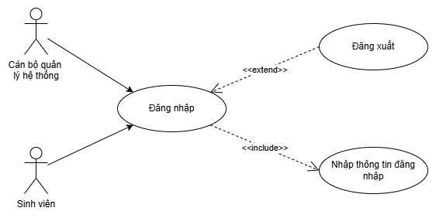

Hình 4.2.1- Use case đăng nhập

Tác nhân: Cán bộ quản trị hệ thống v sinh viên

Mô tả: UC cho phép các thành viên đăng nhập bằng tài khoản đã có sẵn trên hệ thống để sử dụng các chứng năng theo vai trò cảu họ và có thể đăng xuất khỏi hệ thống.

Điều kiện: Thành viên đã có tài khoản

Luồng dữ kiện chính:

|  |  |
| --- | --- |
| **Bước** | **Mô tả** |
| 1 | Người dùng mở giao diện đăng nhập trên website |
| 2 | Người dùng nhập tên đăng nhập (với Cán bộ quản lý thì là mã cán bộ, với sinh viên là Mã sinh viên) và mật khẩu vào form đăng nhập của hệ thống |
| 3 | Hệ thống kiểm tra thông tin đăng nhập |
| 4 | Nếu thông tin hợp lệ, hệ thống phân quyền và chuyển đến trang chính theo vai trò của người dùng |
| 5 | Người dùng bắt đầu sử dụng hệ thống |
| 6 | Người dùng muốn đăng xuất và nhấn đăng xuất khỏi hệ thống |
| 7 | Hệ thống kết thúc phiên của người dùng |

Luồng sự kiện ngoại lệ :

|  |  |  |
| --- | --- | --- |
| **STT** | **Mô tả** | **Cách xử lý** |
| 1 | Sai tên đăng nhập hoặc mật khẩu | Hệ thống thông báo lỗi và yêu cầu nhập lại |
| 2 | Chưa có tài khoản | Hệ thống thông báo tên đăng nhập không hợp lệ |

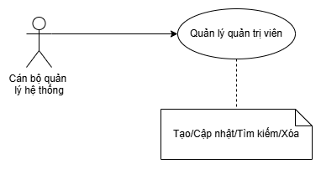

Hình 4.2.1- Biểu đồ UC quản lý tài khoản quản trị viên

Tác nhân: Cán bộ quản trị hệ thống.

Mô tả: Use Case này cho phép Cán bộ Quản trị Hệ thống thực hiện các nghiệp vụ quản lý toàn diện đối với tài khoản của các cán bộ khác. Các chức năng chính mà Quản trị viên có thể thực hiện bao gồm: tạo mới tài khoản, chỉnh sửa thông tin cá nhân liên quan đến tài khoản và xóa tài khoản người dùng. Mục đích của Use Case này là đảm bảo tính chính xác, bảo mật và khả năng kiểm soát tập trung đối với dữ liệu tài khoản người dùng trong hệ thống.

Điều kiện: Cán bộ Quản trị Hệ thống phải đăng nhập thành công vào hệ thống với quyền hạn quản trị hợp lệ.

Luồng dữ kiện chính:

|  |  |
| --- | --- |
| **Bước** | **Mô tả** |
| 1 | Cán bộ quản lý hệ thống chọn chức năng quản lý Cán bộ trên website |
| 2 | Hệ thống hiển thị danh sách tất cả các tài khoản Quản trị viên hiện có trong hệ thống |
| 3 | Để thêm mới tài khoản: Cán bộ Quản trị Hệ thống chọn nút "Thêm quản trị viên". Hệ thống hiển thị một biểu mẫu nhập liệu yêu cầu các thông tin cần thiết cho tài khoản Quản trị viên mới gồm: họ đệm, tên, mã quản trị viên, ngày sinh, giới tính. Cán bộ Quản trị Hệ thống điền thông tin và nhấn "Nhập". |
| 4 | Hệ thống tự động tạo mật khẩu từ ngày sinh theo dạng dd-mm-yyyy |
| 5 | Để sửa đổi tài khoản: Cán bộ Quản trị Hệ thống chọn một tài khoản Quản trị viên từ danh sách và nhấn biểu tượng "Cập nhật". Hệ thống hiển thị biểu mẫu đã điền sẵn thông tin hiện tại của tài khoản đó. Cán bộ Quản trị Hệ thống sửa đổi các thông tin cần thiết và nhấn "Cập nhật". |
| 6 | Hệ thống tự động cập nhật mật khẩu mới mật khẩu từ ngày sinh mới theo dạng dd-mm-yyyy |
| 7 | Để xóa tài khoản: Cán bộ Quản trị Hệ thống chọn một hoặc nhiều tài khoản Quản trị viên từ danh sách và nhấn nút "Xóa". Hệ thống hiển thị hộp thoại xác nhận để đảm bảo thao tác không nhầm lẫn. Cán bộ Quản trị Hệ thống xác nhận muốn xóa. |
| 8 | Hệ thống tiến hành xử lý yêu cầu (thêm mới, sửa đổi hoặc xóa tài khoản Quản trị viên) và cập nhật cơ sở dữ liệu. |
| 9 | Hệ thống làm mới danh sách tài khoản quản trị viên sau khi thành công thực hiện thao tác |
| 10 | Cán bộ Quản trị Hệ thống có thể tiếp tục thực hiện các tác vụ quản lý khác hoặc đăng xuất khỏi hệ thống. |

Luồng sự kiện ngoại lệ :

|  |  |  |
| --- | --- | --- |
| **STT** | **Mô tả** | **Cách xử lý** |
| 1 | Mã quản trị viên đã tồn tại | Hệ thống thông báo mã quản trị viên đã tồn tại và yêu cầu nhập lại |

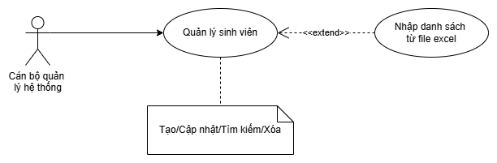

Hình 2.2.3- Use case quản lý sinh viên

Tác nhân: Cán bộ quản trị hệ thống.

Mô tả: Use Case này cho phép Cán bộ Quản trị Hệ thống thực hiện các nghiệp vụ quản lý toàn diện đối với tài khoản của sinh viên. Các chức năng chính mà Quản trị viên có thể thực hiện bao gồm: tạo mới tài khoản, chỉnh sửa thông tin cá nhân liên quan đến tài khoản và xóa tài khoản sinh viên. Mục đích của Use Case này là đảm bảo tính chính xác, bảo mật và khả năng kiểm soát tập trung đối với dữ liệu tài khoản người dùng trong hệ thống.

Điều kiện: Cán bộ Quản trị Hệ thống phải đăng nhập thành công vào hệ thống với quyền hạn quản trị hợp lệ.

Luồng dữ kiện chính:

|  |  |
| --- | --- |
| **Bước** | **Mô tả** |
| 1 | Cán bộ quản lý hệ thống chọn chức năng quản lý Sinh viên trên website |
| 2 | Hệ thống hiển thị danh sách tất cả các tài khoản Sinh viên hiện có trong hệ thống |
| 3 | Để thêm mới tài khoản thủ công: Cán bộ Quản trị Hệ thống chọn nút "Thêm Sinh viên". Hệ thống hiển thị một biểu mẫu nhập liệu yêu cầu các thông tin cần thiết cho tài khoản Sinh viên mới gồm: họ đệm, tên, mã sinh viên, lớp, khoa, ngày sinh, giới tính. Cán bộ Quản trị Hệ thống điền thông tin và nhấn "Nhập". |
| 4 | Hệ thống tự động tạo mật khẩu từ ngày sinh theo dạng dd-mm-yyyy |
| 5 | Để thêm mới tài khoản bằng cách nhập từ file Excel hoặc CSV: Cán bộ Quản trị Hệ thống chọn nút "Choose file". Hệ thống hiển thị cửa dổ cho phép chọn file từ máy. Cán bộ quản trị Hệ thống chọn file phừ hợp, sau đó Nhấn nút upload. |
| 6 | Hệ thống tự động tạo mật khẩu từ ngày sinh theo dạng dd-mm-yyyy |
| 7 | Để sửa đổi tài khoản: Cán bộ Quản trị Hệ thống chọn một tài khoản Sinh viên từ danh sách và nhấn biểu tượng "Cập nhật". Hệ thống hiển thị biểu mẫu đã điền sẵn thông tin hiện tại của tài khoản đó. Cán bộ Quản trị Hệ thống sửa đổi các thông tin cần thiết và nhấn "Cập nhật". |
| 8 | Hệ thống tự động cập nhật mật khẩu mới mật khẩu từ ngày sinh mới theo dạng dd-mm-yyyy |
| 9 | Để xóa tài khoản: Cán bộ Quản trị Hệ thống chọn một hoặc nhiều tài khoản Sinh viên từ danh sách và nhấn nút "Xóa". Hệ thống hiển thị hộp thoại xác nhận để đảm bảo thao tác không nhầm lẫn. Cán bộ Quản trị Hệ thống xác nhận muốn xóa. |
| 10 | Hệ thống tiến hành xử lý yêu cầu (thêm mới, sửa đổi hoặc xóa tài khoản Sinh viên) và cập nhật cơ sở dữ liệu. |
| 11 | Hệ thống làm mới danh sách tài khoản Sinh viên sau khi thành công thực hiện thao tác |
| 12 | Cán bộ Quản trị Hệ thống có thể tiếp tục thực hiện các tác vụ quản lý khác hoặc đăng xuất khỏi hệ thống. |

Luồng sự kiện ngoại lệ :

|  |  |  |
| --- | --- | --- |
| **STT** | **Mô tả** | **Cách xử lý** |
| 1 | Mã sinh viên đã tồn tại | Hệ thống thông báo mã sinh viên đã tồn tại và yêu cầu nhập lại |

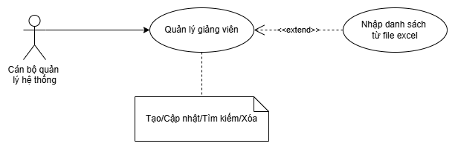

Hình 4.2.4- Quản lý giảng viên

Tác nhân: Cán bộ quản trị hệ thống.

Mô tả: Use Case này cho phép Cán bộ Quản trị Hệ thống thực hiện các nghiệp vụ quản lý toàn diện đối với tài khoản của giảng viên. Các chức năng chính mà Quản trị viên có thể thực hiện bao gồm: tạo mới tài khoản, chỉnh sửa thông tin cá nhân liên quan đến tài khoản và xóa tài khoản giảng viên. Mục đích của Use Case này là đảm bảo tính chính xác, bảo mật và khả năng kiểm soát tập trung đối với dữ liệu tài khoản giảng viên trong hệ thống.

Điều kiện: Cán bộ Quản trị Hệ thống phải đăng nhập thành công vào hệ thống với quyền hạn quản trị hợp lệ.

Luồng dữ kiện chính:

|  |  |
| --- | --- |
| **Bước** | **Mô tả** |
| 1 | Cán bộ quản lý hệ thống chọn chức năng quản lý Giảng viên trên website |
| 2 | Hệ thống hiển thị danh sách tất cả các tài khoản Giảng viên hiện có trong hệ thống |
| 3 | Để thêm mới tài khoản thủ công: Cán bộ Quản trị Hệ thống chọn nút "Thêm Giảng viên". Hệ thống hiển thị một biểu mẫu nhập liệu yêu cầu các thông tin cần thiết cho tài khoản Giảng viên mới gồm: họ đệm, tên, mã sinh viên, khoa, ngày sinh, giới tính. Cán bộ Quản trị Hệ thống điền thông tin và nhấn "Nhập". |
| 4 | Để thêm mới tài khoản bằng cách nhập từ file Excel hoặc CSV: Cán bộ Quản trị Hệ thống chọn nút "Choose file". Hệ thống hiển thị cửa dổ cho phép chọn file từ máy. Cán bộ quản trị Hệ thống chọn file phừ hợp, sau đó Nhấn nút upload. |
| 5 | Để sửa đổi tài khoản: Cán bộ Quản trị Hệ thống chọn một tài khoản Giảng viên từ danh sách và nhấn biểu tượng "Cập nhật". Hệ thống hiển thị biểu mẫu đã điền sẵn thông tin hiện tại của tài khoản đó. Cán bộ Quản trị Hệ thống sửa đổi các thông tin cần thiết và nhấn "Cập nhật". |
| 6 | Để xóa tài khoản: Cán bộ Quản trị Hệ thống chọn một hoặc nhiều tài khoản Giảng viên từ danh sách và nhấn nút "Xóa". Hệ thống hiển thị hộp thoại xác nhận để đảm bảo thao tác không nhầm lẫn. Cán bộ Quản trị Hệ thống xác nhận muốn xóa. |
| 7 | Hệ thống tiến hành xử lý yêu cầu (thêm mới, sửa đổi hoặc xóa tài khoản Giảng viên) và cập nhật cơ sở dữ liệu. |
| 8 | Hệ thống làm mới danh sách tài khoản Giảng viên sau khi thành công thực hiện thao tác |
| 9 | Cán bộ Quản trị Hệ thống có thể tiếp tục thực hiện các tác vụ quản lý khác hoặc đăng xuất khỏi hệ thống. |

Luồng sự kiện ngoại lệ :

|  |  |  |
| --- | --- | --- |
| **STT** | **Mô tả** | **Cách xử lý** |
| 1 | Mã giảng viên đã tồn tại | Hệ thống thông báo mã sinh viên đã tồn tại và yêu cầu nhập lại |

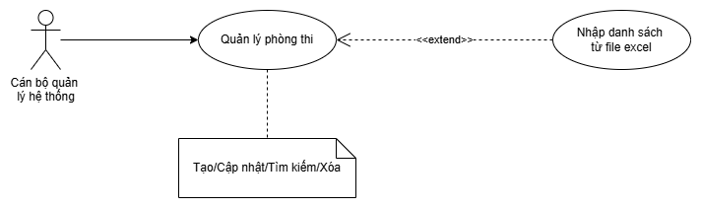

Hình 3.2.5- Use case quản lý phòng thi

Tác nhân: Cán bộ quản trị hệ thống.

Mô tả: Use Case này cho phép Cán bộ Quản trị Hệ thống thực hiện các nghiệp vụ quản lý toàn diện đối với thông tin phòng thi. Các chức năng chính mà Quản trị viên có thể thực hiện bao gồm: thêm phòng thi, chỉnh sửa thông tin liên quan đến phòng thi và xóa thông tin phòng thi. Mục đích của Use Case này là đảm bảo tính chính xác, bảo mật và khả năng kiểm soát tập trung đối với dữ liệu phòng thi trong hệ thống.

Điều kiện: Cán bộ Quản trị Hệ thống phải đăng nhập thành công vào hệ thống với quyền hạn quản trị hợp lệ.

Luồng dữ kiện chính:

|  |  |
| --- | --- |
| **Bước** | **Mô tả** |
| 1 | Cán bộ quản lý hệ thống chọn chức năng quản lý phòng thi trên website |
| 2 | Hệ thống hiển thị danh sách tất cả các phòng thi hiện có trong hệ thống |
| 3 | Để thêm mới phòng thi thủ công: Cán bộ Quản trị Hệ thống chọn nút "Thêm phòng thi". Hệ thống hiển thị một biểu mẫu nhập liệu yêu cầu các thông tin cần thiết cho phòng thi mới gồm: mã phòng thi, sức chưa. Cán bộ Quản trị Hệ thống điền thông tin và nhấn "Nhập". |
| 4 | Để thêm mới phòng thi bằng cách nhập từ file Excel hoặc CSV: Cán bộ Quản trị Hệ thống chọn nút "Choose file". Hệ thống hiển thị cửa dổ cho phép chọn file từ máy. Cán bộ quản trị Hệ thống chọn file phừ hợp, sau đó Nhấn nút upload. |
| 5 | Để sửa đổi phòng thi: Cán bộ Quản trị Hệ thống chọn một phòng thi từ danh sách và nhấn biểu tượng "Cập nhật". Hệ thống hiển thị biểu mẫu đã điền sẵn thông tin hiện tại của phòng thi đó. Cán bộ Quản trị Hệ thống sửa đổi các thông tin cần thiết và nhấn "Cập nhật". |
| 6 | Để xóa phòng thi: Cán bộ Quản trị Hệ thống chọn một hoặc nhiều phòng thi từ danh sách và nhấn nút "Xóa". Hệ thống hiển thị hộp thoại xác nhận để đảm bảo thao tác không nhầm lẫn. Cán bộ Quản trị Hệ thống xác nhận muốn xóa. |
| 7 | Hệ thống tiến hành xử lý yêu cầu (thêm mới, sửa đổi hoặc xóa phòng thi) và cập nhật cơ sở dữ liệu. |
| 8 | Hệ thống làm mới danh sách phòng thi sau khi thành công thực hiện thao tác |
| 9 | Cán bộ Quản trị Hệ thống có thể tiếp tục thực hiện các tác vụ quản lý khác hoặc đăng xuất khỏi hệ thống. |

Luồng sự kiện ngoại lệ :

|  |  |  |
| --- | --- | --- |
| **STT** | **Mô tả** | **Cách xử lý** |
| 1 | Mã phòng thi đã tồn tại | Hệ thống thông báo mã phong thi đã tồn tại và yêu cầu nhập lại |

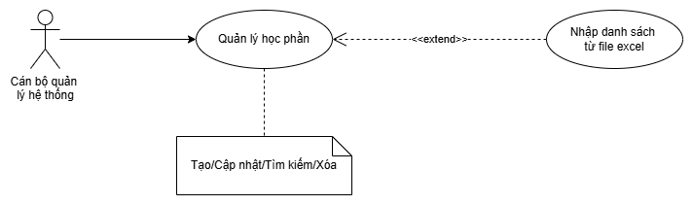

Hình 4.2.6 - Quản lý học phần thi

Tác nhân: Cán bộ quản trị hệ thống.

Mô tả: Use Case này cho phép Cán bộ Quản trị Hệ thống thực hiện các nghiệp vụ quản lý toàn diện đối với thông tin học phần thi. Các chức năng chính mà Quản trị viên có thể thực hiện bao gồm: thêm học phần thi, chỉnh sửa thông tin liên quan đến học phần thi và xóa thông tin học phần thi. Mục đích của Use Case này là đảm bảo tính chính xác, bảo mật và khả năng kiểm soát tập trung đối với dữ liệu học phần thi trong hệ thống.

Điều kiện: Cán bộ Quản trị Hệ thống phải đăng nhập thành công vào hệ thống với quyền hạn quản trị hợp lệ.

Luồng dữ kiện chính:

|  |  |
| --- | --- |
| **Bước** | **Mô tả** |
| 1 | Cán bộ quản lý hệ thống chọn chức năng quản lý học phần thi trên website |
| 2 | Hệ thống hiển thị danh sách tất cả các học phần thi hiện có trong hệ thống |
| 3 | Để thêm mới phòng thi thủ công: Cán bộ Quản trị Hệ thống chọn nút "Thêm học phần". Hệ thống hiển thị một biểu mẫu nhập liệu yêu cầu các thông tin cần thiết cho học phần thi mới gồm: mã học phần, tên học phần, số tín chỉ. Cán bộ Quản trị Hệ thống điền thông tin và nhấn "Nhập". |
| 4 | Để thêm mới học phần thi bằng cách nhập từ file Excel hoặc CSV: Cán bộ Quản trị Hệ thống chọn nút "Choose file". Hệ thống hiển thị cửa dổ cho phép chọn file từ máy. Cán bộ quản trị Hệ thống chọn file phừ hợp, sau đó Nhấn nút upload. |
| 5 | Để sửa đổi học phần thi: Cán bộ Quản trị Hệ thống chọn một học phần thi từ danh sách và nhấn biểu tượng "Cập nhật". Hệ thống hiển thị biểu mẫu đã điền sẵn thông tin hiện tại của học phần thi đó. Cán bộ Quản trị Hệ thống sửa đổi các thông tin cần thiết và nhấn "Cập nhật". |
| 6 | Để xóa học phần thi: Cán bộ Quản trị Hệ thống chọn một hoặc nhiều học phần thi từ danh sách và nhấn nút "Xóa". Hệ thống hiển thị hộp thoại xác nhận để đảm bảo thao tác không nhầm lẫn. Cán bộ Quản trị Hệ thống xác nhận muốn xóa. |
| 7 | Hệ thống tiến hành xử lý yêu cầu (thêm mới, sửa đổi hoặc xóa phòng thi) và cập nhật cơ sở dữ liệu. |
| 8 | Hệ thống làm mới danh sách học phần sau khi thành công thực hiện thao tác |
| 9 | Cán bộ Quản trị Hệ thống có thể tiếp tục thực hiện các tác vụ quản lý khác hoặc đăng xuất khỏi hệ thống. |

Luồng sự kiện ngoại lệ :

|  |  |  |
| --- | --- | --- |
| **STT** | **Mô tả** | **Cách xử lý** |
| 1 | Mã học phần đã tồn tại | Hệ thống thông báo mã học phần đã tồn tại và yêu cầu nhập lại |

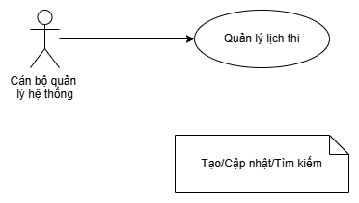

Hình 4.2.7- Quản lý lịch thi

Tác nhân: Cán bộ quản trị hệ thống.

Mô tả: Use Case này cho phép Cán bộ Quản trị Hệ thống thực hiện các nghiệp vụ quản lý toàn diện đối với thông tin học lịch thi. Các chức năng chính mà Quản trị viên có thể thực hiện bao gồm: thêm lịch thi, chỉnh sửa thông tin liên quan đến lịch thi và xóa thông tin lịch thi. Mục đích của Use Case này là đảm bảo tính chính xác, bảo mật và khả năng kiểm soát tập trung đối với dữ liệu lịch thi trong hệ thống.

Điều kiện: Cán bộ Quản trị Hệ thống phải đăng nhập thành công vào hệ thống với quyền hạn quản trị hợp lệ.

Luồng dữ kiện chính:

|  |  |
| --- | --- |
| **Bước** | **Mô tả** |
| 1 | Cán bộ quản lý hệ thống chọn chức năng quản lý lịch thi trên website |
| 2 | Hệ thống hiển thị danh sách tất cả các lịch thi hiện có trong hệ thống |
| 3 | Cán bộ quản lý hệ thống cài đặt lịch đăng kí thi cho hệ thống |
| 4 | Để thêm mới lịch thi: Cán bộ Quản trị Hệ thống chọn nút "Thêm lịch thi". Hệ thống hiển thị một biểu mẫu nhập liệu yêu cầu các thông tin cần thiết cho lịch thi mới gồm: mã lịch thi, học phần thi, phòng thi, giảng viên coi thi, ngày thi, giờ bắt đầu, giờ kết thúc. Cán bộ Quản trị Hệ thống điền thông tin và nhấn "Nhập". |
| 5 | Để sửa đổi lịch thi: Cán bộ Quản trị Hệ thống chọn một lịch thi từ danh sách và nhấn biểu tượng "Cập nhật". Hệ thống hiển thị biểu mẫu đã điền sẵn thông tin hiện tại của lịch thi đó. Cán bộ Quản trị Hệ thống sửa đổi các thông tin cần thiết và nhấn "Cập nhật". |
| 6 | Để xóa lịch thi: Cán bộ Quản trị Hệ thống chọn một hoặc nhiều lịch thi từ danh sách và nhấn nút "Xóa". Hệ thống hiển thị hộp thoại xác nhận để đảm bảo thao tác không nhầm lẫn. Cán bộ Quản trị Hệ thống xác nhận muốn xóa. |
| 7 | Hệ thống tiến hành xử lý yêu cầu (thêm mới, sửa đổi hoặc xóa phòng thi) và cập nhật cơ sở dữ liệu. |
| 8 | Hệ thống làm mới danh sách lịch thi sau khi thành công thực hiện thao tác |
| 9 | Cán bộ Quản trị Hệ thống có thể tiếp tục thực hiện các tác vụ quản lý khác hoặc đăng xuất khỏi hệ thống. |

Luồng sự kiện ngoại lệ :

|  |  |  |
| --- | --- | --- |
| **STT** | **Mô tả** | **Cách xử lý** |
| 1 | Mã lịch thi đã tồn tại | Hệ thống thông báo mã lịch thi đã tồn tại và yêu cầu nhập lại |
| 2 | Nếu học phần thi bị xóa | Hệ thống xóa lịch thi của học phần đó |
| 3 | Nếu lịch thi quá hạn lịch đăng kí | Hệ thống báo lỗi và yêu cầu nhập lại |
| 5 | Nếu lịch thi đã trải qua ngày thi cuối cùng | Toàn bộ lịch thi của đợt thi sẽ bị xóa |

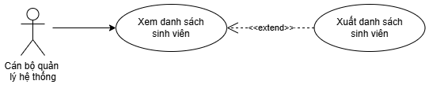

Hình 4.2.8- Use case xem danh sách phòng thi

Tác nhân: Cán bộ quản trị hệ thống.

Mô tả: Use Case này cho phép Cán bộ Quản trị Hệ thống xem danh sách sinh viên đã đăng kí lịch thi.

Điều kiện: Cán bộ Quản trị Hệ thống phải đăng nhập thành công vào hệ thống với quyền hạn quản trị hợp lệ.

Luồng dữ kiện chính:

|  |  |
| --- | --- |
| **Bước** | **Mô tả** |
| 1 | Cán bộ quản lý hệ thống chọn chức năng quản lý lịch thi trên website. |
| 2 | Hệ thống hiển thị danh sách tất cả các lịch thi hiện có trong hệ thống. |
| 3 | Cán bộ quản lý hệ thống nhấn bào viểu tượng “Xem” để xem danh sách sinh viên đã đăng kí phòng thi. |
| 5 | Hệ thống hiển thị danh sách tất cả sinh viên đã đăng kí vào lịch thi. |
| 6 | Cán bộ quản lý hệ thống chọn xuất danh sách sinh viên đã đăng kí. |
| 7 | Hệ thống tiến hành tạo file excel danh sách sinh viên và tự động tải file về máy. |
| 8 | Cán bộ Quản trị Hệ thống có thể tiếp xem danh sách sinh viên của các phòng thi khác hoặc đăng xuất khỏi hệ thống. |

Luồng sự kiện ngoại lệ :

|  |  |  |
| --- | --- | --- |
| **STT** | **Mô tả** | **Cách xử lý** |
| 1 | Nếu chưa có sinh viên đăng kí | Hệ thống thông báo chưa có sinh viên đăng kí lịch thi này |

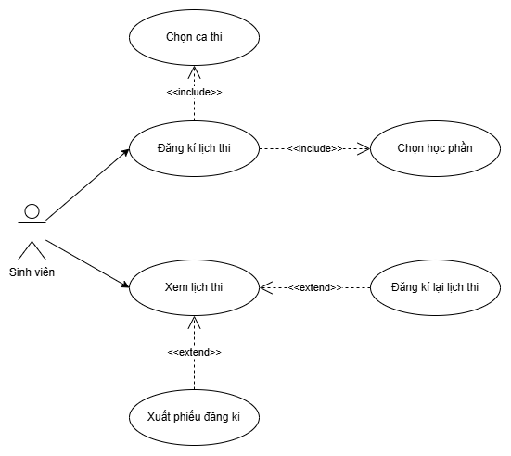

Hình 4.2.9- Đăng kí lịch thi

Tác nhân chính: Sinh viên

Mô tả: Use Case này mô tả quy trình Sinh viên thực hiện việc đăng ký các môn thi hoặc ca thi theo quy định của nhà trường, bao gồm lựa chọn học phần và ca thi phù hợp.

Điều kiện tiên quyết: Sinh viên đã đăng nhập thành công vào hệ thống.

|  |  |
| --- | --- |
| **Bước** | **Mô tả** |
| 1 | Sinh viên đăng nhập vào hệ thống bằng tài khoản cá nhân. |
| 2 | Hệ thống kiểm tra thông tin đăng nhập và chuyển hướng Sinh viên đến trang chính hoặc bảng điều khiển cá nhân. |
| 3 | Hệ thống hiển thị danh sách các lịch thi trong kỳ hiện tại. |
| 5 | Sinh viên lựa chọn một ca thi phù hợp từ danh sách các ca thi có sẵn. |
| 6 | Hệ thống tiến hành ghi nhận thông tin đăng ký lịch thi của Sinh viên vào cơ sở dữ liệu. |
| 7 | Hệ thống hiển thị hiển thị lại lịch thi cá nhân của Sinh viên đã được cập nhật. |
| 8 | Sinh viên có thể tiếp tục đăng ký các lịch thi khác hoặc đăng xuất khỏi hệ thống. |

Luồng sự kiện ngoại lệ :

|  |  |  |
| --- | --- | --- |
| **STT** | **Mô tả** | **Cách xử lý** |
| 1 | Nếu ngoài giờ đăng kí | Hệ thống sẽ kháo nút chọn lịch thi để sinh viên không thể đăng kí lịch thi |
| 2 | Nếu bị trùng lịch thi với học phần khác | Hệ thống hiển thị thông báo trùng lịch thi |

## **4.3 Biểu đồ tuần tự của hệ thống**

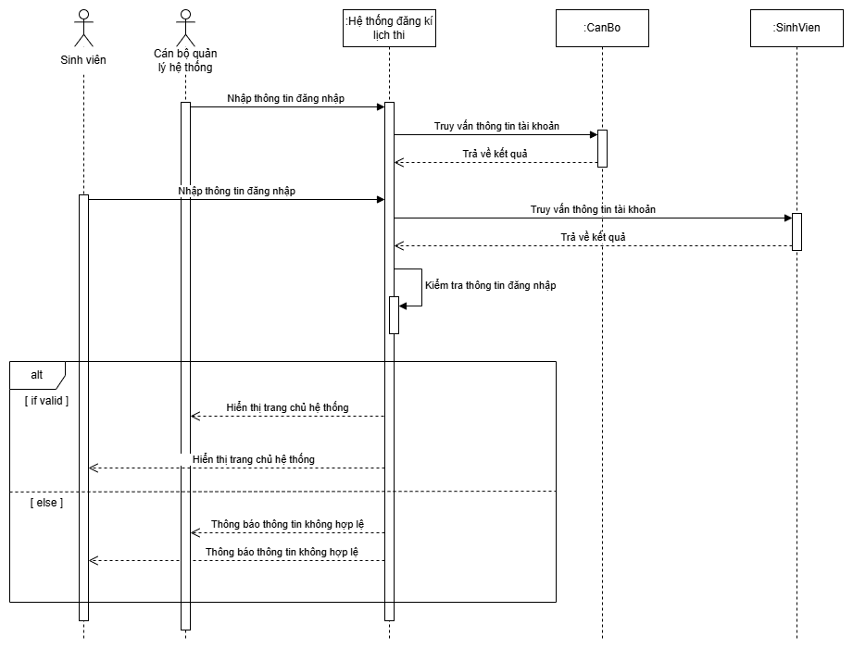

Hình 4.3.1- Sơ đồ tuần tự đăng nhập

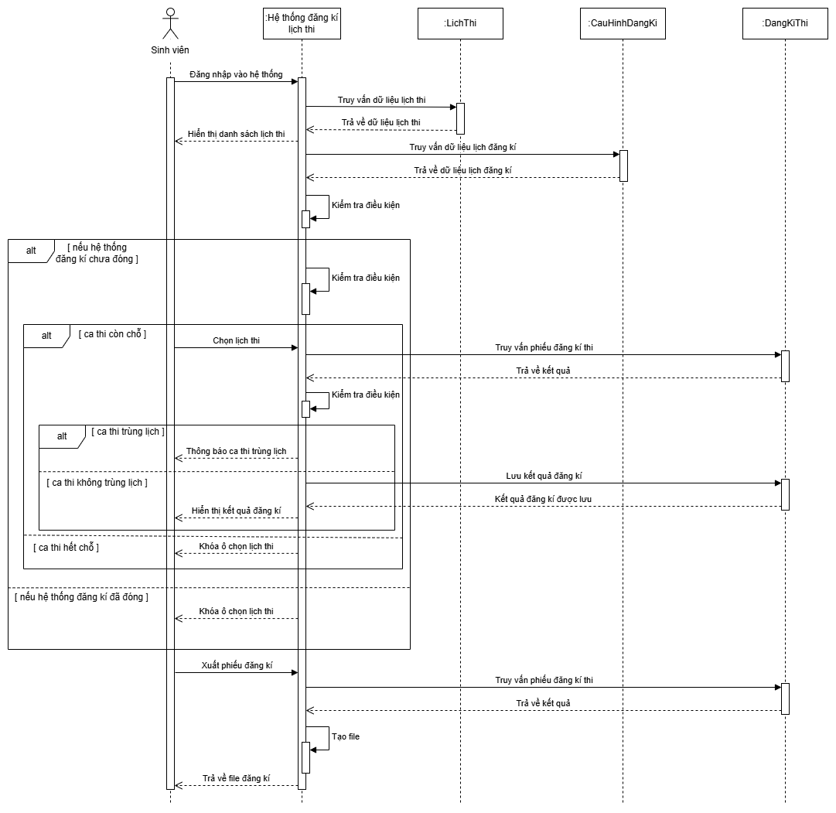

Hình 4.3.2- Sơ đồ tuần tự đăng kí lịch thi

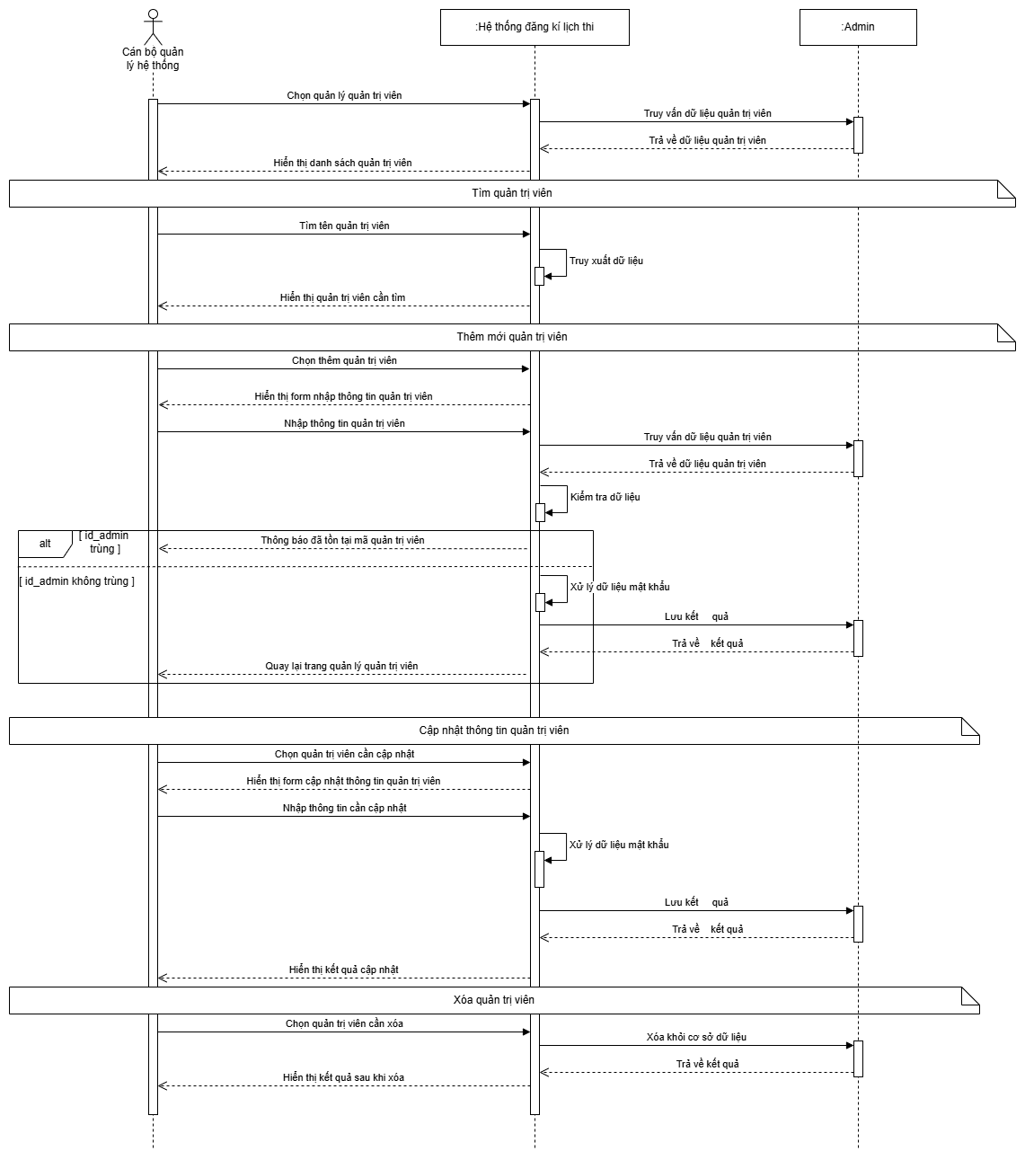

Hình 4.3.3- Biểu đồ tuần tự quản lý tài khoản quản trị viên

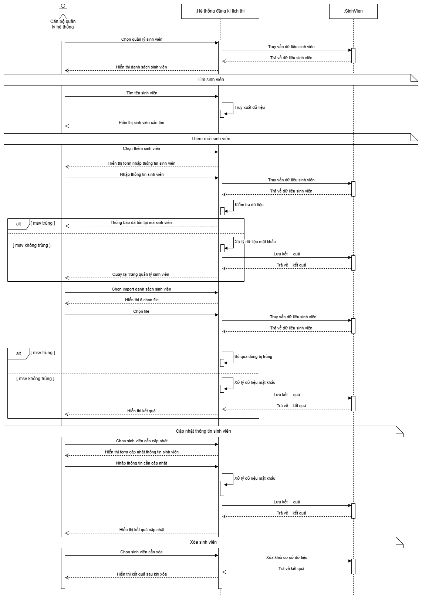

Hình 4.3.4- Sơ đồ tuần tự quản lý sinh viên

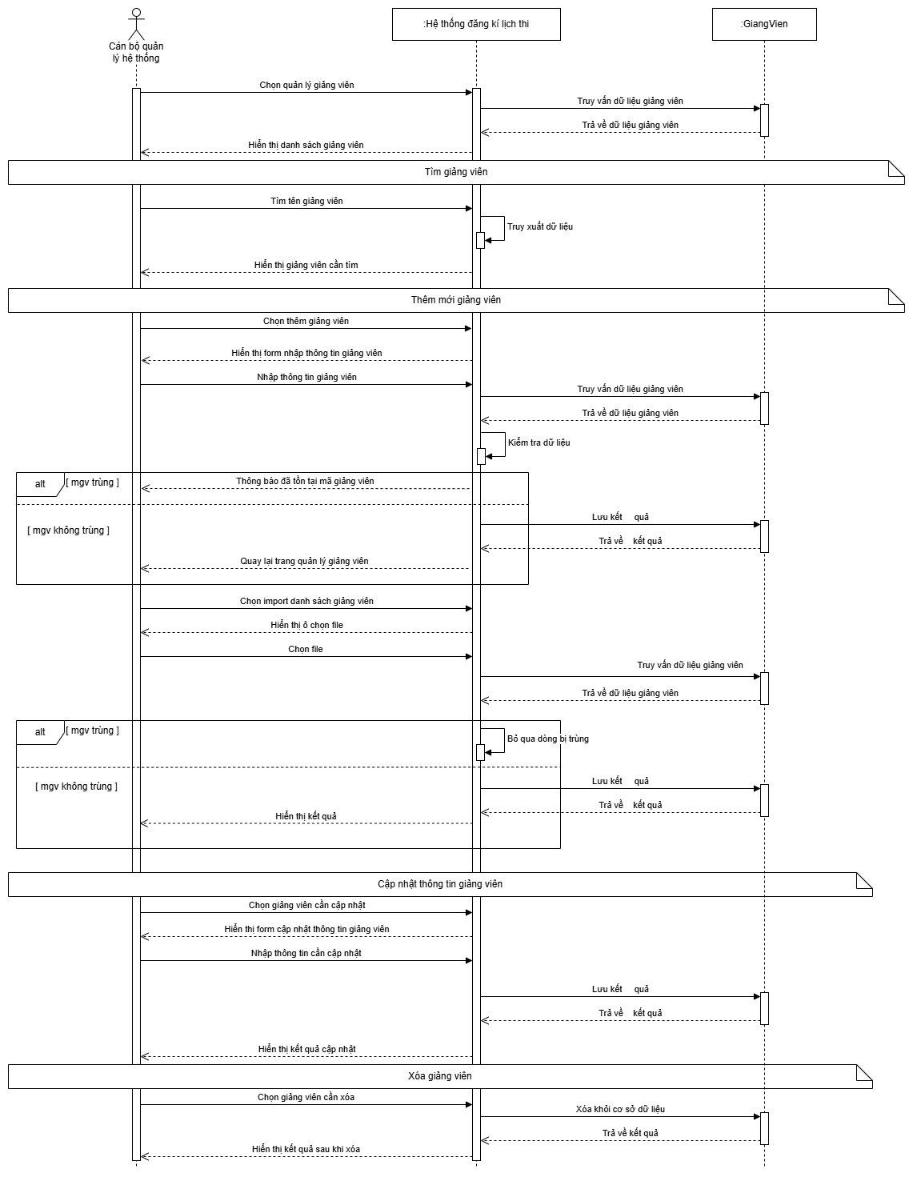

Hình 4.3.5- Sơ đồ tuần tự quản lý giảng viên

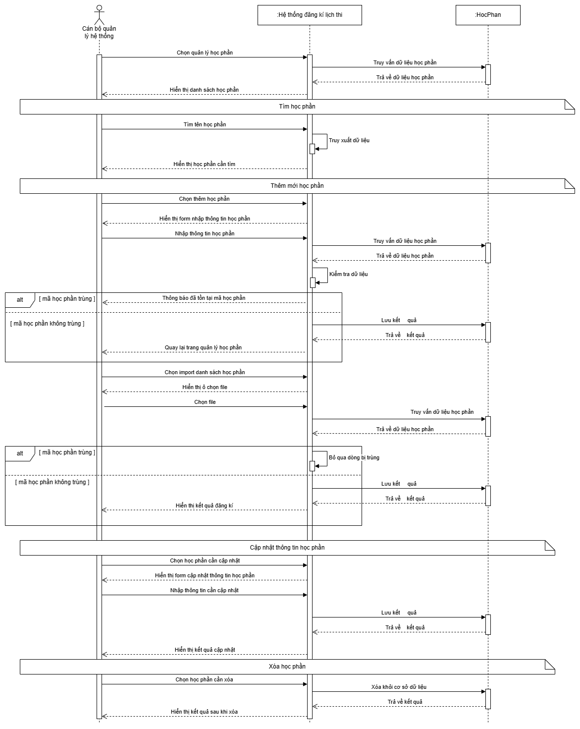

Hình 4.3.6- Sơ đồ tuần tự quản lý học phần

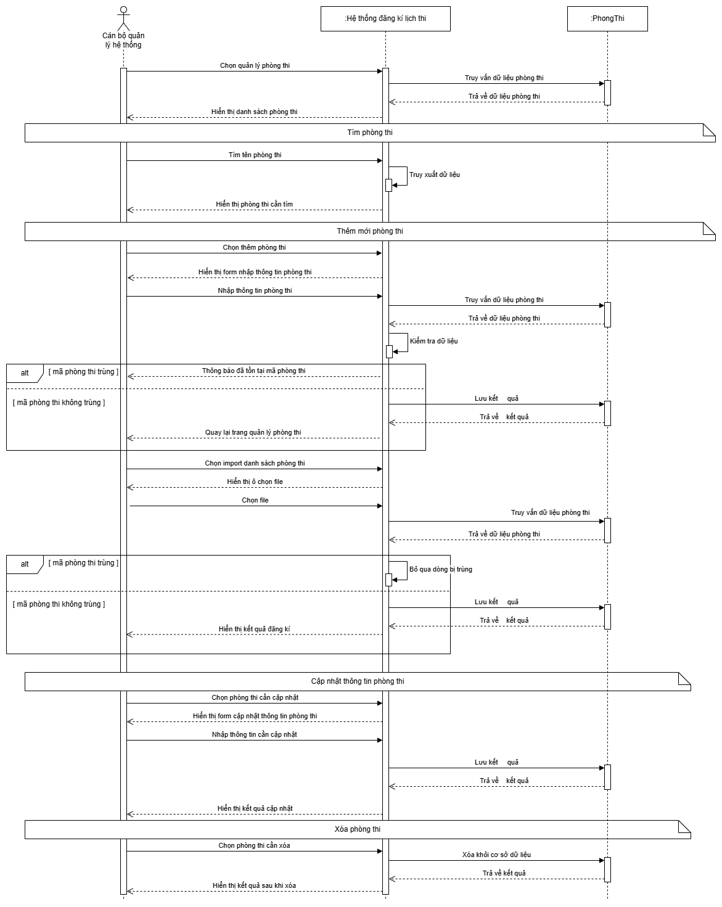

Hình 4.3.7- Sơ đồ tuần tự quản lý phòng thi

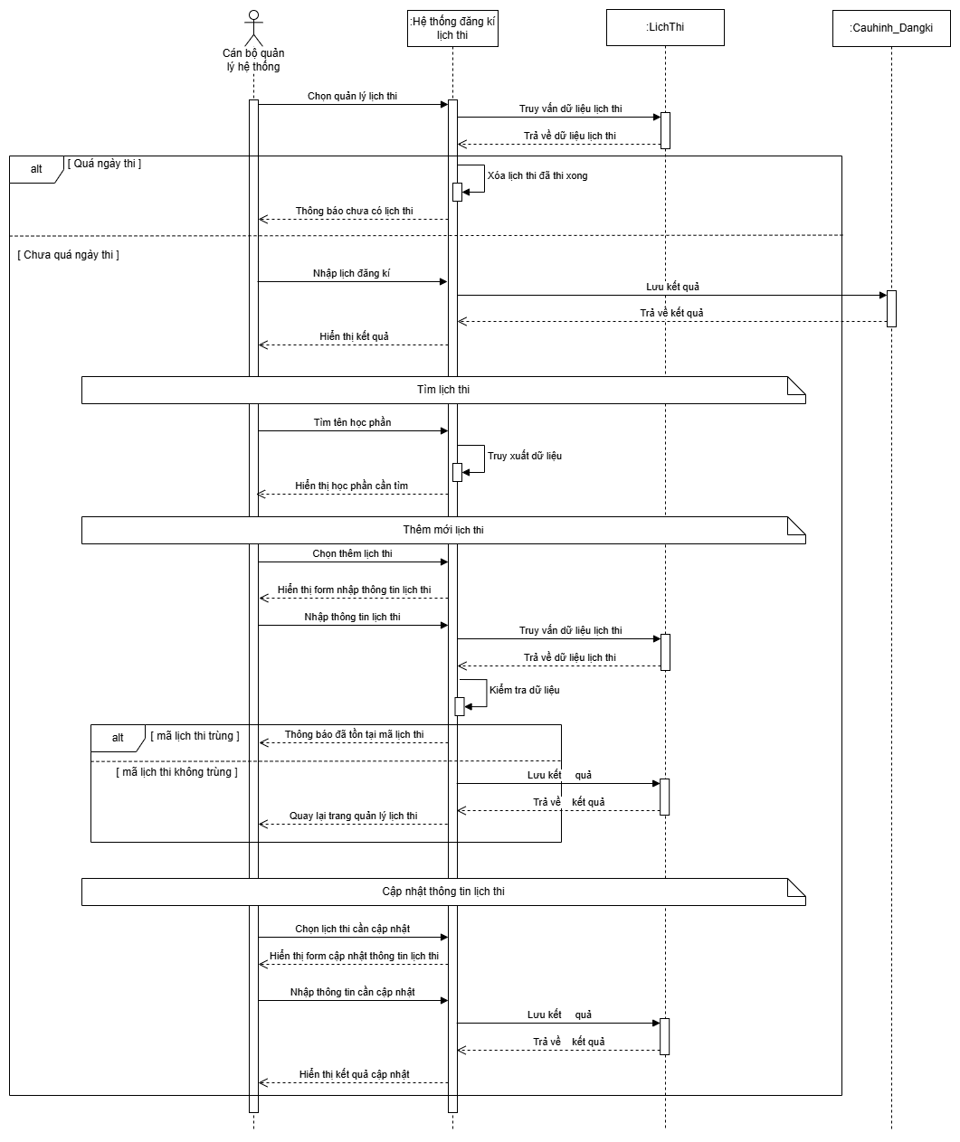

Hình 4.3.8- Sơ đồ tuần tự quản lý lịch thi

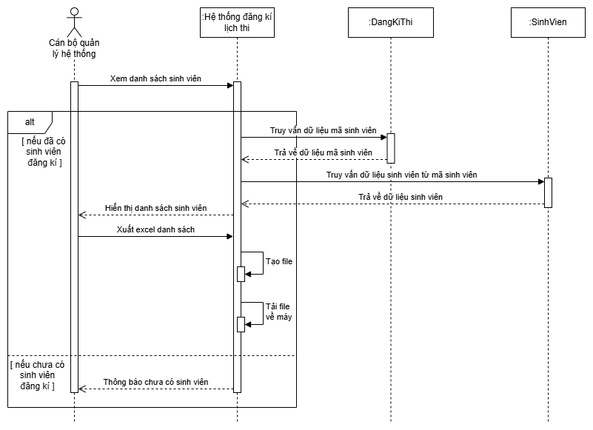

Hình 4.3.9- Xem danh sách sinh viên

## **4.4 Biểu đồ lớp**

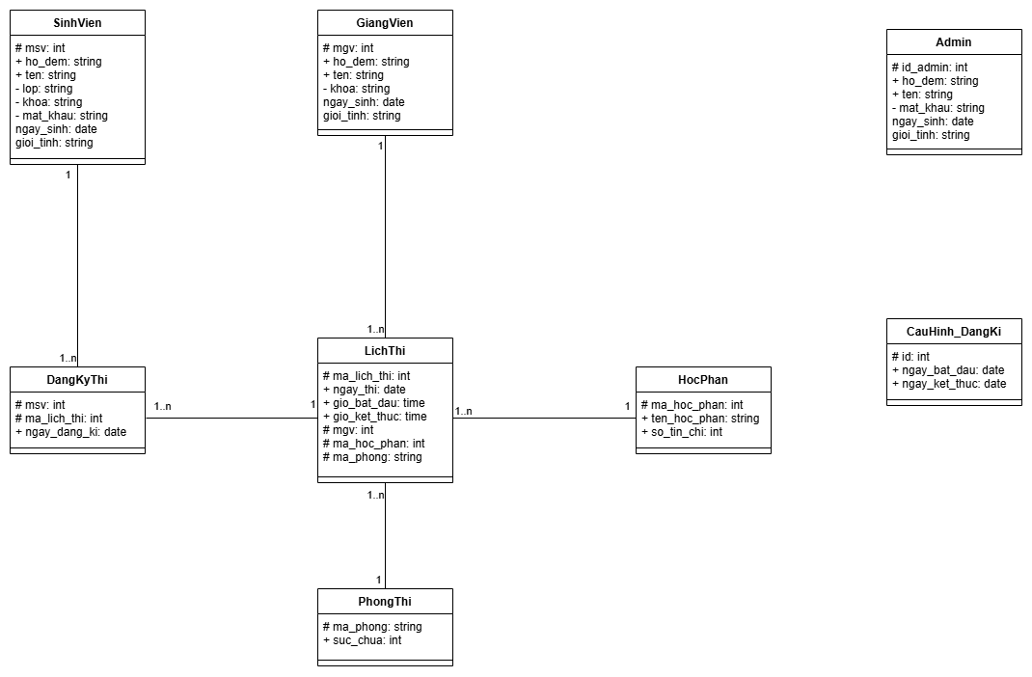

Hình 4.4- Biểu đồ lớp

## **4.5 Biểu đồ trạng thái**

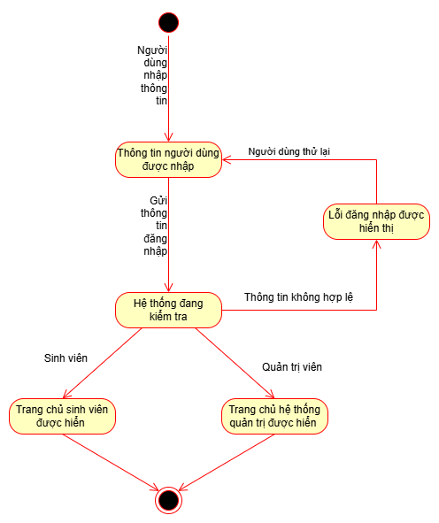

Hình 4.5.1- Biểu đồ trạng thái đăng nhập

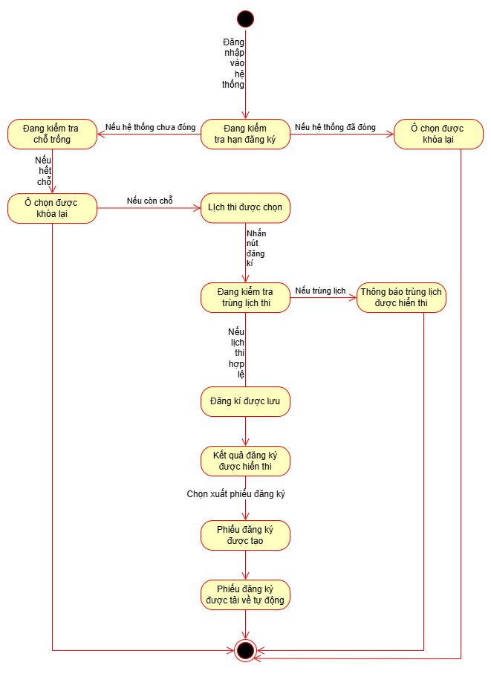

Hình 4.5.2- Biểu đồ trạng thái đăng kí lịch thi

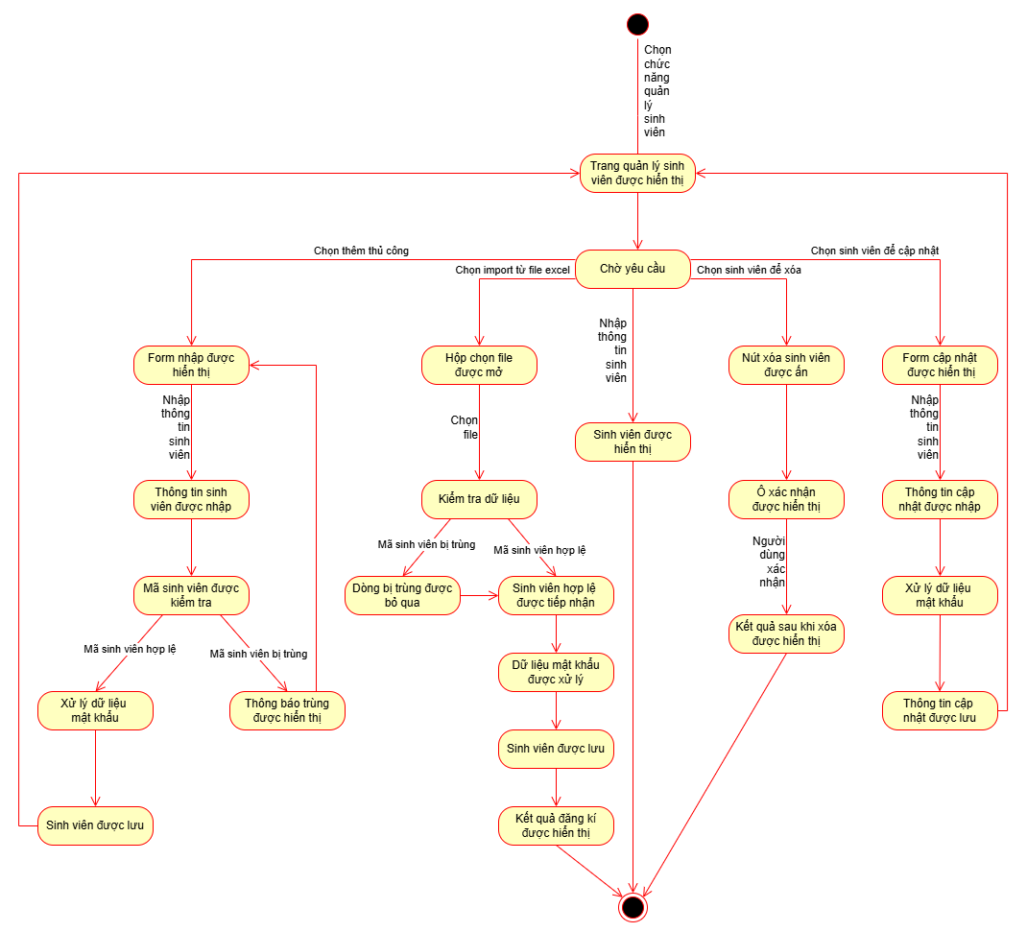

Hình 4.5.3- Biểu đồ trạng thái quản lý sinh viên

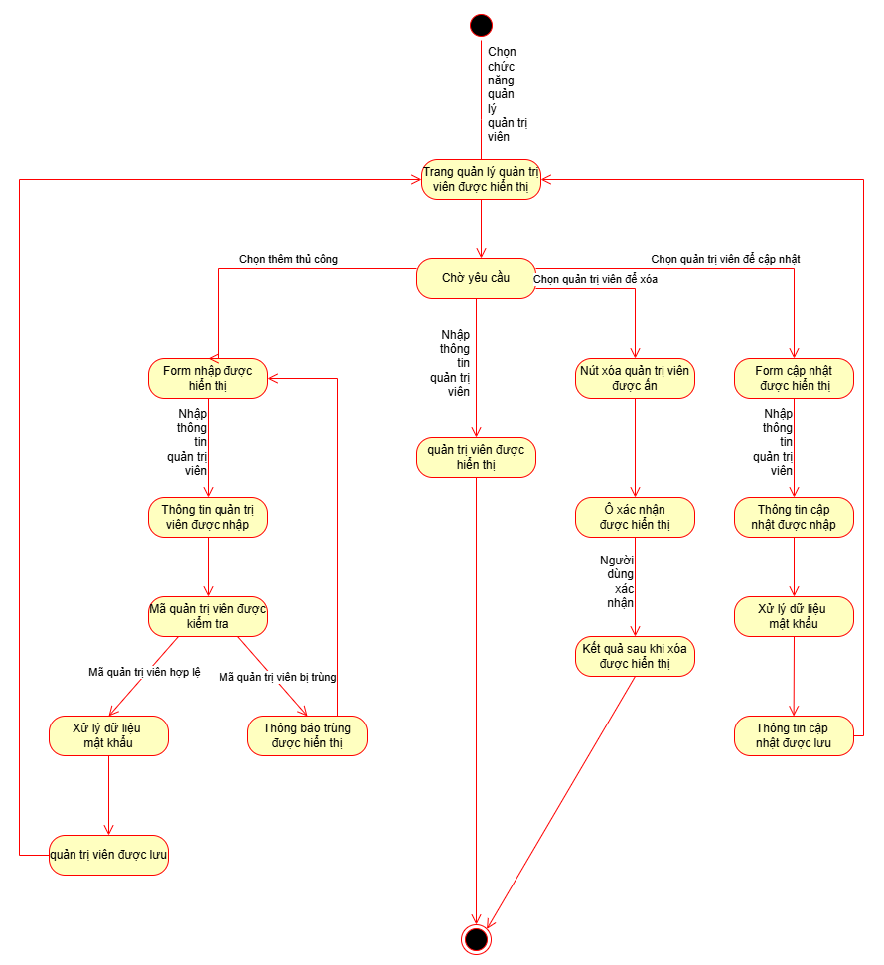

Hình 4.5.4- Biểu đồ trạng thái quản lý tài khoản quản trị viên

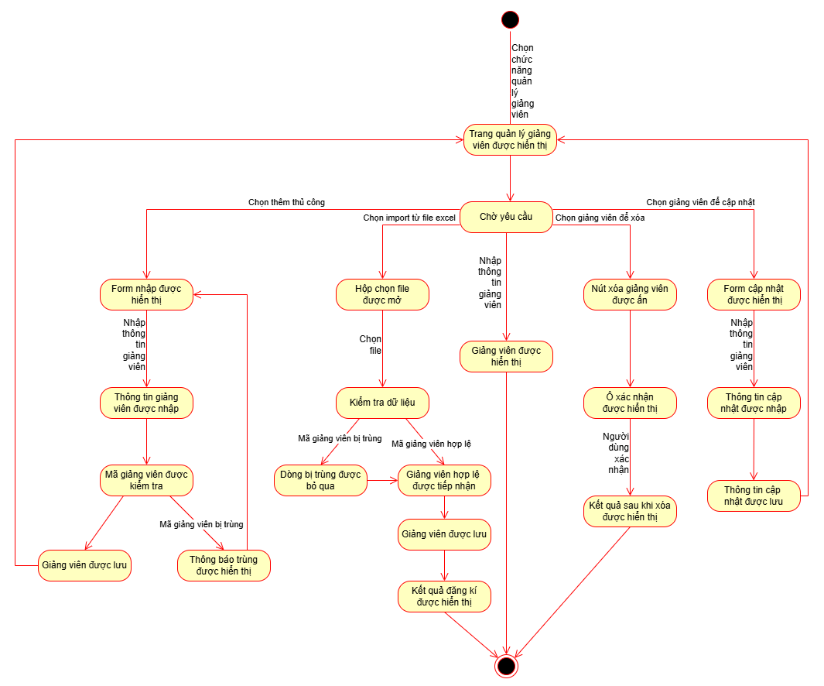

Hình 4.5.5- Biểu đồ trạng thái quản lý giảng viên

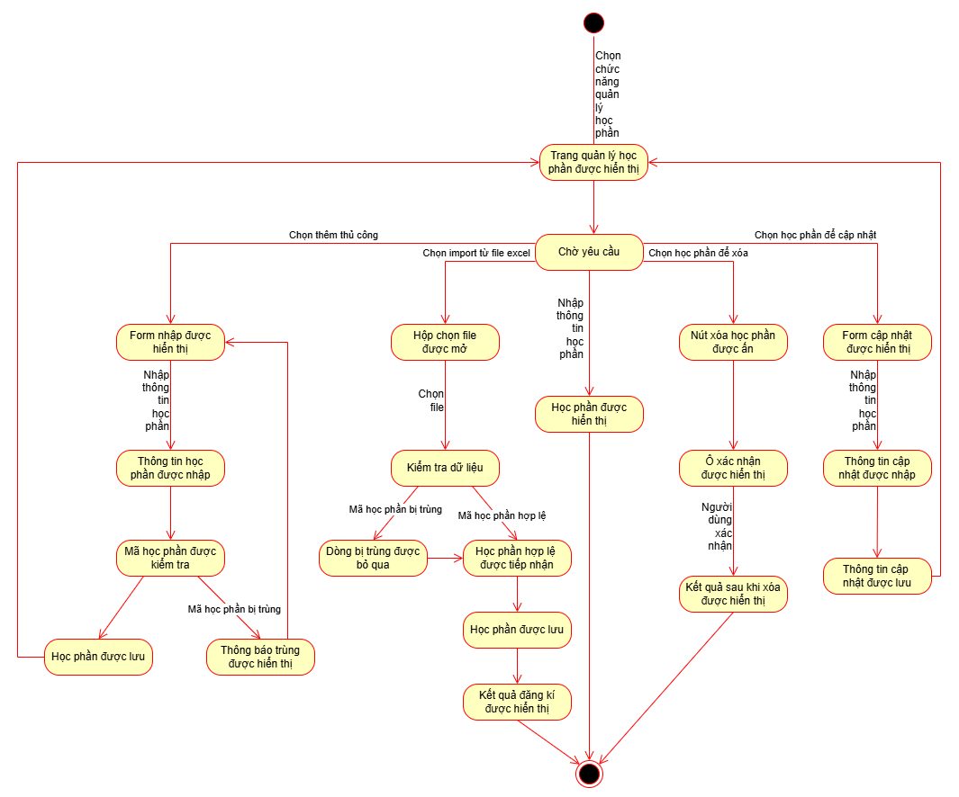

Hình 4.5.6- Biểu đồ trạng thái quản lý học phần

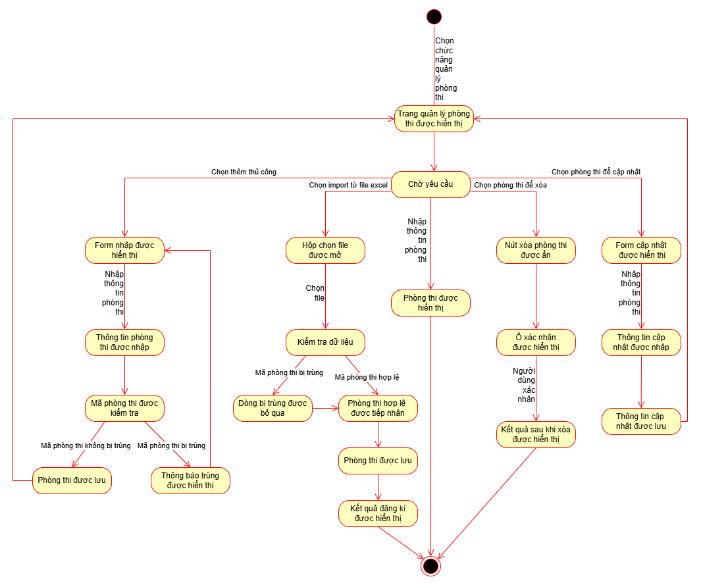

Hình 4.5.7- Biểu đồ trạng thái quản lý phòng thi

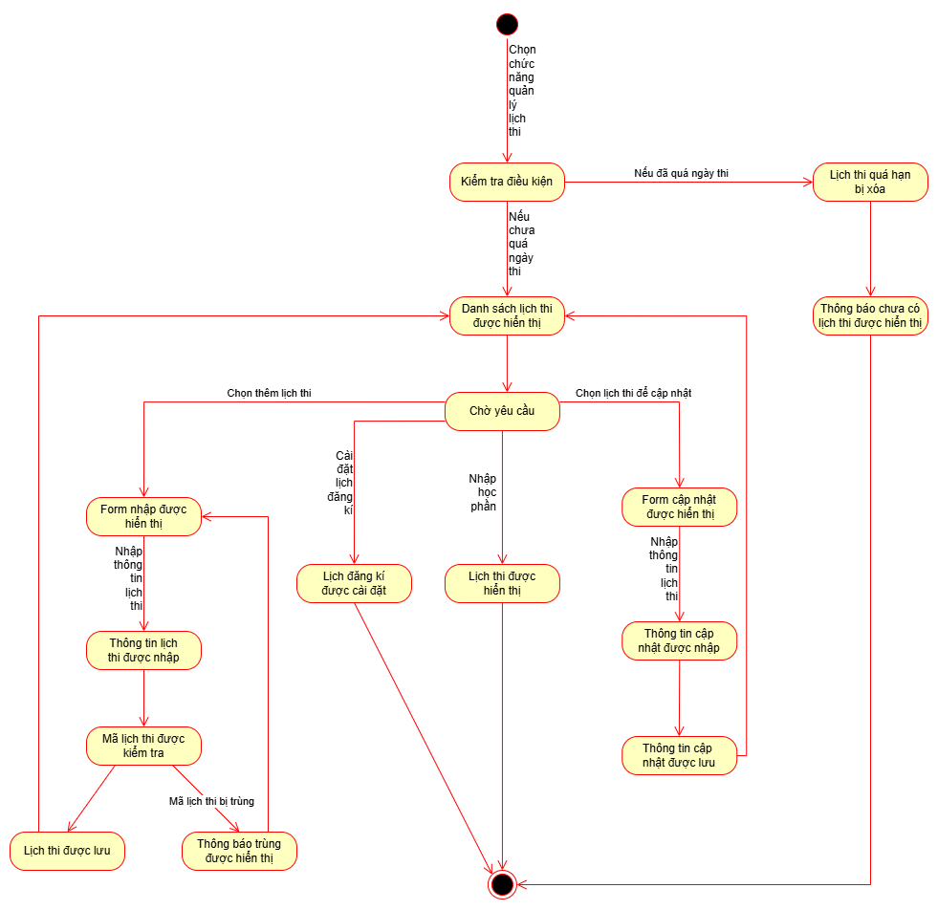

Hình 4.5.8- Biểu đồ trạng thái quản lý lịch thi

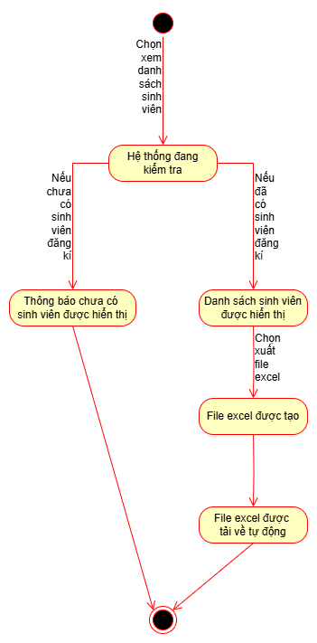

Hình 4.5.9- Biểu đồ trạng thái xem danh sách sinh viên

# **CHƯƠNG 5: THIẾT KẾ HỆ THỐNG**

## **5.1 Thiết kế cơ sở dữ liệu**

5.1.1 Bảng SinhVien

|  |  |  |  |  |
| --- | --- | --- | --- | --- |
| STT | Tên trường | Kiểu dữ liệu | Ràng buộc | Chú thích |
| 1 | msv | Int(10) | PK | Mã sinh viên |
| 2 | ho_dem | varchar(50) | notnull,unique | Họ đệm của sinh viên |
| 3 | ten | varchar(50) | notnull | Tên của sinh viên |
| 4 | ngay_sinh | Date | notnull | Ngày sinh của sinh viên |
| 5 | khoa | varchar(100) | notnull | Khoa của sinh viên |
| 6 | lop | varchar(20) | notnull,unique | Lớp của sinh viên |
| 7 | gioi_tinh | varchar(10) | Notnull | Giới tính của sinh viên |
| 8 | mat_khau | varchar(100) | Notnull | Mật khẩu tài khoản sinh viên |

5.1.2 Bảng GiangVien

|  |  |  |  |  |
| --- | --- | --- | --- | --- |
| STT | Tên trường | Kiểu dữ liệu | Ràng buộc | Chú thích |
| 1 | mgv | Int(10) | PK | Mã giảng viên |
| 2 | ho_dem | varchar(50) | notnull,unique | Họ đệm của giảng viên |
| 3 | ten | varchar(50) | notnull | Tên của giảng viên |
| 4 | ngay_sinh | Date | notnull | Ngày sinh của giảng viên |
| 5 | khoa | varchar(100) | notnull | Khoa của giảng viên |
| 6 | gioi_tinh | varchar(10) | Notnull | Giới tính của giảng viên |

5.1.3 Bảng PhongThi

|  |  |  |  |  |
| --- | --- | --- | --- | --- |
| STT | Tên trường | Kiểu dữ liệu | Ràng buộc | Chú thích |
| 1 | ma_phong | varchar (10) | PK | Mã phòng thi |
| 2 | suc_chua | Int (10) | notnull,unique | Sức chứa của phòng thi |

5.1.4 Bảng HocPhan

|  |  |  |  |  |
| --- | --- | --- | --- | --- |
| STT | Tên trường | Kiểu dữ liệu | Ràng buộc | Chú thích |
| 1 | ma_hoc_phan | Int(10) | PK | Mã học phần |
| 2 | ten_hoc_phan | varchar(10) | notnull,unique | Tên học phần |
| 3 | so_tin_chi | int(11) | notnull | Tên của sinh viên |

5.1.5 Bảng LichThi

|  |  |  |  |  |
| --- | --- | --- | --- | --- |
| STT | Tên trường | Kiểu dữ liệu | Ràng buộc | Chú thích |
| 1 | ma_lich_thi | Int(11) | PK | Mã sinh viên |
| 2 | ngay_thi | Date | notnull,unique | Ngày thi |
| 3 | gio_bat_dau | Time | notnull | Giờ thi bắt đầu |
| 4 | gio_ket_thuc | Time | notnull | Giờ thi kết thúc |
| 5 | mgv | int(10) | Null, FK tham chiếu tới bảng GiangVien | Mã giảng viên coi thi |
| 6 | ma_hoc_phan | int(10) | notnull, FK tham chiếu tới bảng HocPhan | Mã học phần thi |
| 7 | ma_phong | varchar(10) | Null, FK tham chiếu tới bảng PhongThi | Mã phòng thi |

5.1.6 Bảng DangKiThi

|  |  |  |  |  |
| --- | --- | --- | --- | --- |
| STT | Tên trường | Kiểu dữ liệu | Ràng buộc | Chú thích |
| 1 | msv | Int(10) | PK, FK tham chiếu tới bảng SinhVien | Mã sinh viên |
| 2 | ma_lich_thi | Int(11) | PK, FK tham chiếu tới bảng SinhVien | Mã lịch thi |
| 3 | ngay_dang_ki | Timestap | notnull | Ngày đăng kí |

5.1.7 Bảng Admin

|  |  |  |  |  |
| --- | --- | --- | --- | --- |
| STT | Tên trường | Kiểu dữ liệu | Ràng buộc | Chú thích |
| 1 | id_admin | Int(10) | PK | Mã cán bộ quản lý hệ thống |
| 2 | ho_dem | varchar(50) | notnull,unique | Họ đệm của cán bộ quản lý hệ thống |
| 3 | ten | varchar(50) | notnull | Tên của cán bộ quản lý hệ thống |
| 4 | ngay_sinh | Date | notnull | Ngày sinh của cán bộ quản lý hệ thống |
| 5 | mat_khau | varchar(100) | Notnull | Mật khẩu tài khoản cán bộ quản lý hệ thống |
| 6 | gioi_tinh | varchar(10) | Notnull | Giới tính của cán bộ quản lý hệ thống |

5.1.8 Bảng Cauhinh_Dangki

|  |  |  |  |  |
| --- | --- | --- | --- | --- |
| STT | Tên trường | Kiểu dữ liệu | Ràng buộc | Chú thích |
| 1 | id | Int(11) | PK | Mã cấu hình |
| 2 | ngay_bat_dau | Date | notnull,unique | Ngày bắt đầu đăng kí |
| 3 | ngay_ket_thuc | Date | notnull | Ngày kết thúc đăng kí |

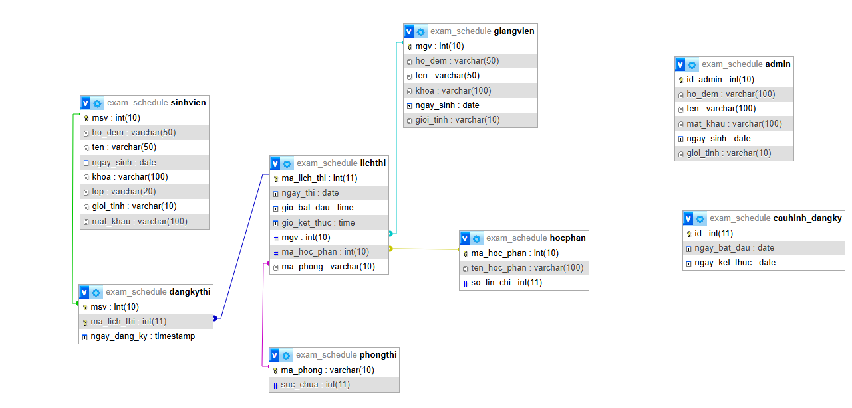

Hình 5.1- Cơ sở dữ liệu của hệ thống

## **5.2 Biểu đồ hoạt động**

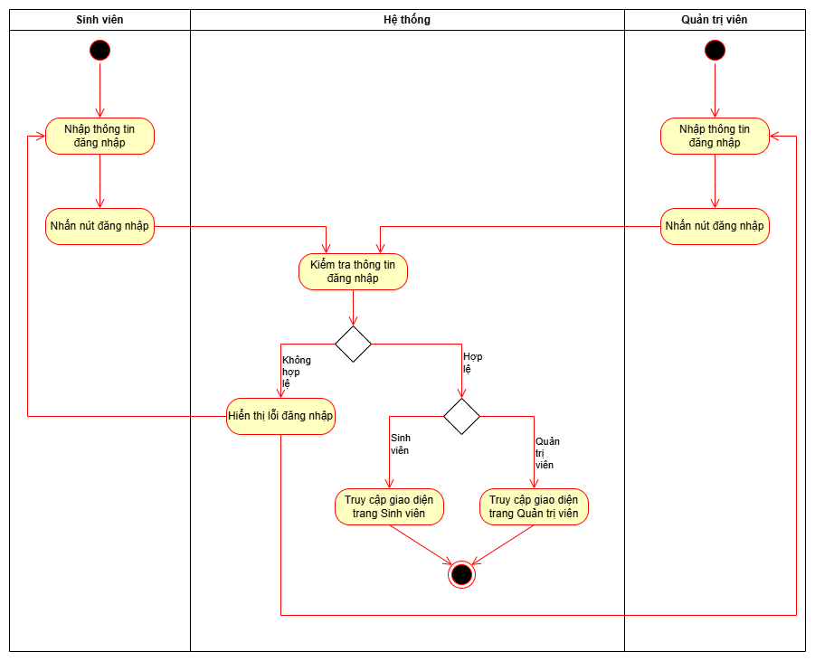

Hình 5.2.1- Biểu đồ hoạt động đăng nhập

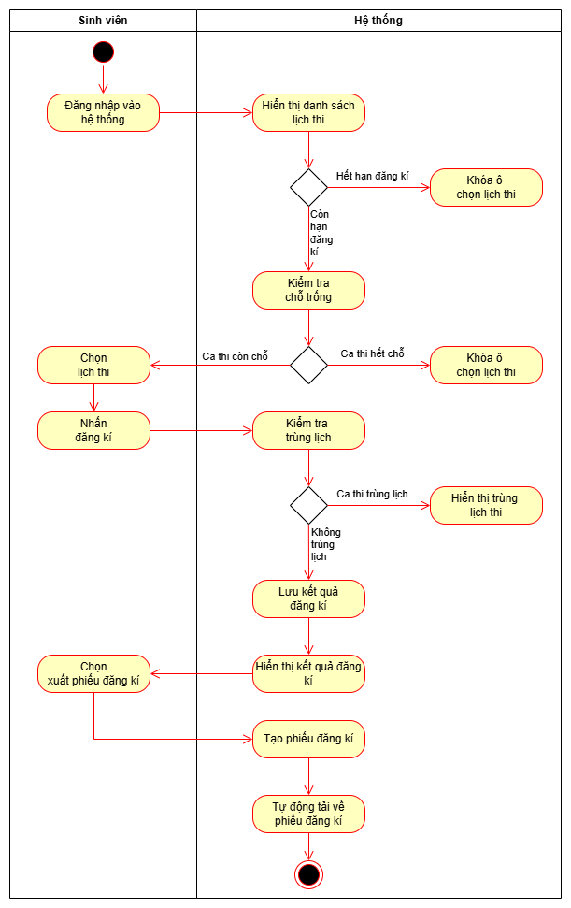

Hình 5.2.2- Biểu đồ hoạt động đăng kí lịch thi

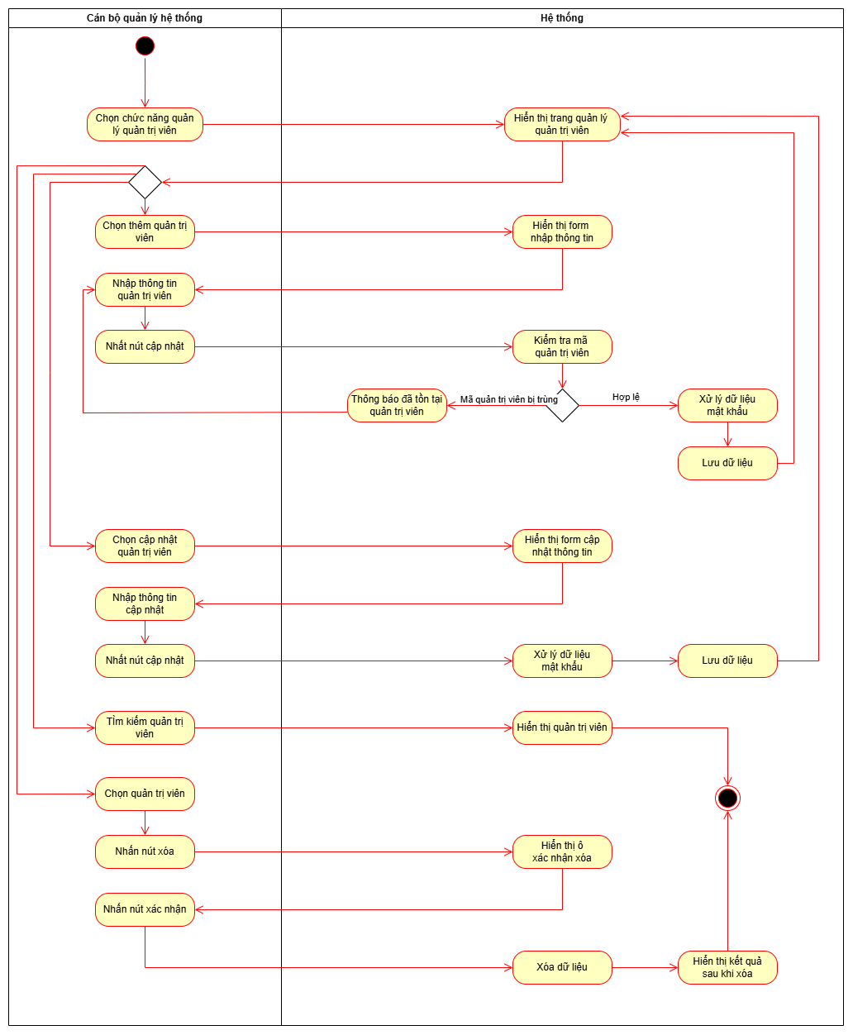

Hình 5.2.3- Biểu đồ hoạt động quản lý tài khoản quản trị viên

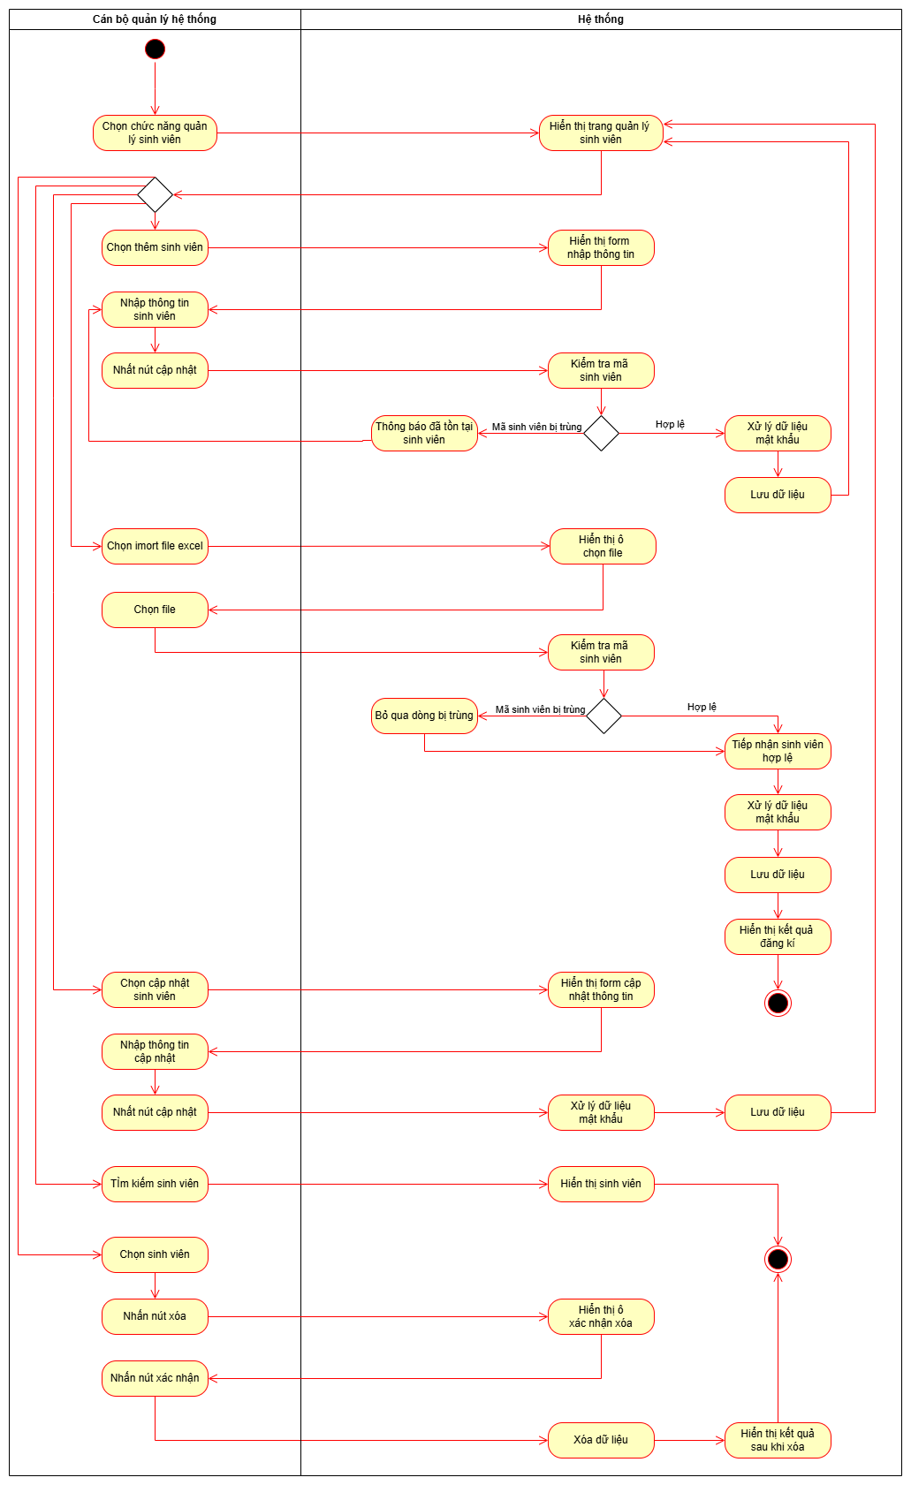

Hình 5.2.4- Biểu đồ hoạt động quản lý sinh viên

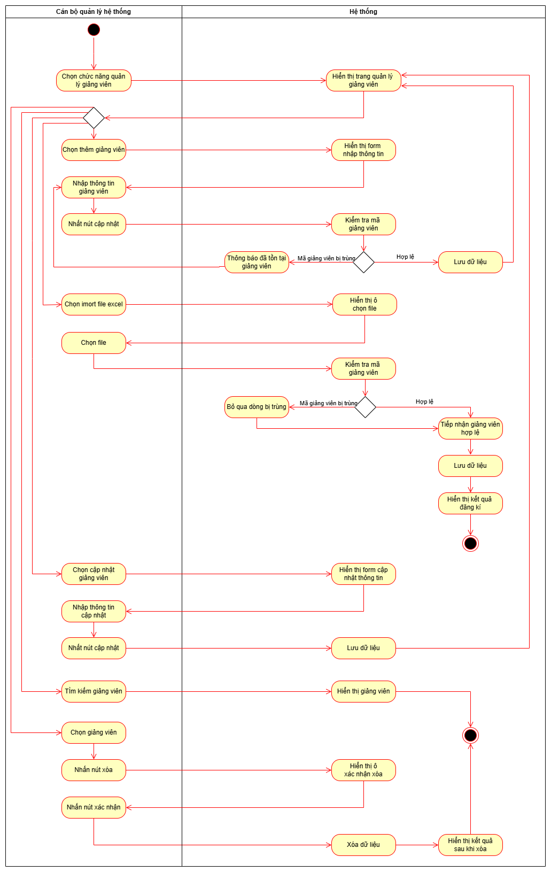

Hình 5.2.5- Biểu đồ hoạt động quản lý giảng viên

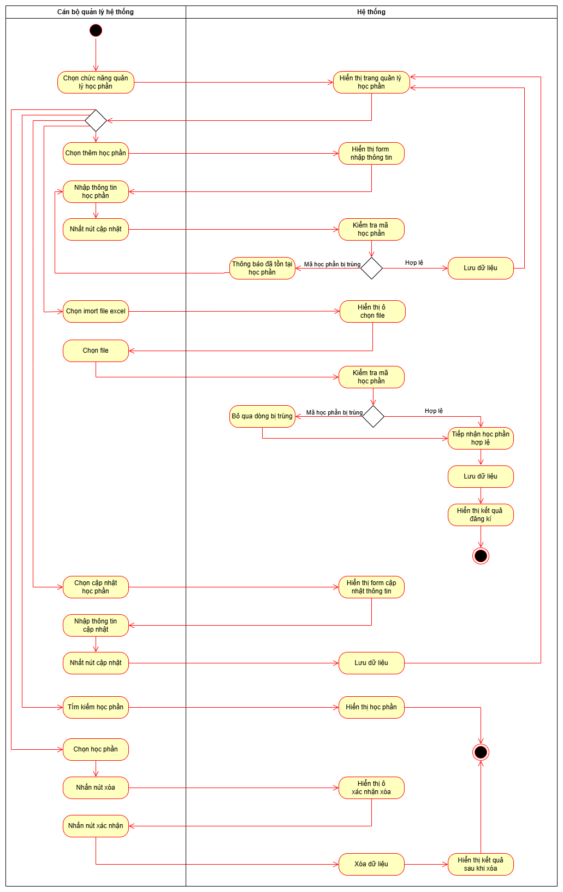

Hình 5.2.6- Biểu đồ hoạt động quản lý học phần

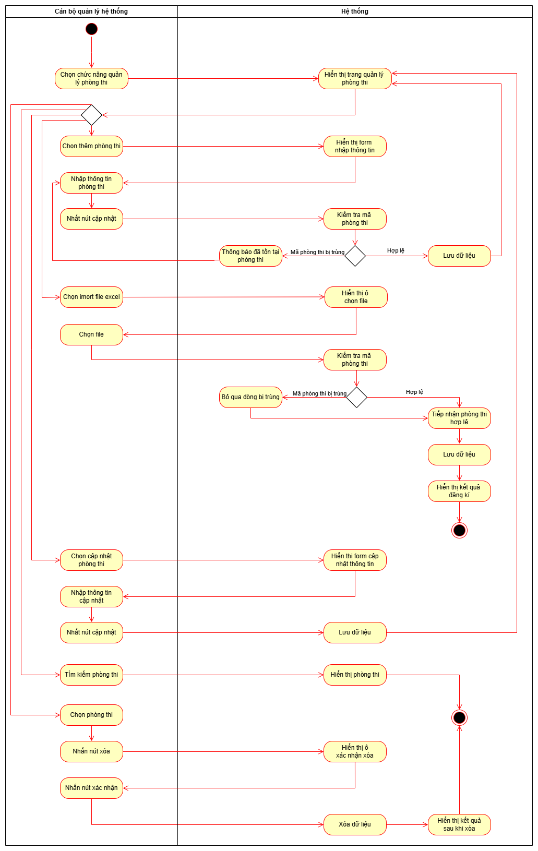

Hình 5.2.7- Biểu đồ hoạt động quản lý phòng thi

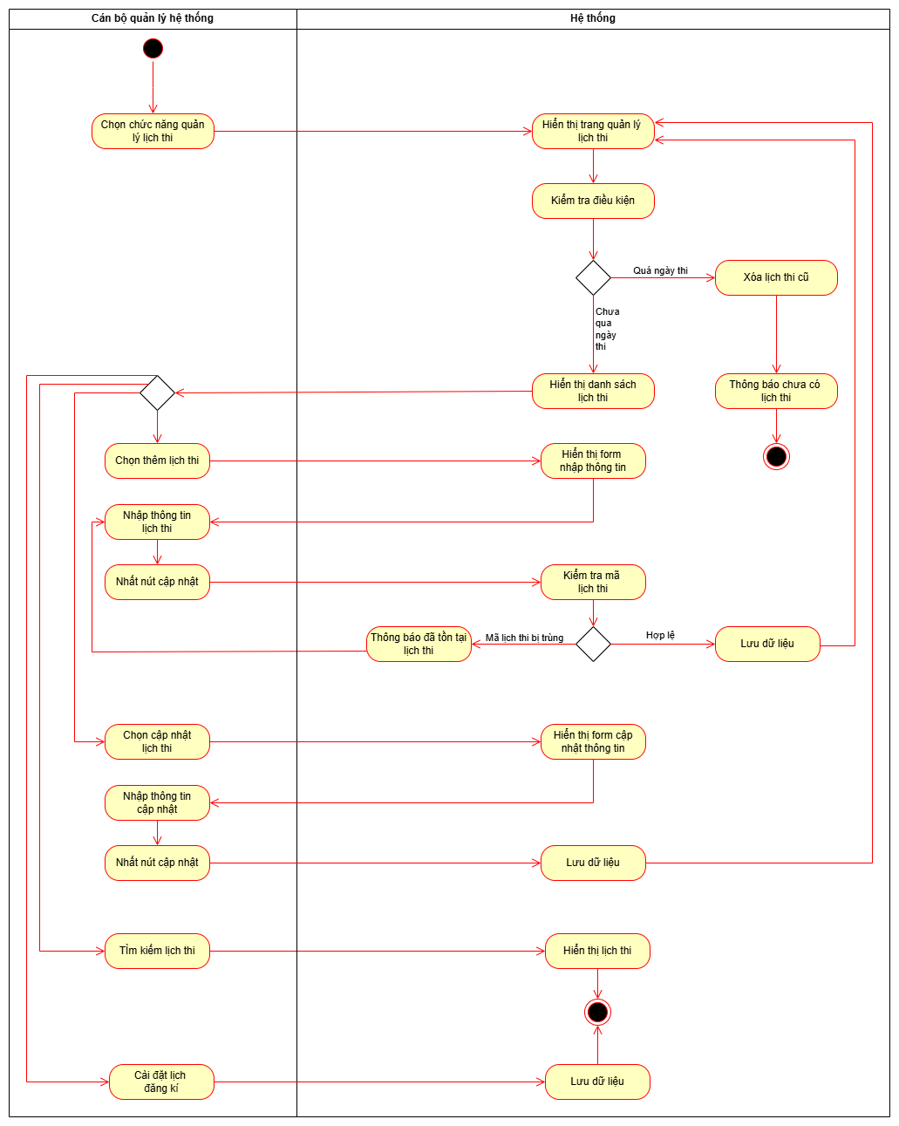

Hình 5.2.8- Biểu đồ hoạt động quản lý lịch thi

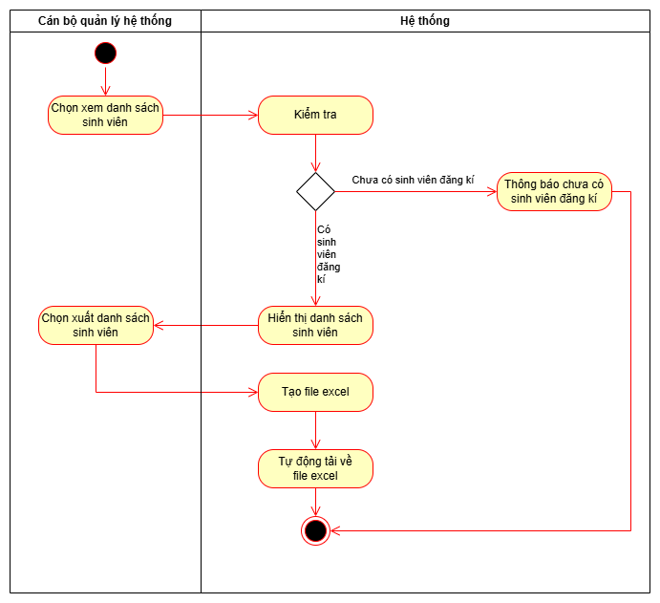

Hình 5.2.9- Biểu đồ hoạt động xem danh sách sinh viên

## **5.3 Biểu đồ cộng tác**

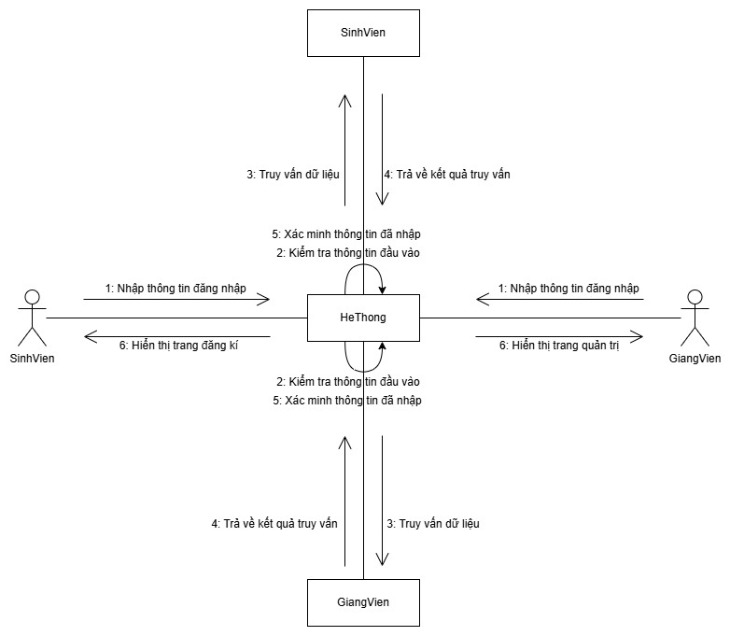

Hình 5.3.1- Biểu đồ cộng tác đăng nhập

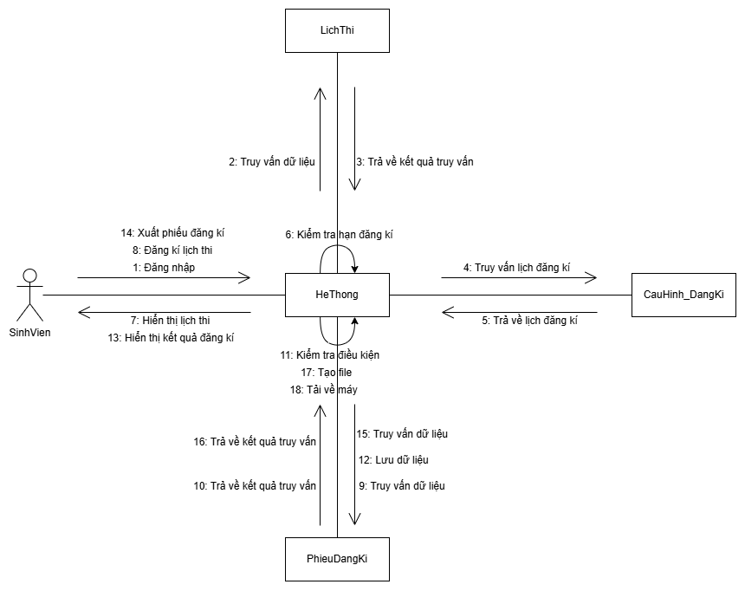

Hình 5.3.2- Biểu đồ cộng tác đăng kí lịch thi

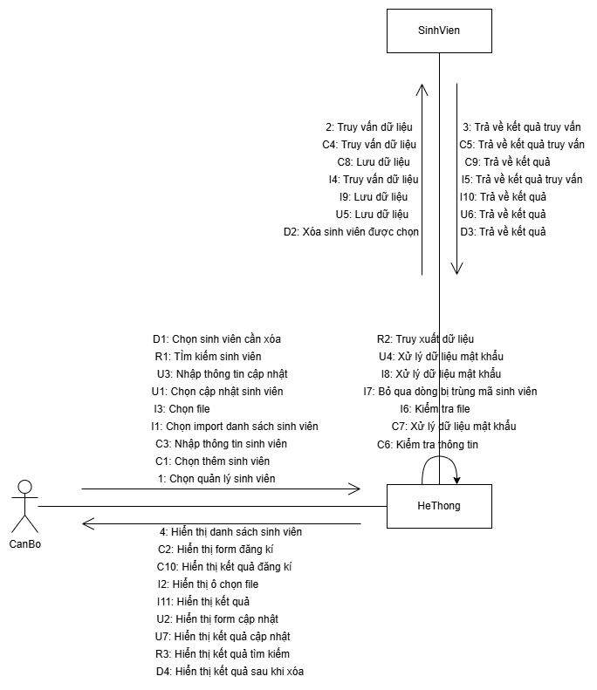

Hình 5.3.3- Biểu đồ cộng tác quản lý sinh viên

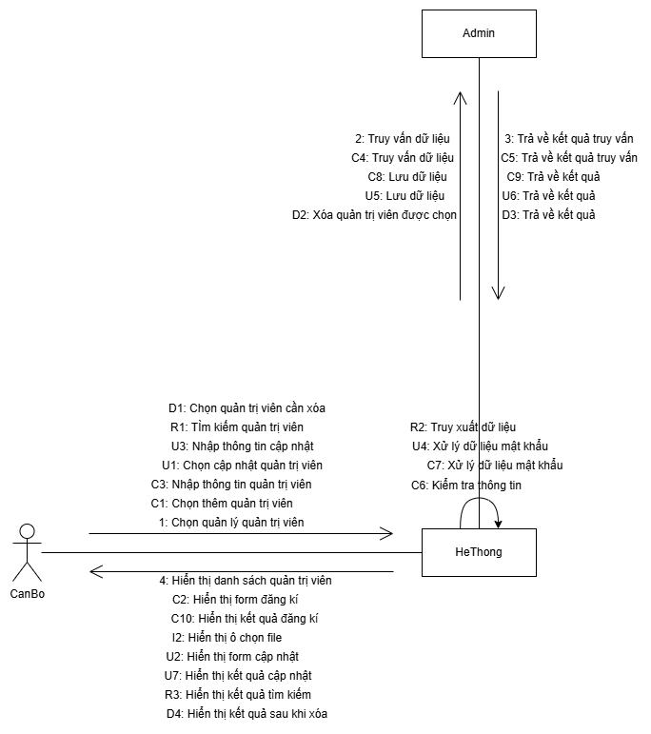

Hình 5.3.4- Biểu đồ cộng tác quản lý tài khoản quản trị viên

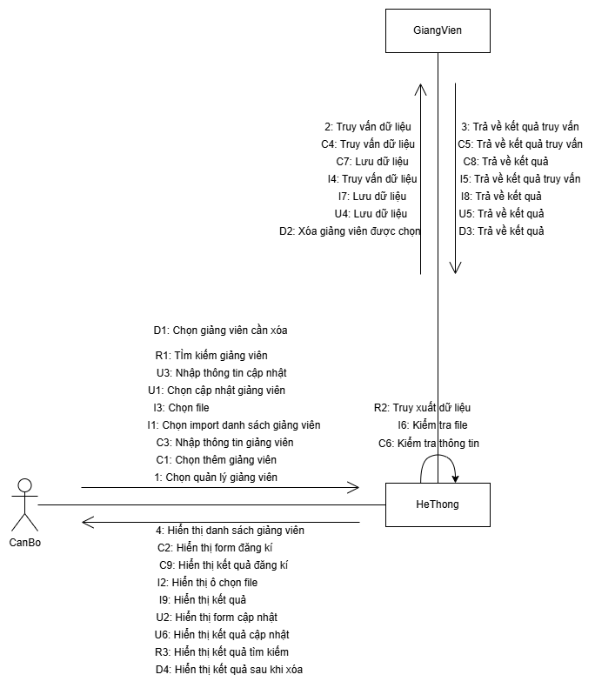

Hình 5.3.5- Biểu đồ cộng tác quản lý giảng viên

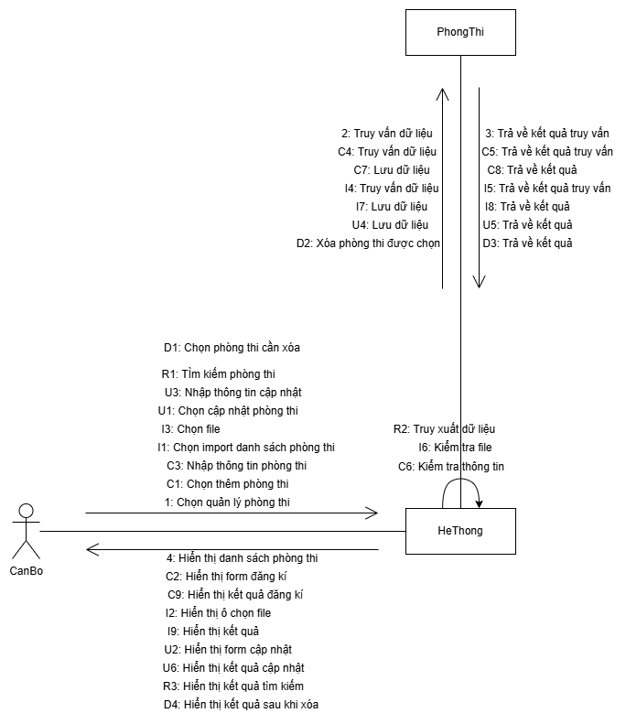

Hình 5.3.6- Biểu đồ cộng tác quản lý phòng thi

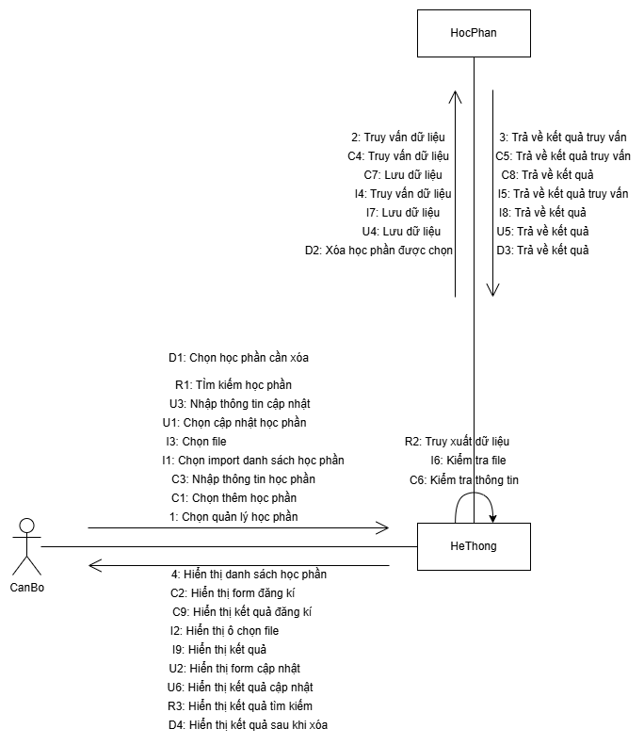

Hình 5.3.7- Biểu đồ cộng tác quản lý học phần

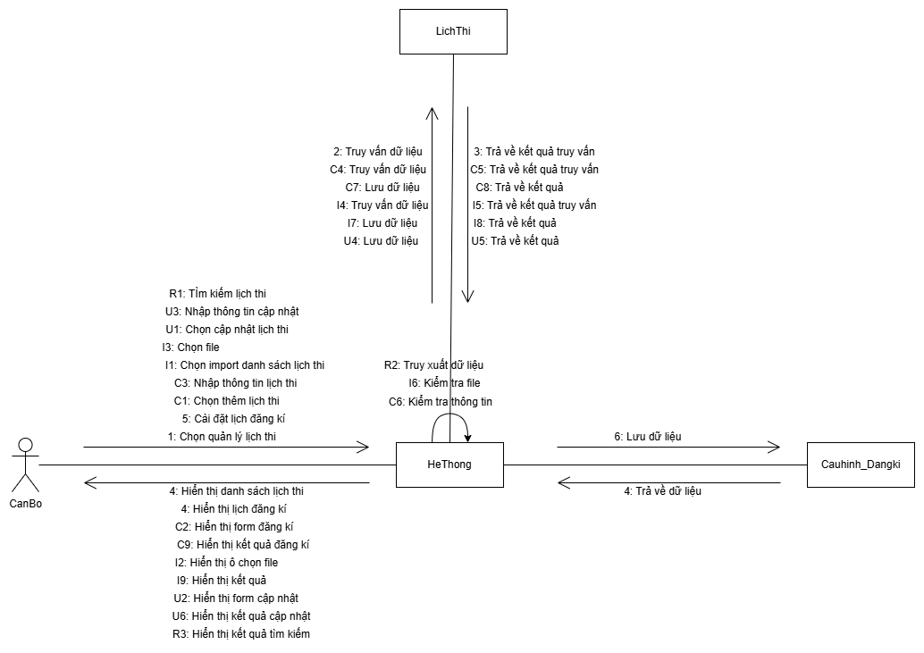

Hình 5.3.8- Biểu đồ cộng tác quản lý lịch thi

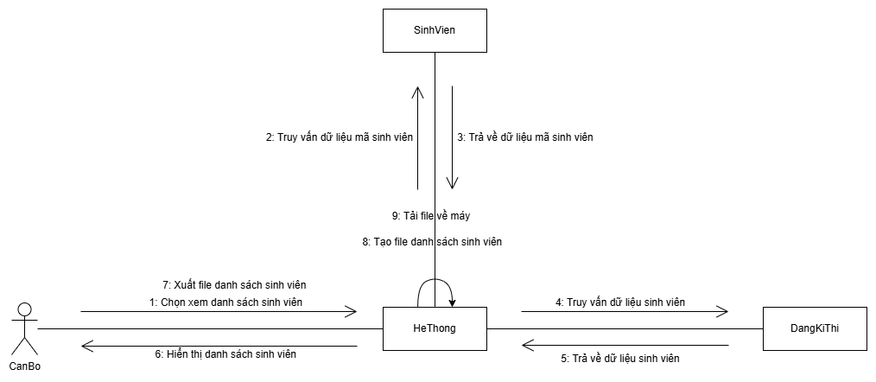

Hình 5.3.9- Biểu đồ cộng tác xem danh sách sinh viên

## **5.4 Biểu đồ thành phần**

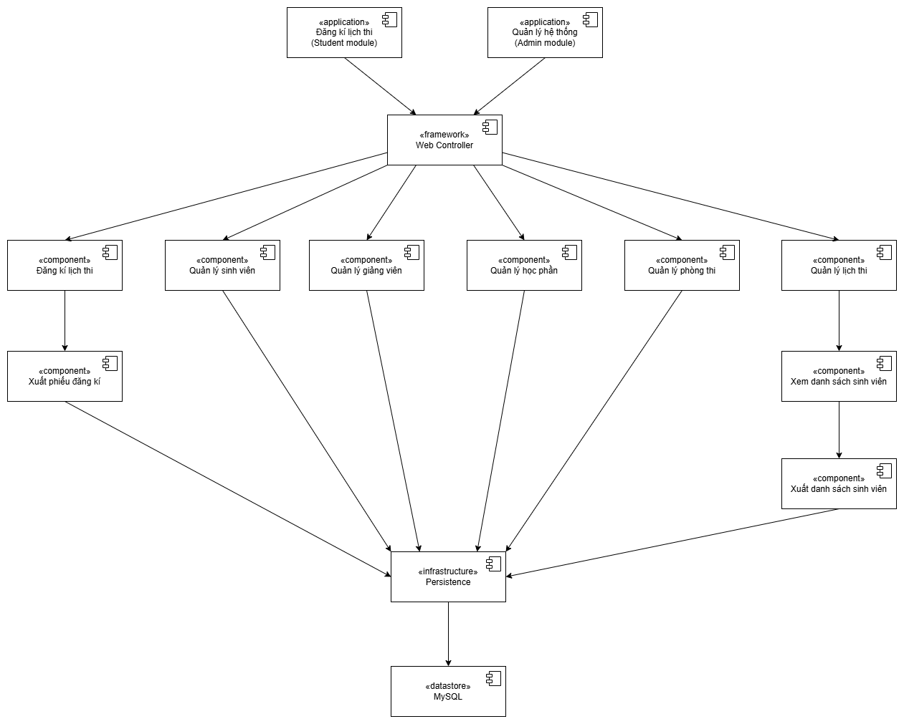

Hình 5.4- Biểu đồ thành phần

## **5.5 Biểu đồ triển khai**

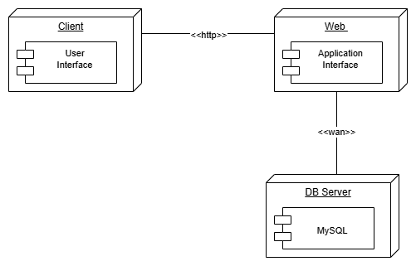

Hình 6- Biểu đồ triển khai

# **CHƯƠNG 6: KẾT QUẢ THỰC NGHIỆM**

## **6.1 Trang quản trị**

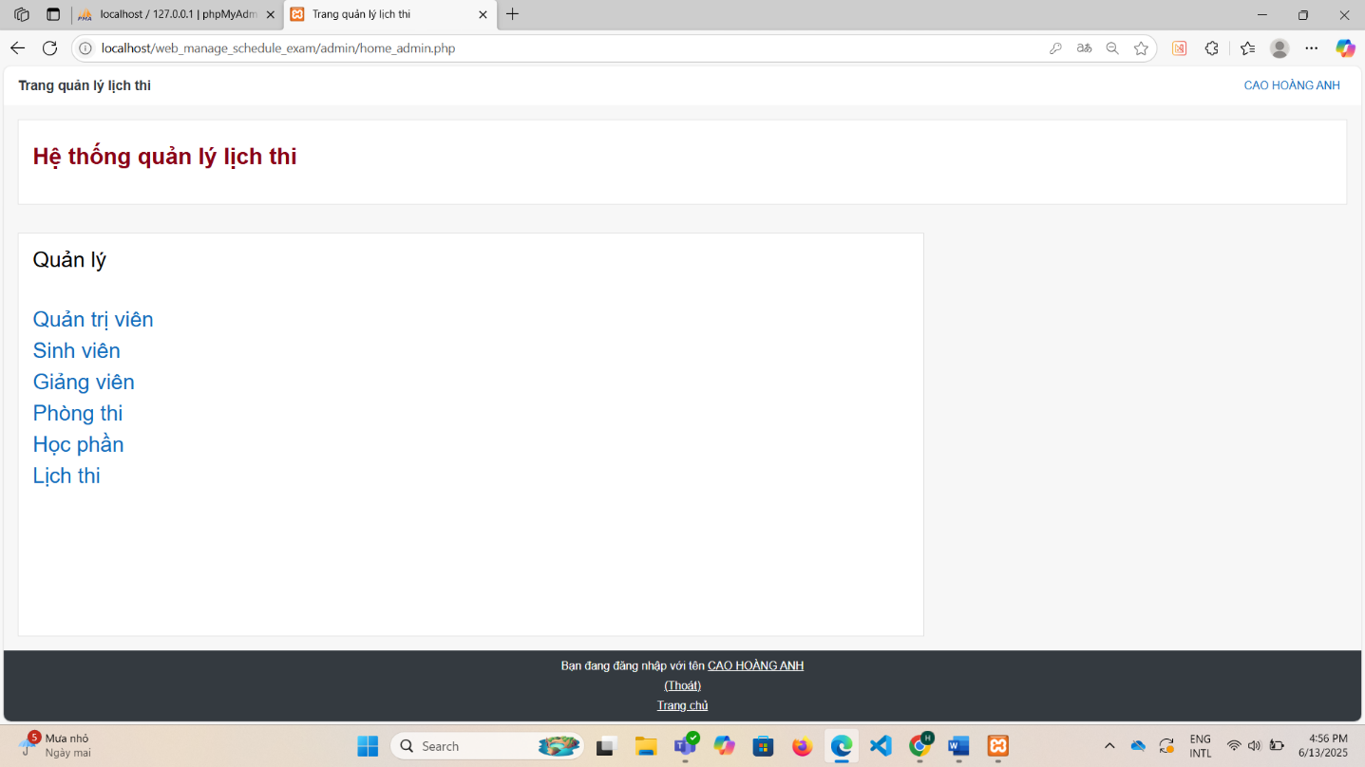

Hình 6.1.1- Trang quản lý

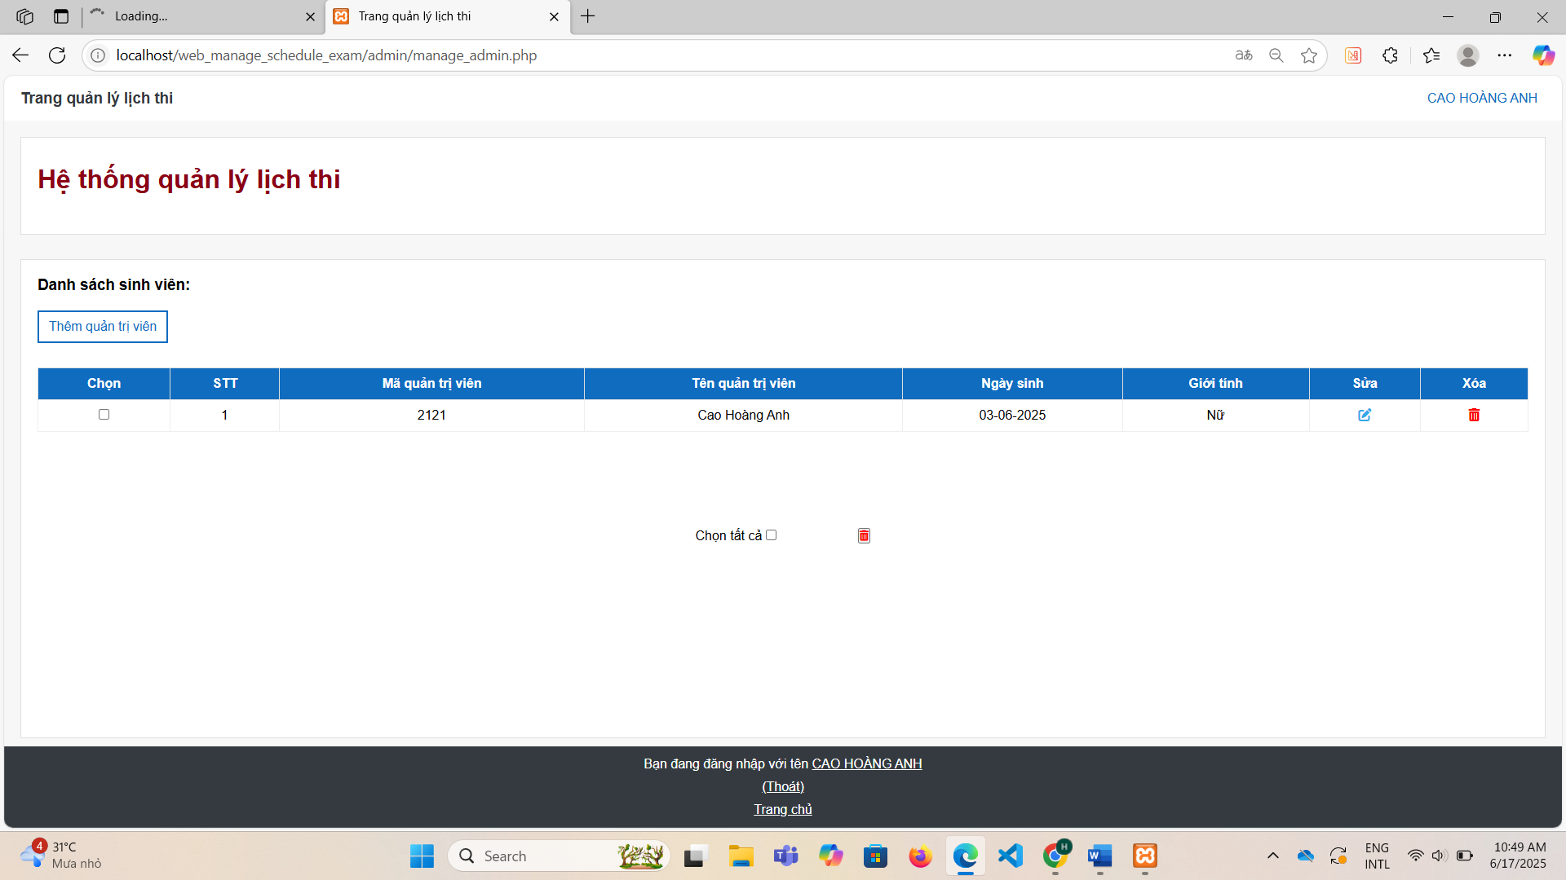

Hình 6.1.2- Trang quản lý tài khoản quản trị viên

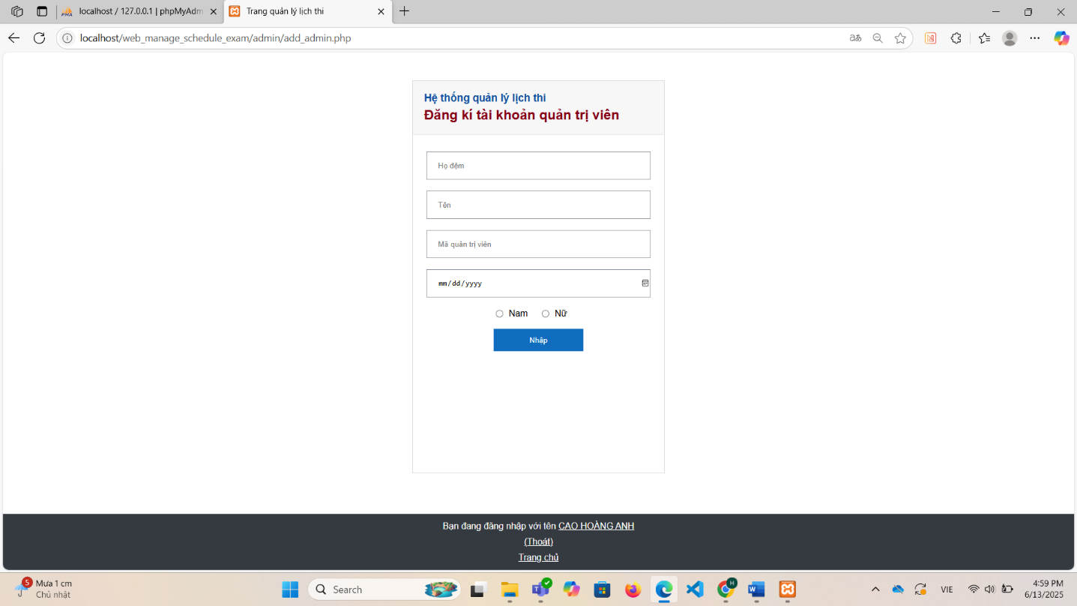

Hình 6.1.3- Trang thêm tài khoản quản trị viên

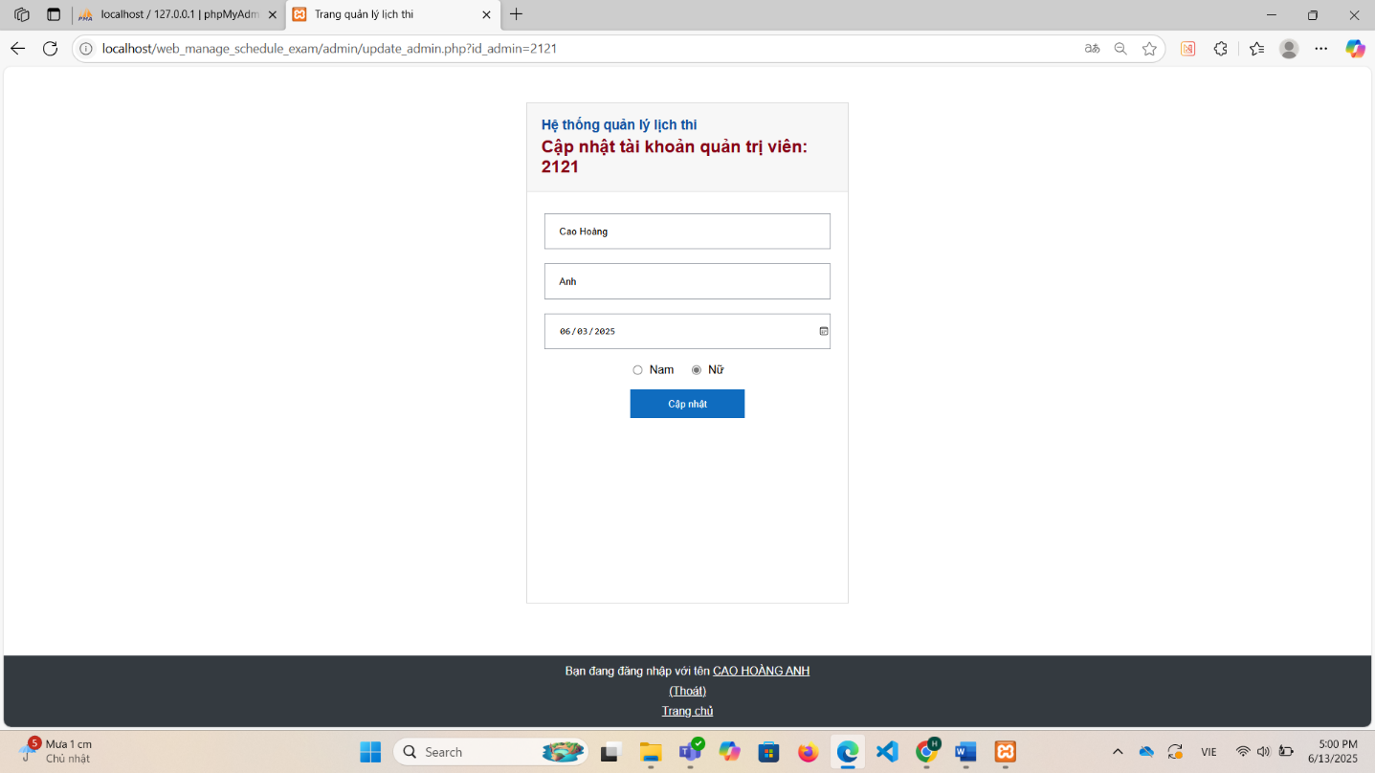

Hình 6.1.4- Cập nhật thông tin quản trị viên

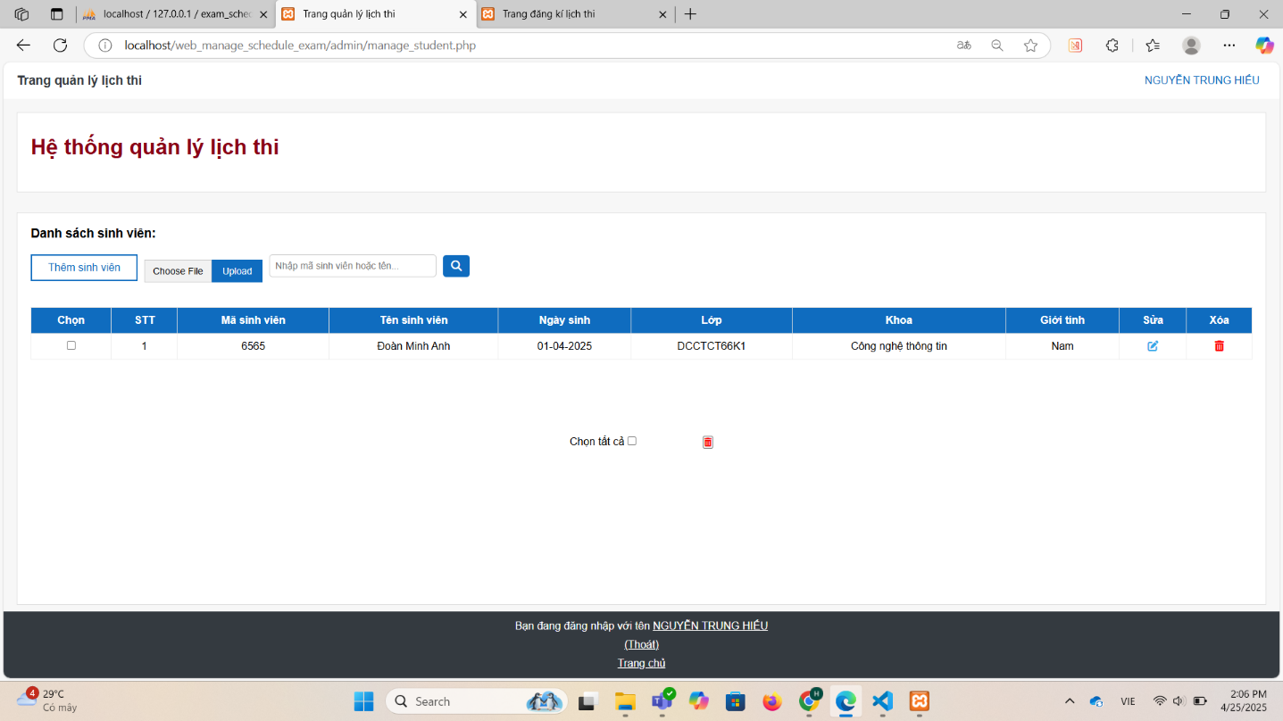

Hình 6.1.5- Trang quản lý sinh viên

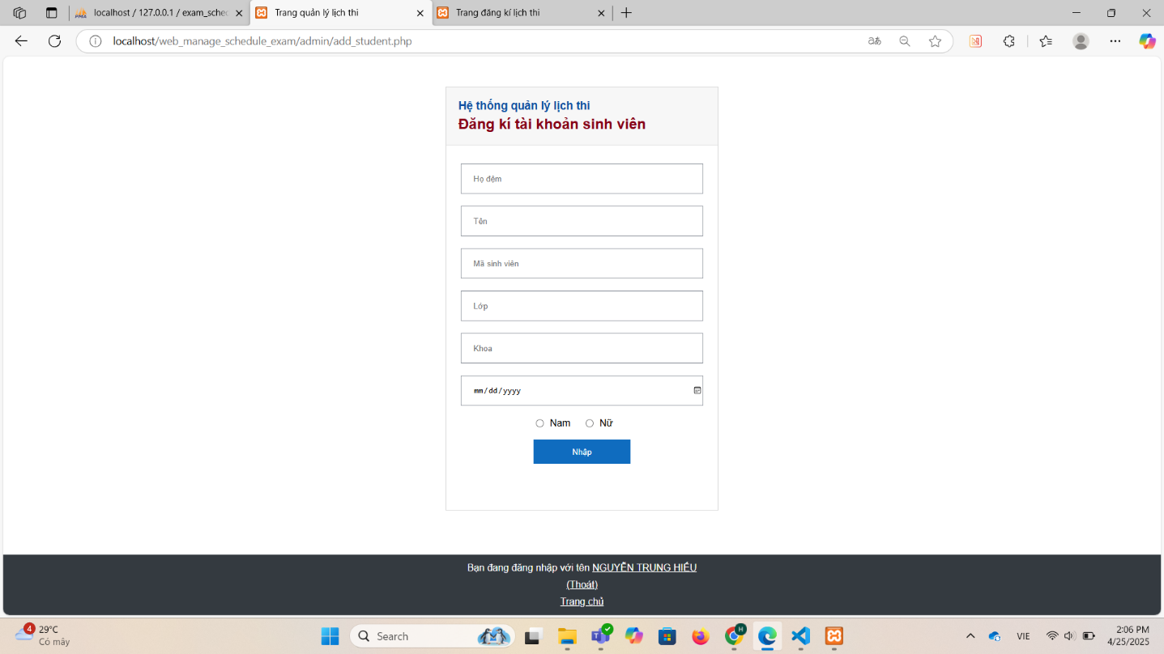

Hình 6.1.6- Đăng kí tài khoản sinh viên

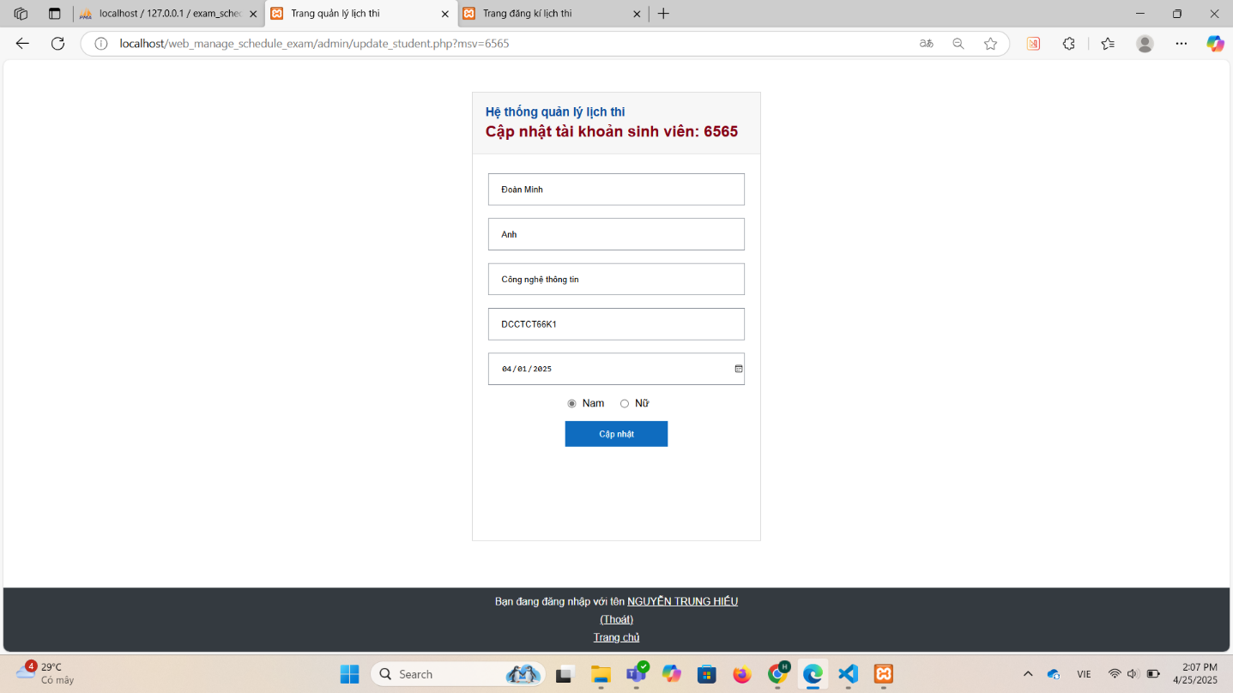

Hình 6.1.7- Cập nhật tài khoản sinh viên

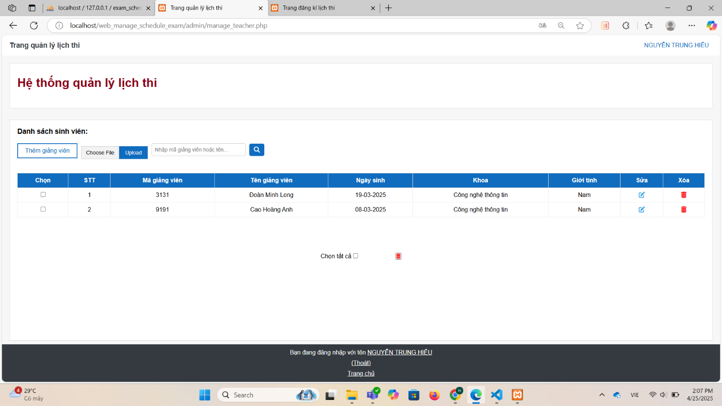

Hình 6.1.8- Quản lý thông tin giảng viên

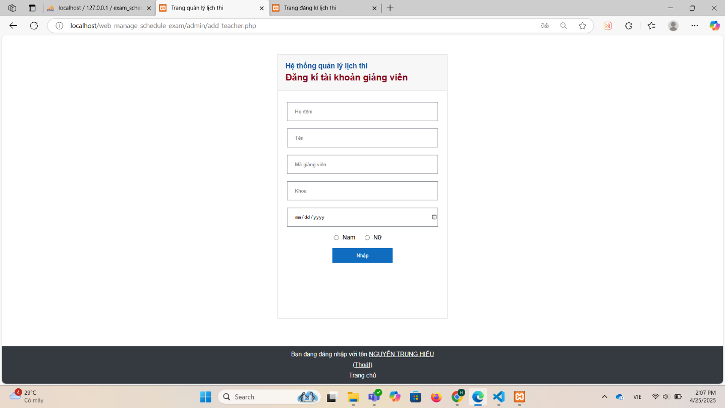

Hình 6.1.9- Thêm giảng viên

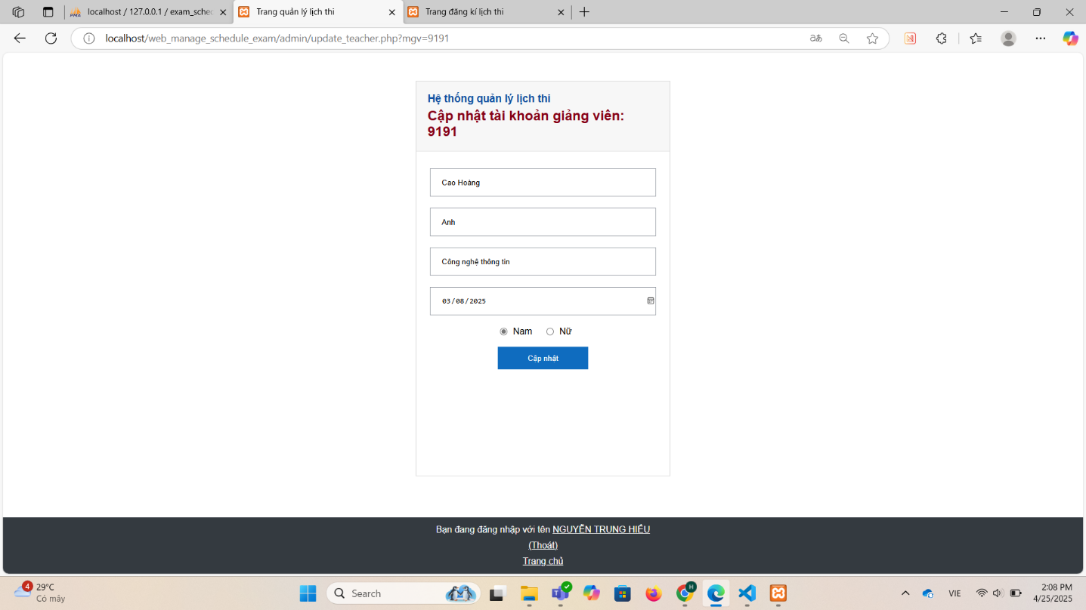

Hình 6.1.10- Cập nhật thông tin giảng viên

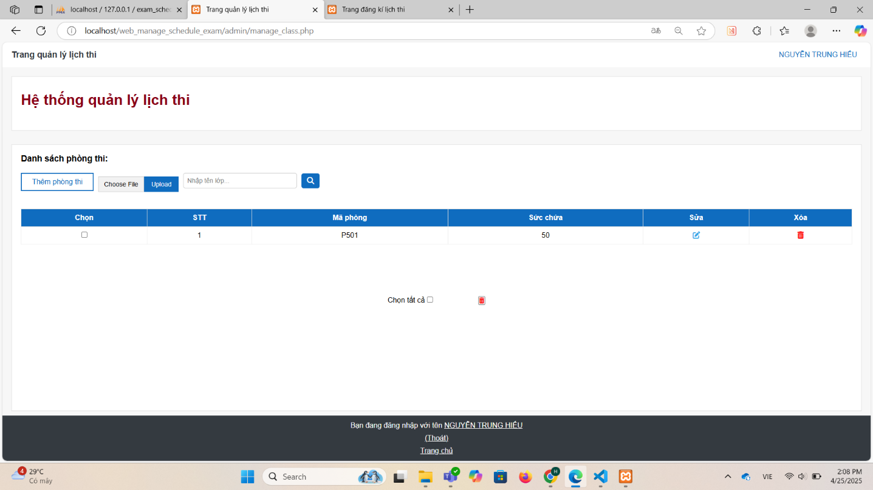

Hình 6.1.11- Quản lý phòng thi

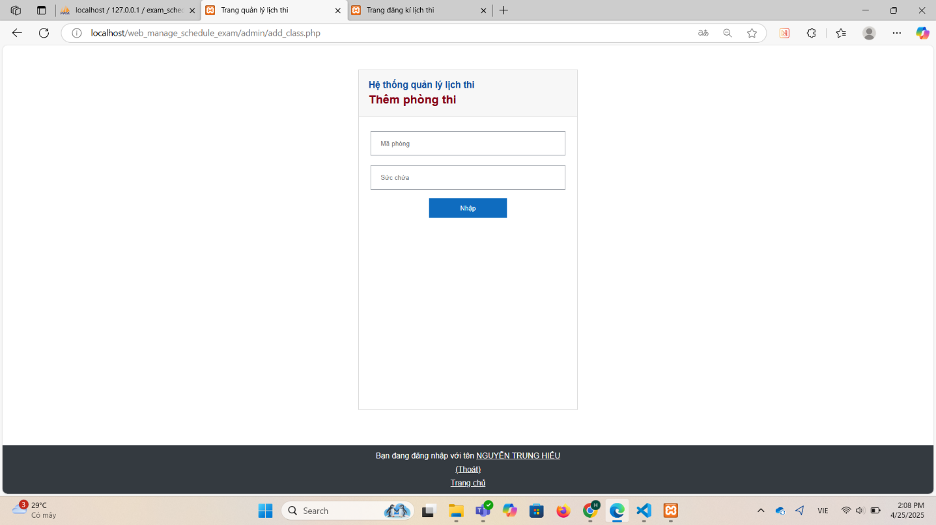

Hình 6.1.12- Thêm phòng thi

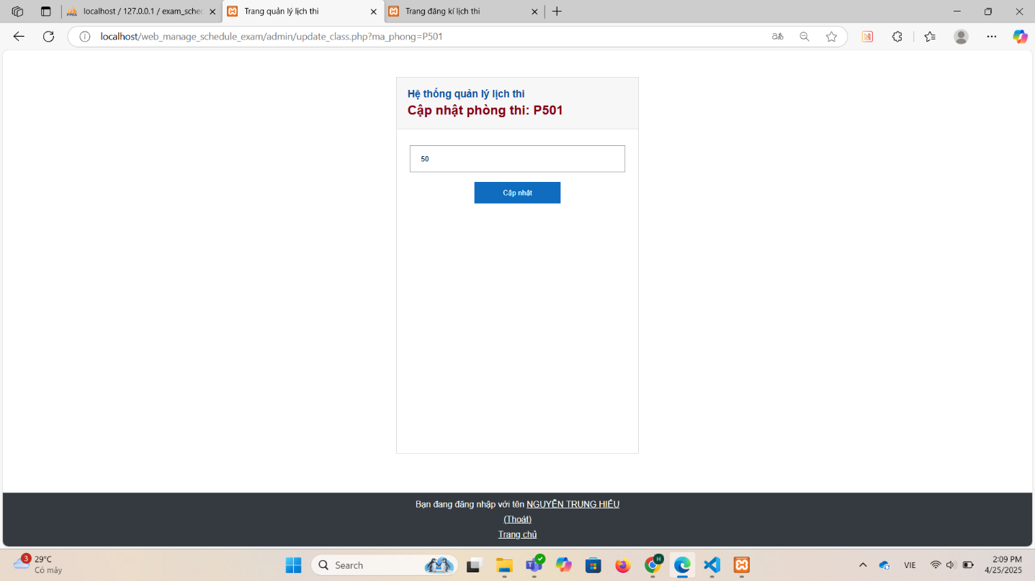

Hình 6.1.13- Cập nhật thông tin phòng thi

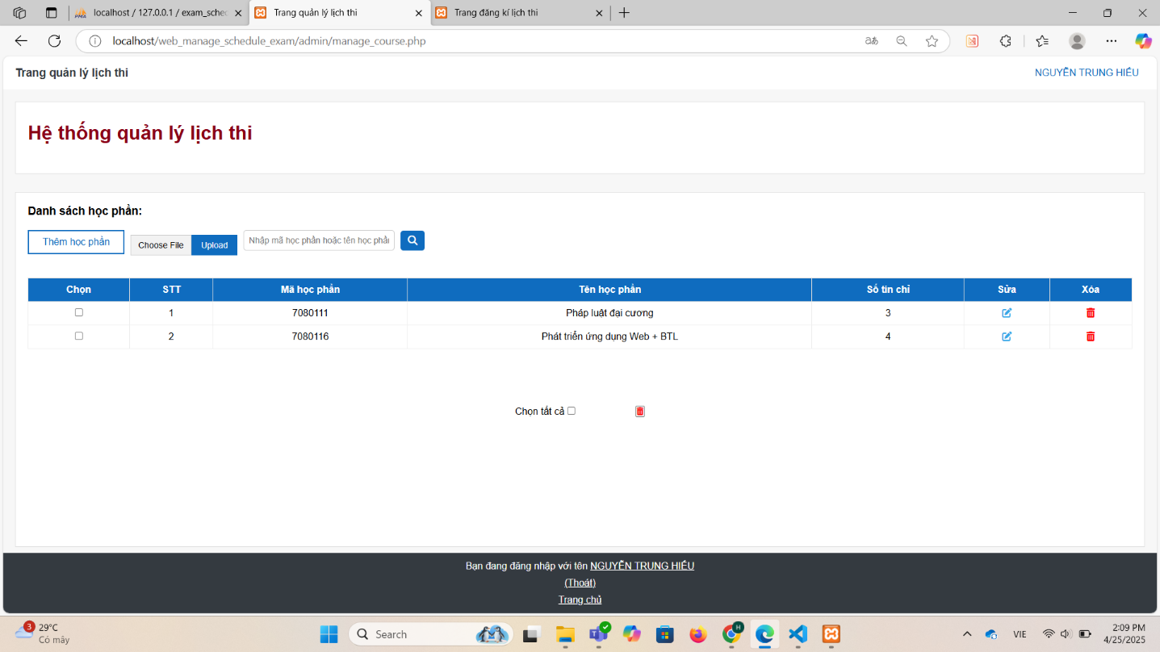

Hình 6.1.14- Quản lý học phần

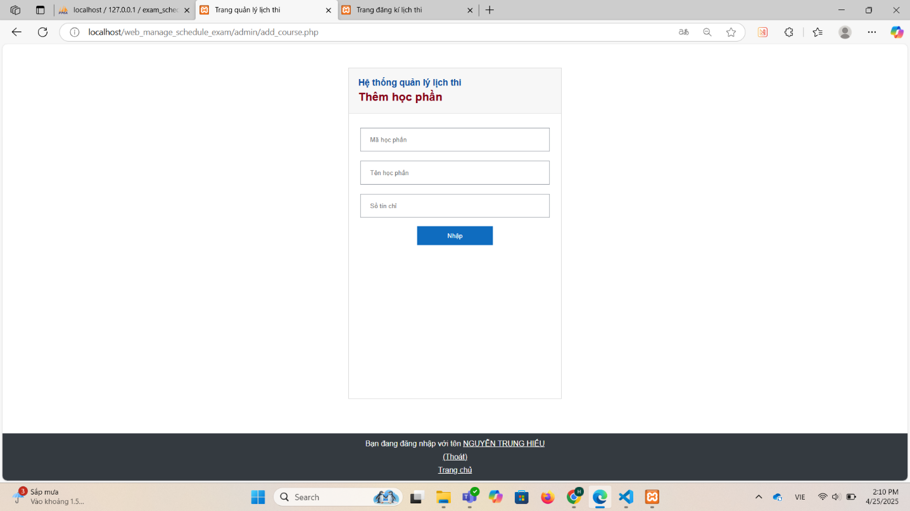

Hình 6.1.15- Thêm học phần

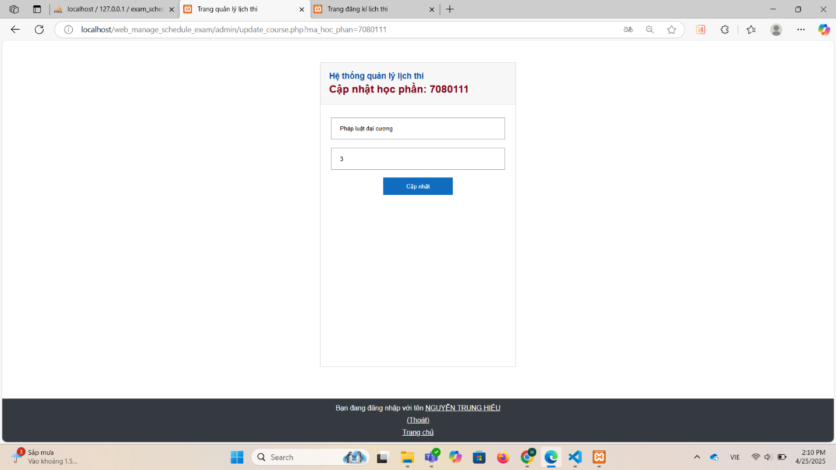

Hình 6.1.16- Cập nhật thông tin học phần

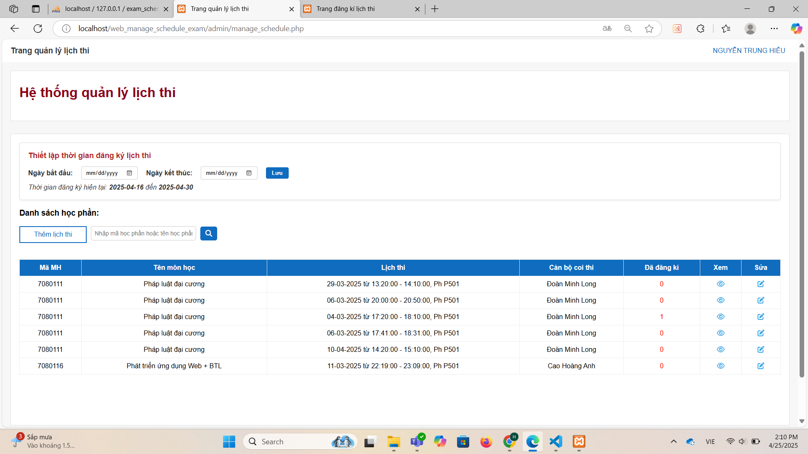

Hình 6.1.17- Quản lý lịch thi

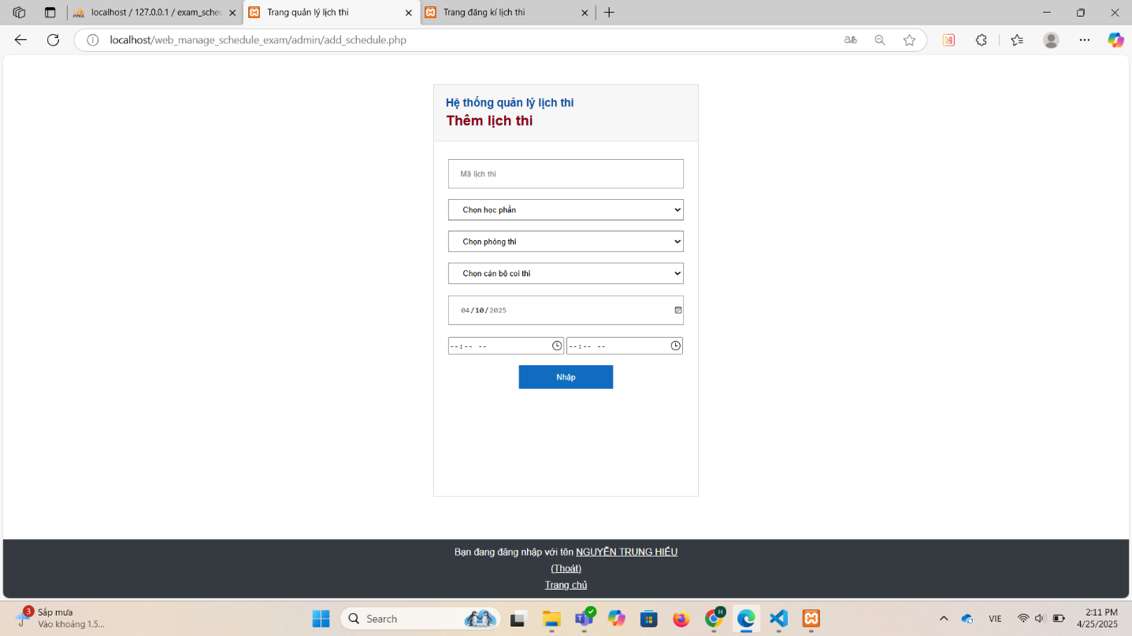

Hình 6.1.18- Thêm lịch thi

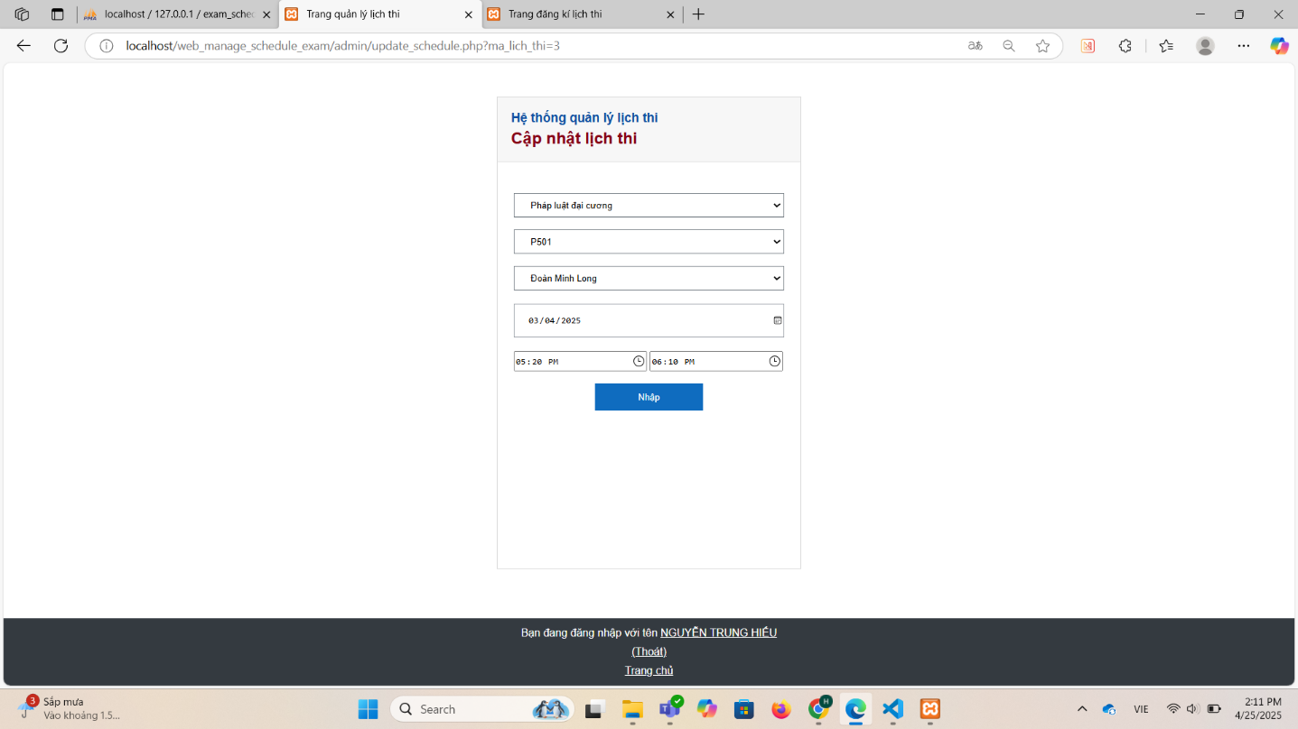

Hình 6.1.19- Cập nhật lịch thi

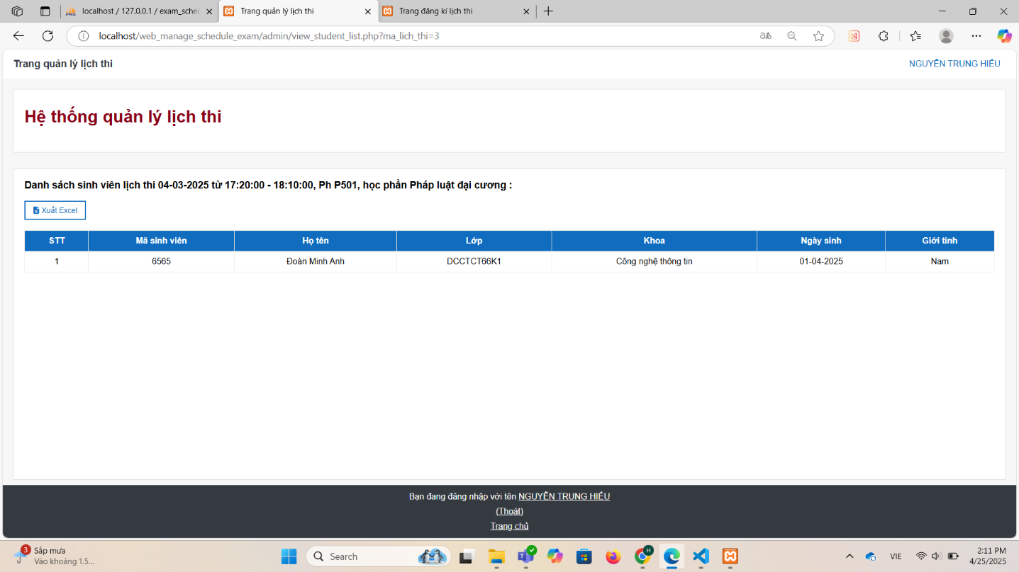

Hình 6.1.20- Xem danh sách phòng thi

## **6.2 Trang đăng kí lịch thi**

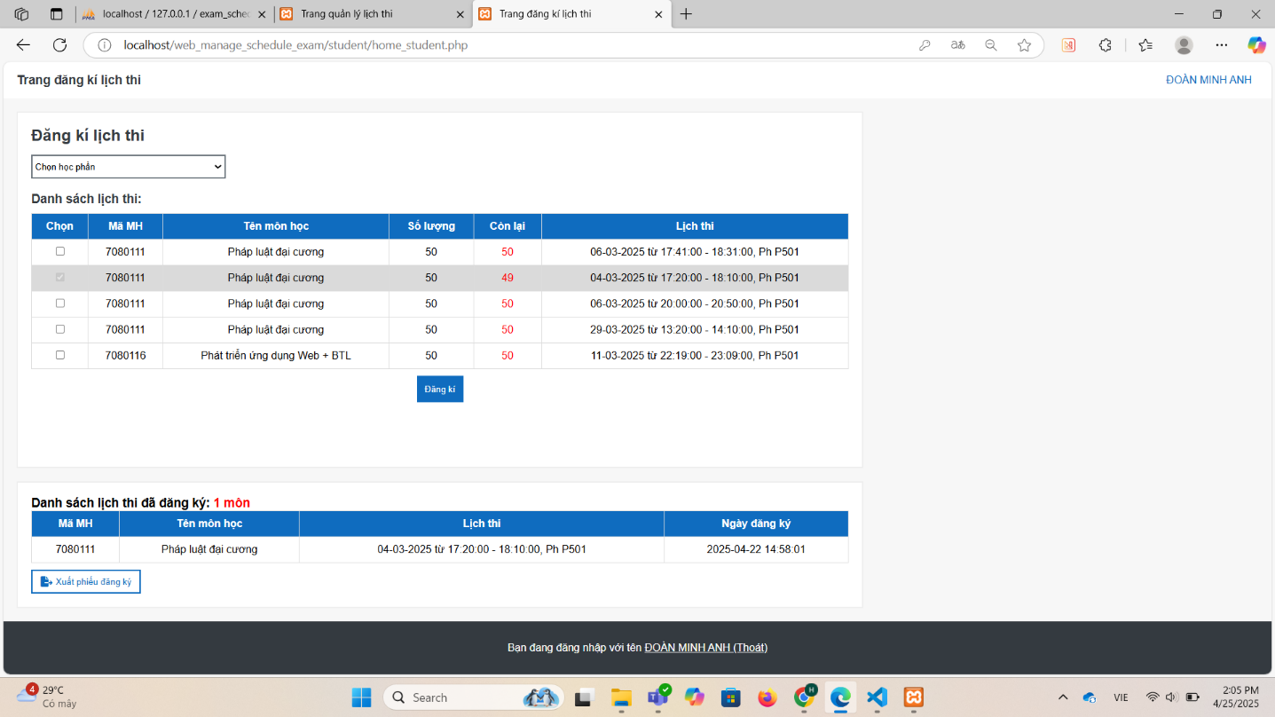

Hình 6.2- Trang đăng kí lịch thi

# **KẾT LUẬN**

**Kết quả đạt được**

Sau quá trình nghiên cứu và phát triển, đề tài "Website quản lý và đăng ký lịch thi" đã đạt được những kết quả quan trọng sau:

- Xây dựng được sản phẩm cuối cùng là website quản lý và đăng ký lịch thi đáp ứng được những chức năng cơ bản đã đặt ra trong giai đoạn phân tích yêu cầu.

- Hệ thống có khả năng hiển thị đầy đủ và riêng biệt các phần giao diện dành cho quản trị viên, giảng viên và sinh viên, phù hợp với vai trò và quyền hạn của từng đối tượng người dùng.

- Thông qua quá trình thực hiện đề tài, em đã có cơ hội tìm hiểu và nắm vững các quy trình cần thiết để tạo thành một website quản lý và đăng ký lịch thi cơ bản, từ khâu phân tích, thiết kế đến triển khai và kiểm thử.

**Hạn chế**

Bên cạnh những kết quả đạt được, đề tài vẫn còn tồn tại một số hạn chế nhất định do điều kiện thời gian và năng lực cá nhân:

- Do lượng kiến thức khá lớn về các công nghệ web và nghiệp vụ quản lý thi cử, việc tìm hiểu và triển khai một số tính năng vẫn còn gặp nhiều khó khăn, dẫn đến một vài thiếu sót nhỏ trong quá trình thực hiện.

- Mã nguồn của website chưa thực sự được tối ưu hóa hoàn toàn về hiệu suất và cấu trúc, cần thêm thời gian để cải thiện.

- Giao diện người dùng của hệ thống còn khá đơn giản, chưa thực sự phong phú và tối ưu về mặt trải nghiệm người dùng.

- Các chức năng website hiện tại còn ở mức cơ bản, chưa thực sự hoàn thiện để đáp ứng mọi yêu cầu nghiệp vụ phức tạp của một hệ thống quản lý lịch thi toàn diện.

**Hướng phát triển trong tương lai**

- Để nâng cao chất lượng và tính ứng dụng của website trong tương lai, em xin đề xuất một số hướng phát triển sau:

- Tối ưu hóa mã nguồn: Cải thiện cấu trúc code, áp dụng các kỹ thuật lập trình tốt hơn nhằm giúp website chạy mượt mà, hiệu quả và dễ bảo trì hơn.

- Phát triển và hoàn thiện chức năng: Nghiên cứu và phát triển thêm các chức năng mới (ví dụ: tích hợp thông báo đẩy, quản lý phòng thi chi tiết, báo cáo nâng cao) đồng thời hoàn thiện các chức năng hiện có mà chưa thực sự tối ưu.

- Nâng cấp giao diện người dùng: Phát triển một giao diện người dùng hoàn chỉnh, thân thiện, trực quan và đáp ứng (responsive) để tiếp cận người dùng nhanh chóng và mang lại trải nghiệm tốt hơn trên mọi thiết bị.

- Củng cố tính bảo mật: Tăng cường các biện pháp bảo mật thông tin người dùng và dữ liệu lịch thi, nâng cấp hệ thống để đảm bảo tính ổn định và phát triển lâu dài.

**Lời cảm ơn**

Để hoàn thành đề tài này, một lần nữa em xin chân thành cảm ơn các thầy cô Khoa Công nghệ Thông tin và đặc biệt là thầy Lê Hồng Anh đã tận tình chỉ bảo, quan tâm, giúp đỡ em trong suốt thời gian qua, đã giúp em hoàn thành đồ án môn học này.

Em xin chân thành cảm ơn!

# **TÀI LIỆU THAM KHẢO**

[1]<https://fptcloud.com/html-la-gi/>

[2]<https://viblo.asia/p/su-khac-nhau-giua-html-va-html5-4P856QnRlY3>

[3]<https://glints.com/vn/blog/html-la-gi/>

[4]<https://webcoban.vn/html/danh-sach-tat-ca-cac-the-trong-html-theo-the-loai.html>

[5]<https://cellphones.com.vn/sforum/html-la-gi>

[6]<https://lanit.com.vn/ngon-ngu-html-la-gi.html#:~:text=thi%E1%BA%BFt%20k%E1%BA%BF%20kh%C3%A1c.-,Vai%20tr%C3%B2%20c%E1%BB%A7a%20HTML%20trong%20l%E1%BA%ADp%20tr%C3%ACnh%20web,hi%E1%BB%83n%20th%E1%BB%8B%20c%C3%A1c%20trang%20web>.

[7]<https://aptechvietnam.com.vn/html-la-gi-xx-kien-thuc-co-ban-ve-html/>

[8]<https://itviec.com/blog/cac-the-trong-html/>

[9] <https://topdev.vn/blog/ngon-ngu-lap-trinh-php-la-gi-tat-tan-tat-nhung-dieu-ban-can-biet-ve-php/>

[10] <https://glints.com/vn/blog/lap-trinh-php-la-gi/>

[11] <https://topdev.vn/blog/css-la-gi/>

[12] <https://glints.com/vn/blog/css-la-gi/>

[13] <https://www.thegioididong.com/hoi-dap/javascript-la-gi-co-vai-tro-gi-cach-bat-javascript-tren-1321801>

[14] <https://itviec.com/blog/javascript-la-gi/>

[15] <https://codelearn.io/sharing/3-ly-do-tai-sao-nen-hoc-javascript?srsltid=AfmBOoqoFPV-xAmXAcljkyFNQTnjbi3wK0uDvOEXrFsQK-RaXIPc9Wdu>

[16] <https://viblo.asia/p/su-dung-laravel-excel-de-export-va-import-file-vyDZOb8aKwj>

[17] <https://blog.larabin.com/p/mot-package-phpspreadsheet-cho-php-developer-de-import-export-data-tu-file-cvs-excel-hoac-libreoffice-63ea458b7cb10>

[18] <https://products.fileformat.com/vi/spreadsheet/php/phpspreadsheet/>

[19] https://phanmemthienha.com/news/huong-dan-phan-mem/import-excel-file-data-into-mysql-database-using-php-210.html